ΠΡΟΔΙΑΓΡΑΦΗ ΕΝΟΠΛΩΝ ΔΥΝΑΜΕΩΝ

ΕΚΔΟΣΗ 1η

ΠΕΔ-Α-01621

ΣΤΟΛΗ ΑΣΚΗΣΕΩΝ-ΕΚΣΤΡΑΤΕΙΑΣ M25

2025

ΕΛΛΗΝΙΚΗ ΔΗΜΟΚΡΑΤΙΑ

ΥΠΟΥΡΓΕΙΟ ΕΘΝΙΚΗΣ ΑΜΥΝΑΣ

ΑΔΙΑΒΑΘΜΗΤΟ-ΑΝΑΡΤΗΤΕΟ

ΣΤΟ ΔΙΑΔΙΚΤΥΟ

# ΠΙΝΑΚΑΣ ΠΕΡΙΕΧΟΜΕΝΩΝ

|  |  |  |
| --- | --- | --- |
|  |  | ΣΕΛΙΔΑ |
| 1. | ΠΕΔΙΟ ΕΦΑΡΜΟΓΗΣ | 1 |
| 2 | ΣΧΕΤΙΚΑ ΕΓΓΡΑΦΑ | 1 |
| 3. | ΤΑΞΙΝΟΜΗΣΗ | 3 |
| 3.1 | Κλάση Υλικού | 3 |
| 4. | ΤΕΧΝΙΚΑ ΧΑΡΑΚΤΗΡΙΣΤΙΚΑ | 3 |
| 4.1 | Ορισμός Υλικού | 3 |
| 4.2 | Φυσικά Χαρακτηριστικά | 4 |
| 4.3 | Επισήμανση Υλικού | 10 |
| 5. | ΣΥΣΚΕΥΑΣΙΑ/ΕΠΙΣΗΜΑΝΣΕΙΣ | 11 |
| 5.1 | Συσκευασία | 11 |
| 5.2 | Επισημάνσεις Συσκευασιών | 13 |
| 6. | ΑΠΑΙΤΗΣΕΙΣ ΣΥΜΜΟΡΦΩΣΗΣ ΥΛΙΚΟΥ | 13 |
| 6.1 | Συνοδευτικά Έγγραφα/Πιστοποιητικά | 13 |
| 6.2 | Επιθεωρήσεις/Δοκιμές | 14 |
| 7 | ΛΟΙΠΕΣ ΑΠΑΙΤΗΣΕΙΣ | 18 |
| 7.1 | Μερίδα | 18 |
| 7.2 | Παραλαβή-Απόρριψη | 18 |
| 7.3 | ΠΕΡΙΕΧΟΜΕΝΟ ΠΡΟΣΦΟΡΑΣ | 19 |
| 8. | ΣΗΜΕΙΩΣΕΙΣ | 20 |
| 9. | ΠΡΟΤΑΣΕΙΣ ΒΕΛΤΙΩΣΗΣ ΤΕΧΝΙΚΗΣ ΠΡΟΔΙΑΓΡΑΦΗΣ | 20 |
|  | **ΠΡΟΣΘΗΚΕΣ** |  |
| Ι | “Πίνακας Κατασκευαστικών Στοιχείων Χιτωνίου Στολής Ασκήσεων-Εκστρατείας Νέου Τύπου” | Ι-1 |
| ΙΙ | “Πίνακας Κατασκευαστικών Στοιχείων Παντελονιού Στολής Ασκήσεων-Εκστρατείας Νέου Τύπου” | ΙΙ-1 |
| ΙΙΙ | “Σχέδια και ∆ιαστάσεις Χιτωνίου Νέου Τύπου” | ΙΙΙ-1 |
| ΙV | “Σχέδια και ∆ιαστάσεις Γιακά & Φερμουάρ Χιτωνίου Νέου Τύπου” | ΙV-1 |
| V | “Σχέδια και Διαστάσεις Τσεπών , Επιαγκωνίδων και Μυτάκι μέσης Χιτωνίου Νέου Τύπου” | V-1 |
| VI | “Σχέδια και Διαστάσεις Μανικιών, Μανσέτας και Τσεπών Τοποθέτησης Στυλό” | VI-1 |
| VII | “Σχέδια και Διαστάσεις Παντελονιού Νέου Τύπου ” | VII-1 |
| VIII | “Σχέδια και Διαστάσεις Τσεπών Παντελονιού Νέου Τύπου” | VIII-1 |
| IX | “Σχέδια και Διαστάσεις Επιγονατίδων Παντελονιού Νέου Τύπου” | IX-1 |
| X | “Σχέδια ζώνης και ενίσχυσης καβάλου” | X-1 |
| XI | “Σχέδια και Διαστάσεις Κουμπότρυπας, Οπών αποστράγγισης, Φερμουάρ και Οπών Εξαερισμού Μασχάλης” | XI-1 |
| XII | ‘’Ειδικές Απαιτήσεις για Ύφασμα Σύμμεικτο ΤΟΥΑΛ RIP-STOP No 225’’ | XII-1 |
| ΧΙΙΙ | ‘’Υπόδειγμα Υπεύθυνης Δήλωσης" | ΧIII-1 |
| XΙV | "Ειδικές Απαιτήσεις για Κουμπιά Πλαστικά Διαμέτρου 18 mm" | XIV-1 |
| XV | "Ειδικές Απαιτήσεις για Πλαστικό Φερμουάρ” | XV-1 |
| XVI | "Ειδικές Απαιτήσεις για Αυτοκόλλητες Ταινίες Τύπου VELCRO και της Νάιλον Ταινίας του Στριφώματος του Παντελονιού και των Άκρων των Φερμουάρ" | XVI-1 |
| ΧVIΙ | "Καρτέλα Οδηγιών Συντήρησης Στολής’’ | ΧVIΙ-1 |
| ΧVIΙΙ | "Υπόδειγμα Καρτέλας Βιομηχανικού Προτύπου και Δείγματος-Αντιδείγματος’’ | ΧVIΙΙ-1 |
| ΧΙΧ | "Ειδικές Απαιτήσεις για τα Πεντάφυλλα Χαρτοκιβώτια Συσκευασίας’’ | ΧIΧ-1 |
| ΧΧ | “Πίνακας Μακροσκοπικών Ελαττωμάτων" | ΧΧ-1 |
| XXΙ | "Τυχαία Δειγματοληψία’’ | ΧΧI-1 |

1. ΠΕΔΙΟ ΕΦΑΡΜΟΓΗΣ

Η παρούσα Προδιαγραφή Ενόπλων Δυνάμεων (ΠΕΔ) καθορίζει τα χαρακτηριστικά και τις τεχνικές απαιτήσεις της Υπηρεσίας για την κατασκευή και την προμήθεια Χιτωνίων, Παντελονιών ή Σετ Στολών Ασκήσεων-Εκστρατείας, που προορίζονται για στρατιωτική χρήση.

2. ΣΧΕΤΙΚΑ ΕΓΓΡΑΦΑ

2.1 Η Τεχνική Προδιαγραφή ΠΕΔ-Α-00053 Έκδοση 3η (Στολή Ασκήσεων-Εκστρατείας Παραλλαγής Δάσους Νέου Τύπου).

2.2 Η Απόφαση 2002/371/ΕΚ µε την οποία θεσπίζονται οικολογικά κριτήρια απονομής του κοινοτικού οικολογικού σήματος για τα κλωστοϋφαντουργικά προϊόντα.

2.3 Ευρωπαϊκός Κανονισμός (ΕΚ) 1907/2006 για την Καταχώριση, την Αξιολόγηση, τους Περιορισμούς και την Αδειοδότηση των Χημικών Προϊόντων (REACH), όπως τροποποιήθηκε και ισχύει.

2.4 Κανονισμός (ΕΚ) αριθ. 213/2008 της Επιτροπής στις 28ης Νοεμβρίου 2007 για τροποποίηση του κανονισμού (ΕΚ) αριθ. 2195/2002 του Ευρωπαϊκού Κοινοβουλίου και του Συμβουλίου περί του Κοινού Λεξιλογίου για τις Δημόσιες Συμβάσεις (CPV) και των οδηγιών του Ευρωπαϊκού Κοινοβουλίου και του Συμβουλίου 2004/17/ΕΚ και 2004/18/ΕΚ περί των διαδικασιών σύναψης δημοσίων συμβάσεων, όσον αφορά στην αναθεώρηση του CPV.

2.5 ISO 2859-1:“Sampling procedures for inspection by attributes-Part 1: Sampling schemes indexed by acceptable quality level (AQL) for lot-by-lot inspection”.

2.6 SO/IEC 17025:2005 "General requirements for the competence of testing and calibration laboratories".

2.7 AATCC 89: “Mercerization in cotton”.

2.8 EN ISO 105-E:“Textiles - Tests for color fastness - Part E01: Color fastness to water”.

2.9 EN ISO 105-B01:“Textiles - Tests for color fastness - Part B01: Color fastness to daylight”.

2.10 EN ISO 536:“Paper an Board-Determination of grammage”

2.11 EN ISO 2759:“Board-Determination of Bursting Strength”.

2.12 EN ISO 105-E04:“Textiles - Tests for color fastness - Part E04: Color fastness to perspiration”.

2.13 EN ISO 105-X12:“Textiles - Tests for color fastness - PartX12: Color fastness to rubbing”.

2.14 ASTM D276 (Rev A):“Standard test methods for identification of fibers in textiles”.

2.15 ASTM D629 :“Standard test methods for quantitative analysis of textiles”.

2.16 ISO 1833-1:“Textiles quantitative chemical analysis Part 1: General principles of testing”.

2.17 ISO 1833-2:“Textiles quantitative chemical analysis Part 2: Ternary fiber mixtures”.

2.18 ASTM D 3776/D 3776M: “Standard test method for Mass per unit area (Weight) of Fabrics”

2.19 EN ISO 3071:“Textiles - Determination of pH of aqueous extract”.

2.20 ASTM D5034 “Standard Test Method for Breaking Strength and Elongation of Textile Fabrics (Grab Tests)”.

2.21 ISO 3759:“Textiles - Preparation, marking and measuring of fabric specimens and garments in tests for determination of dimensional change”.

2.22 ISO 3801:“Textiles - Woven fabrics - Determination of mass per unit length and mass per unit area”.

2.23 BS 3084:“Slide Fasteners (zips) .Specifications”.

2.24 EN ISO 6330:“Textiles - Domestic washing and drying procedures for textile testing”.

2.25 ISO 7211-1:“Textiles - Woven fabrics - Construction - Methods of analysis- Part 1: Methods for the presentation of a weave diagram and plans for drafting, denting and lifting”.

2.26 ISO 7211-2: “Textiles - Woven fabrics - Construction - Methods of analysis- Part 2: Determination of number of threads per unit length”.

2.27 ISO 7211-5 “Textiles - Woven fabrics - Construction - Methods of analysis- Part 5: Determination of linear density of yarn removed from fabric”.

2.28 EN ISO 13934-1:“Textiles - Tensile properties of fabrics - Part 1: Determination of maximum force and elongation at maximum force using the strip method”.

2.29 EN ISO 13934-2 “Textiles - Tensile properties of fabrics - Part 2: Determination of maximum force using the grab method”.

2.30 BS EN 20105-A02/ISO 105-A02: “Textiles - Tests for color fastness - Part A02: Grey scale for assessing change in color”.

2.31 ISO 5077: “Textiles - Determination of dimensional change in washing and drying”.

2.32 ISO 105 -C10 :“Textiles - Tests for colour fastness-Part C10 - Color fastness to washing with soap or soap and soda”.

2.33 ISO 137:“Wool-Determination of fibre diameter-Projection microscope method”.

2.34 ASTM D2130: “Standard Test method for diameter of wool and other Animal fibers by microprojection”.

2.35 ISO 105-E02: “Textiles-Tests for colour fastness-Part E02-Colour fastness to sea water”.

2.36 ASTM D1907:”Standard Test Method for Linear Density of Yarn (Yarn Number) by the skein method

2.37 ASTM D2165: “Standard Test Method for pH of Aqueous Extracts of Wool and Similar Animal Fibers.

2.38 Τα σχετικά έγγραφα, στην έκδοση που αναφέρονται, αποτελούν μέρος της παρούσας προδιαγραφής. Για τα έγγραφα, για τα οποία δεν αναφέρεται έτος έκδοσης, εφαρμόζεται η τελευταία έκδοση, συμπεριλαμβανομένων των τροποποιήσεων. Σε περίπτωση αντίφασης της παρούσας προδιαγραφής με μνημονευόμενα πρότυπα, κατισχύει η προδιαγραφή, υπό την προϋπόθεση ικανοποίησης της ισχύουσας νομοθεσίας της Ελληνικής Δημοκρατίας

3. ΤΑΞΙΝΟΜΗΣΗ

3.1 Κλάση Υλικού

Η στολή ασκήσεων εκστρατείας που περιγράφεται στην παρούσα Προδιαγραφή, ανήκει στην κλάση 8405 "Ενδύματα Ανδρικά" κατά NATO ACodP-2/3, ενώ ο κωδικός κατά CPV είναι 35812000-9 "Στολές Εκστρατείας".

4. ΤΕΧΝΙΚΑ ΧΑΡΑΚΤΗΡΙΣΤΙΚΑ

4.1 Ορισμός Υλικού / Επίσημα Δείγματα Υπηρεσίας

4.1.1 Η Στολή ασκήσεων εκστρατείας φέρεται από το προσωπικό κατά την εκτέλεση συγκεκριμένων καθηκόντων. Τα χιτώνια και τα παντελόνια των στολών κατασκευάζονται σε **επτά (7) μεγέθη** με βάση τις διαστάσεις που φαίνονται στους Πίνακες των **Προσθηκών** **I και II.** Οι πίνακες αυτοί πρέπει να χρησιμοποιούνται σε συνδυασμό με τα σχήματα των **Προσθηκών ΙΙΙ** έως και **ΧΙ** της παρούσας Προδιαγραφής. Τα ζητούμενα ποσοστά κατά μέγεθος, εφόσον δεν ορίζεται διαφορετικά στη διακήρυξη, είναι αυτά που φαίνονται στους ίδιους Πίνακες.

**ΠΡΟΣΟΧΗ**

Προ της κατακύρωσης του διαγωνισμού να ζητείται εγγράφως από το ΓΕΣ/ΔΥΠ ο καθορισμός των μεγεθών των προς προμήθεια υλικών, ώστε να καλύπτονται οι τρέχουσες ανάγκες της Υπηρεσίας. Τα ακριβή ποσοστά μεγεθών θα περιλαμβάνονται ως όρος στη διακήρυξη του διαγωνισμού.

4.1.2 Τα επίσημα δείγματα της Υπηρεσίας (εφόσον υπάρχουν), επιδεικνύονται κατά τη διαδικασία προκήρυξης διαγωνισμού προμήθειας του υλικού και ισχύουν μόνο για τα χαρακτηριστικά που αναγράφονται στις καρτέλες τους. Σε περίπτωση που υπάρχουν ασυμφωνίες μεταξύ των επισήμων δειγμάτων και όρων της ΠΕΔ που δε διευκρινίζονται αλλού, υπερισχύει η προδιαγραφή. Τα επίσημα δείγματα δεν ισχύουν για τυχόν κακοτεχνίες ή κατασκευαστικές ατέλειες που μπορεί να υπάρχουν σ' αυτά. Τα επίσημα δείγματα φέρουν καρτέλα και μολυβοσφραγίδα οι οποίες σε καμία περίπτωση δεν αφαιρούνται. Η αφαίρεση της μολυβοσφραγίδας ή της καρτέλας του δείγματος ή αποκοπή του σπάγκου πρόσδεσής τους σημαίνει την καταστροφή του. Επίσης απαγορεύεται η αναγραφή στοιχείων ή αλλοίωση των χαρακτηριστικών του δείγματος καθόσον αυτό σημαίνει επίσης την καταστροφή του.

4.2 Φυσικά Χαρακτηριστικά

4.2.1 Γενικά

Η κατασκευή των στολών πρέπει να γίνεται με σύγχρονες μεθόδους και πρώτες ύλες άριστης ποιότητας ώστε να εξασφαλίζεται η συμφωνία με τους όρους και τις απαιτήσεις της παρούσας ΠΕΔ.

4.2.2 Πρώτες Ύλες

4.2.2.1 Ύφασμα σύμμεικτο ΤΟΥΑΛ RIP-STOP Νο 225, με τα χαρακτηριστικά που περιγράφονται στην Προσθήκη XII.

4.2.2.2 Κλωστή πολυεστερική τρίκλωνη φαιοπράσινου χρώματος, ΝΕ 40/3 για τις ραφές.

4.2.2.3 Κουμπιά πλαστικά γαιώδους χρώματος, με τα χαρακτηριστικά που περιγράφονται στην Προσθήκη XΙV.

4.2.2.4 Φερμουάρ πλαστικό διαχωριζόμενο και μη διαχωριζόμενο γαιώδους χρώματος, με τα χαρακτηριστικά που περιγράφονται στην Προσθήκη XV.

4.2.2.5 Αυτοκόλλητες ταινίες τύπου VELCRO (Αρσενική-Θηλυκή) πλάτους 2 cm και νάιλον ταινίες πλάτους 1 cm στριφώματος παντελονιού και των άκρων των λαβών του ολισθητήρα των φερμουάρ που περιγράφονται στην Προσθήκη XVI.

4.2.3 Σχεδιασμός και Κατασκευή

4.2.3.1 Γενικά

4.2.3.1.1 Η κατασκευή των χιτωνίων και των παντελονιών των στολών πρέπει να γίνεται σύμφωνα με τους κανόνες της τέχνης, σε κατάλληλες γαζωτικές μηχανές και με τις πρώτες ύλες που περιγράφονται στην παράγραφο 4.2.2. Ο αριθμός των τεμαχίων που χρησιμοποιούνται, τα σημεία συνένωσης, οι ραφές, τα σημεία ραφής των κουμπιών, οι κουμπότρυπες και οι υπόλοιπες λεπτομέρειες κατασκευής των στολών, πρέπει να ανταποκρίνονται σε αυτά που καθορίζονται στην παρούσα τεχνική προδιαγραφή ώστε το τελικό προϊόν να καλύπτει τις απαιτήσεις της Υπηρεσίας.

4.2.3.1.2 Όλες οι ραφές των ενισχυτικών υφασμάτων γίνονται με διπλά γαζιά και με την χρήση δίγαζης μηχανής.

4.2.3.1.3 Όλες οι κουμπότρυπες πρέπει να είναι του τύπου με κεφαλή για ευκολότερη χρήση και μεγαλύτερες αντοχές. Κάθε κουμπότρυπα πρέπει να είναι ενισχυμένη περιμετρικά με ενισχυτική ραφή (Σχέδιο.1, Προσθήκης ΧΙ). Η κατασκευή των κουμπότρυπων γίνεται με το ύφασμα της παραγράφου 4.2.2.1 με την κλωστή της παραγράφου 4.2.2.2 και με πυκνότητα βελονών 5-6 ανά cm. Κατά το μακροσκοπικό έλεγχο πρέπει να ελέγχεται από την επιτροπή ελέγχου και παραλαβής, η πυκνότητα των βελονιών σε κάθε κουμπότρυπα.

4.2.3.2 Κατασκευή Χιτωνίου

4.2.3.2.1 Το χιτώνιο αποτελείται από τέσσερα βασικά μέρη δηλαδή τα δύο μπροστινά και τρία πίσω φύλλα, τα μανίκια και το γιακά.

4.2.3.2.1.1 Μπροστινά Φύλλα

4.2.3.2.1.1.1 Τα δύο μπροστινά φύλλα του χιτωνίου ενώνονται µεταξύ τους µε πλαστικό διαχωριζόμενο φερμουάρ αναλόγως του μεγέθους (για XXS- XS- S 42cm για M- L 44cm και για XL- XXL 46cm) όπως φαίνεται στο Σχέδιο. 3 της Προσθήκης XI , που ξεκινάει 10cm κάτω από την αρχή του πέτου και κλείνει από την αριστερή μεριά προς τα δεξιά. Στο πλαστικό άκρο του φερμουάρ (στη λαβή του ολισθητήρα) υπάρχει ταινία γαιώδους χρώματος νάιλον μήκους 9cm και φάρδους 1 cm που σταθεροποιείται με πονταρισιά και σχηματίζει θηλάκι για ευκολία κατά τη χρήση. Το τέλος του νάιλον ιμάντα-ταινίας θα πρέπει να κοπεί με τη βοήθεια θέρμανσης ώστε να αποφευχθεί το ξέφτισμα. Από την άκρη του γιακά και 14-16 cm κάτω (Προσθήκη IV, «2»), τοποθετείται ταινία Velcro 2cm x 5cm και ακολούθως σε κατάλληλα διαστήματα (τέτοια ώστε να διευκολύνεται η τοποθέτηση της λωρίδας υφάσματος για την τοποθέτηση του διακριτικού του βαθμού) ακόμα δύο τμήματα Velcro αντίστοιχων διαστάσεων (Προσθήκη IV, «3») ώστε να επικαλύπτεται το φερμουάρ κατά το κλείσιμο. Η ραφή αυτών είναι περιμετρική και με σχηματισμό Χ στο εσωτερικό των Velcro για αντοχή στη χρήση. Στην αριστερή πλευρά τοποθετείται αρσενική ταινία Velcro και αντίστοιχα στην δεξιά πλευρά θηλυκή ταινία Velcro για κλείσιμο του ρούχου. Στα νούμερα XXS-XS όλες οι αποστάσεις των 10cm αλλάζουν στα 8cm (Προσθήκη IV, «4»).

4.2.3.2.1.1.2 Τα μπροστινά φύλλα φέρουν δύο λοξές τσέπες στο ύψος του στήθους. Το ύψος τοποθέτησης της πάνω γωνίας της τσέπης είναι 18-22cm από την ραφή του ώμου με απόκλιση ανάλογα το μεγεθολόγιο και από το κέντρο εμπρός 10-12cm - με απόκλιση ανάλογα το μεγεθολόγιο (Προσθήκη V, Σχέδιο. 4). Πάνω από την δεξιά λοξή τσέπη τοποθετείται πινακίδα ονόματος (θηλυκό βέλκρο) διαστάσεων 13Χ2 cm. Η κάτω γωνία της τσέπης τοποθετείται 4-6cm από το κέντρο εμπρός με απόκλιση ανάλογα το μεγεθολόγιο (Προσθήκη V, Σχέδιο. 4). Η τσέπη κλείνει κάθετα με μη διαχωριζόμενο πλαστικό φερμουάρ γαιώδους χρώματος, στην εμπρός όψη του ρούχου και με φορά από κάτω προς τα επάνω. Στο πλαστικό άκρο του φερμουάρ (λαβή του ολισθητήρα) υπάρχει ταινία γαιώδους χρώματος νάιλον συνολικού μήκους 9cm και φάρδους 1 cm που σταθεροποιείται με πονταρισιά και σχηματίζει θηλάκι για ευκολία κατά τη χρήση. Το τέλος του νάιλον ιμάντα-ταινίας θα πρέπει να κοπεί με τη βοήθεια θέρμανσης ώστε ν’αποφευχθεί το ξέφτισμα. Οι διαστάσεις της τσέπης δίνονται στη Προσθήκη V, Σχέδιο.3.

4.2.3.2.1.1.3 Στο μπροστινό φύλλο του χιτωνίου τοποθετείται κάθετα λωρίδα υφάσματος (σύμφωνα με το σχέδιο 6 της Προσθήκης V), με φορά προς τα πάνω όπου κλείνει με ταινία VELCRO διαστάσεων 2 επί 3 cm, (θηλυκό τμήμα ταινίας τοποθετείται στο σώμα και το αρσενικό τμήμα στην λωρίδα υφάσματος) προκειμένου να τοποθετείται το διακριτικό του βαθμού. Το κάτω μέρος της λωρίδας ράβεται στο ύψος των κάτω γωνιών των πλαινών τσεπών του χιτωνίου (σύμφωνα με το σχέδιο 1 της Προσθήκης ΙΙΙ).

4.2.3.2.1.2 Πίσω Φύλλα

4.2.3.2.1.2.1 Τα δύο πίσω φύλλα συρράπτονται στα πλαϊνά με τα μπροστινά φύλλα και τους ώμους όπως φαίνεται στην Προσθήκη ΙΙΙ. Το πίσω μέρος του χιτωνίου αποτελείται από τρία (3) κομμάτια, από ένα κεντρικό πίσω κομμάτι στο οποίο δημιουργείται κουφόπιετα βάθους 4 cm που βρίσκεται 5-7 cm αναλόγως μεγέθους από τη ραφή του ώμου και φτάνει μέχρι τη ραφή της μέσης (Προσθήκη ΙΙΙ). Στα δύο άκρα της κουφόπιετας (και στις δύο πλευρές) γίνονται ενισχυτικές πονταρισιές. Στην συνένωση των πίσω φύλλων με τα μπροστινά και ακριβώς κάτω από την πονταρισιά, τοποθετείται μυτάκι σύσφιξης της μέσης. Κοντά στο άκρο του φέρει κουμπότρυπα και αυτή εφαρμόζει σε κουμπί που είναι τοποθετημένο στη μέση ενώ σε απόσταση 2cm υπάρχει και δεύτερο κουμπί. (Προσθήκες ΙΙΙ, V -σχέδιο 5 )

4.2.3.2.1.3 Μανίκια

4.2.3.2.1.3.1 Το κάθε µανίκι αποτελείται από δύο φύλλα. Στο μανίκι τοποθετείται το επιαγκώνιο μορφής τραπεζίου ύψους 20cm για τα μεγέθη S-M-L-XL-XXL και 19cm για τα μεγέθη XXS-XS, το οποίο ράβεται περιμετρικά με τη χρήση δίγαζης μηχανής. (Σχέδιο. 2, Προσθήκη V-Σχέδιο.1, Προσθήκη VI ).

4.2.3.2.1.3.2 Στο αριστερό μανίκι τοποθετείται τσέπη στυλό δύο ίσων θέσεων και διαστάσεων όπως φαίνεται στα Σχέδιο. 2 της Προσθήκης VΙ . Τοποθετείται σε απόσταση από το στρίφωμα 7-7,5 cm και από την πλαϊνή ραφή του μανικιού 4-4,5 cm, σταθερή για όλα τα μεγέθη. Στο κάτω μέρος του μανικιού ράβεται επιπρόσθετο κομμάτι τριγωνικού άκρου (πτερύγιο), με ένα κουμπί ραμμένο στην εσωτερική πλευρά του και διαστάσεων που περιγράφονται στο Σχέδιο. 1 της Προσθήκης VI και Σχέδιο. 1 της Προσθήκης ΧΙ (για όλες τις κουμπότρυπες της στολής, οι διάστασεις τους να είναι κατάλληλου μεγέθους ώστε να χωράει το κουμπί διαμέτρου 18 mm). Στην συρραφή των δύο τμημάτων του μανικιού τοποθετούνται τρείς κουμπότρυπες με την πρώτη στην αρχή της ραφής και τη δεύτερη σε απόσταση 3 cm από την πρώτη και την τρίτη σε απόσταση 3 cm από την δεύτερη. Μία τέταρτη κουμπότρυπα τοποθετείται ακριβώς σε σημείο ώστε να συμπίπτει με το κουμπί του τριγωνικού πτερυγίου (Σχέδιο.1 της Προσθήκης VI, «4», «5»). Oι κουμπότρυπες χρησιμεύουν για την αυξομείωση της μανσέτας του μανικιού. Η μανσέτα συρράπτεται στο κάτω μέρος του μανικιού χωρίς να δίνει πρόσθετο μήκος.

4.2.3.2.1.3.3 Στο πάνω μέρος του μανικιού ράβονται δύο λοξές τσέπες, σε απόσταση 5-6 cm από τη ραφή του ώμου- (Προσθήκη VI,Σχέδιο. 1: «3»), Το μήκος της τσέπης είναι 18cm για όλα τα μεγέθη. Η τσέπη κλείνει κάθετα με μη διαχωριζόμενο πλαστικό φερμουάρ, στην εμπρός όψη του ρούχου και με φορά από κάτω προς τα επάνω. Στο πλαστικό άκρο του φερμουάρ (λαβή του ολισθητήρα) υπάρχει ταινία γαιώδους χρώματος νάιλον συνολικού μήκους 9cm και φάρδους 1 cm που σταθεροποιείται με πονταρισιά και σχηματίζει θηλάκι για ευκολία κατά τη χρήση. Το τέλος του νάιλον ιμάντα-ταινίας θα πρέπει να κοπεί με τη βοήθεια θέρμανσης ώστε ν’ αποφευχθεί το ξέφτισμα. Σε όλη την ελεύθερη επιφάνεια της τσέπης ράβεται θηλυκή ταινία Velcro γαιώδους χρώματος, για την τοποθέτηση των διακριτικών του μαχητή.

4.2.3.2.1.4 Γιακάς

4.2.3.2.1.4.1 Ο γιακάς κατασκευάζεται από δύο φύλλα. Το ανάπτυγμά του έχει σχήμα ισοσκελούς τραπεζίου όπου οι γωνίες της πάνω πλευράς έχουν στρογγυλοποιηθεί και ράβεται στο χιτώνιο με τη μικρή πλευρά του (Προσθήκη ΙV). Στη μέση της ένωσης του γιακά με το πίσω φύλλο του χιτωνίου ράβεται θηλιά κατασκευασμένη από ύφασμα ίδιο με αυτό του χιτωνίου η οποία χρησιμεύει για την ανάρτηση του χιτωνίου (Προσθήκη ΙV, «1»).

4.2.3.2.1.4.2 Στο κάτω μέρος του γιακά ράβεται και από την δεξιά και από την αριστερή πλευρά θηλυκή ταινία Velcro διαστάσεων 2Χ3 cm. Στο κάτω μέρος του γιακά ράβεται από την δεξιά πλευρά κατάλληλη ταινία (ελαστική ή μη) γαιώδους χρώματος 2Χ7 cm στο ελεύθερο άκρο της οποίας ράβεται εκατέρωθεν αρσενική ταινία Velcro διαστάσεων 2Χ3 cm και χρησιμοποιείται για να κλείνει ο γιακάς για την προστασία του μαχητή. Λεπτομέρειες κατασκευής όπως σχέδιο Προσθήκη ΙV.

4.2.3.2.2 Στο χιτώνιο υπάρχουν συνολικά 37 πονταρισιές. Αναλυτικότερα υπάρχουν: 2 σε κάθε τσέπη του στήθους(στα άκρα του ανοίγματος) και δύο στα άκρα του κάθε καπακιού (σύνολο 8), 2 (στα 5-7cm από τον ώμο) για κλείσιμο κουφόπιετας (μία δεξιά μία αριστερά), 2 στο ύψος της μέσης εκεί που κλείνει η κουφόπιετα (μία δεξιά μία αριστερά), 3 σε κάθε τσέπη μανικιού (μία σε κάθε γωνία εκτός από αυτή της κουφόπιετας), 2 σε κάθε μανσέτα (για ενίσχυση του πτερυγίου με κουμπί) , 4 στη τσέπη του στυλό (από μία στο πάνω μέρος κάθε κάθετης ραφής και μία στο κέντρο κάτω), 3 πονταρισιές στα θηλάκια της νάιλον ταινίας των φερμουάρ, από μία πονταρισιά στο τέλος (στρίφωμα) της εσωτερικής ραφής των μανικιών(σύνολο 2), από μία στα άνω άκρα του φερμουάρ και από μία στα κάτω άκρα του φερμουάρ (αντικρυστά-σύνολο 4), 2 πονταρισιές στο μπροστινό κάτω άκρο ( η μία οριζόντια στην αρχή του στριφώματος και η δεύτερη κάθετα στην αρχή του κάθετου εξώγαζου).

4.2.3.2.3 Οι ενώσεις των μπροστινών φύλλων με το πίσω φύλλο στην περιοχή των ώμων (δίγαζη πλακοραφή), οι πλαϊνές ραφές των μπροστινών φύλλων με το πίσω φύλλο (δίγαζη πλακοραφή), οι πλαϊνές ραφές των μανικιών (δίγαζη πλακοραφή), οι ραφές των επιαγκωνίων των μανικιών (διγαζη-διβέλονη) και οι ραφές στο πάνω μέρος των καπακιών των τσεπών γίνονται με απλά γαζιά.

4.2.3.2.4 Κάτω από τη μασχάλη και εκατέρωθεν της πλαϊνής ραφής του κυρίου σώματος και του μανικιού δημιουργείται από μία (1) οπή εξαερισμού κεντητή (συνολικά 4) διαμέτρου 5mm τοποθετημένες στις κορυφές τετραγώνου πλευράς 4cm (Σχέδιο. 4, Προσθήκη XI). Οι κλειστές τρύπες, η κακή ενίσχυση της ραφής, η αραιή ενίσχυση της ραφής, η διαφορετική διάμετρος καθώς και η λάθος απόσταση μεταξύ τους αποτελούν εκτροπές από την προδιαγραφή**.**

4.2.3.2.5 Οι ραφές κάτω από τη μασχάλη θα πρέπει να σχηματίζουν σταυρό όπως φαίνεται στο Σχέδιο. 4 της Προσθήκης ΧΙ. Η μη ταύτιση των ραφών σημαίνει ελάττωμα κατασκευής καθόσον αυτό προέρχεται από στραβό ράψιμο ή λάθος κόψιμο του υφάσματος και πρέπει να δίδεται ιδιαίτερη προσοχή από την επιτροπή αξιολόγησης των προσφορών και την επιτροπή ελέγχου και παραλαβής των υλικών.

4.2.3.2.6 Στο κάτω άκρο των χιτωνίων το ύφασμα αναδιπλώνεται κατά 3cm έως 4cm, δημιουργώντας στρίφωμα φάρδους 1,5 με 2 cm. (Προσθήκη ΙΙΙ).

4.2.3.3 Κατασκευή Παντελονιού

4.2.3.3.1 Το παντελόνι αποτελείται από τέσσερα βασικά φύλλα (δύο μπροστινά και δύο πίσω φύλλα), τις πλαϊνές τσέπες μηρού, δύο τσέπες κνήμης, τα επιγονάτια, τη ζώνη και το ενισχυτικό ύφασμα καβάλου.

4.2.3.3.1.1 Μπροστινά φύλλα

4.2.3.3.1.1.1 Στα πλαϊνά και επάνω σημεία των δύο μπροστινών φύλλων σχηματίζονται λοξές τσέπες με άνοιγμα 17cm–19cm (αναλόγως το μέγεθος), το εσωτερικό των οποίων αποτελείται από το ίδιο ύφασμα με το εξωτερικό του παντελονιού (Προσθήκη VΙΙ) .

4.2.3.3.1.1.2 Το ωφέλιμο βάθος της πλαϊνής τσέπης είναι 16cm–18cm αναλόγως το μέγεθος.Το εσωτερικό της τσέπης, όταν μετριέται από τη ζώνη έως το κάτω άκρο της τσέπης είναι 32cm–35cm με την αύξηση των μεγεθών. Τα μπροστινά φύλλα φέρουν δύο λοξές τσέπες στο ύψος του μηρού όπως προαναφέρθηκε και φαίνεται στη Προσθήκη VΙΙ .

4.2.3.3.1.1.3 Τα δύο μπροστινά φύλλα ενώνονται μεταξύ τους με 4 έως 5 πλαστικά κουμπιά της παραγράφου 4.2.3. Ο αριθμός των κουμπιών εξαρτάται από το μέγεθος του παντελονιού και οι θέσεις αυτών ισομοιράζονται. Στο δεξιό φύλλο υπάρχουν τα κουμπιά ενώ στο αριστερό υπάρχουν οι αντίστοιχες κουμπότρυπες. (Σχέδιο.1, Προσθήκη XI για απεικόνιση κουμπότρυπων και Προσθήκη XVIΙ για πλαστικά κουμπιά). Οι τέσσερις (4) κουμπότρυπες βρίσκονται σε εσωτερική πατιλέτα, με δύο πονταρισιές μετά τη δεύτερη και τρίτη κουμπότρυπα για μεγαλύτερη αντοχή, έτσι ώστε μετά το κούμπωμα να μην είναι ορατές ούτε αυτές ούτε τα κουμπιά, ενώ το πρώτο επάνω κουμπί είναι ορατό. Στο τέλος της πατιλέτας και πάνω στη ραφή , εξωτερικά υπάρχει πονταρισιά ενώ υπάρχουν δύο ακόμα πονταρισιές κατά μήκους της δίγαζης ραφής του καβάλου, η μία στο σταυρό του καβάλου και η άλλη στο μέσο μεταξύ της πρώτης (τέλους πατιλέτας) και της τρίτης (σταυρού του καβάλου) (Προσθήκη VΙΙ).

4.2.3.3.1.1.4 Το κάτω άκρο των σκελών του παντελονιού καταλήγει σε στρίφωμα 2,5-3 cm το οποίο σχηματίζει θυλάκιο για να περνάει πολυαμιδική ταινία φάρδους 1cm για την σύσφιξη των άκρων. Η γαιώδους χρώματος ταινία νάιλον, απλής ύφανσης και όχι ξεθωριασμένης μήκους 78-80 cm διέρχεται του στριφώματος μέσα από δύο κεντητές οπές ή δύο κουμπότρυπες (κατάλληλης διαμέτρου ή απόστασης αντίστοιχα ώστε να διέρχεται η νάιλον ταινία) στην μπροστινή και εσωτερική πλευρά του παντελονιού ώστε να μην είναι ορατές, όπως φαίνεται στη Προσθήκη VΙΙ. Τα δύο άκρα της ταινίας καταλήγουν σε κόμπο (Προσθήκη VΙΙ) για ασφάλεια απομάκρυνσης τους από το παντελόνι, ενώ τα κομμένα αυτά άκρα σταθεροποιούνται από το όποιο ξέφτισμα με τη βοήθεια θέρμανσης. Η νάιλον ταινία συγκρατείται στο κέντρο πίσω με μία πονταρισιά.

4.2.3.3.1.2 Πίσω φύλλα

Στο καθένα από τα δύο πίσω φύλλα και σε απόσταση 8cm–9cm από το επάνω σημείο της ζώνης (Προσθήκη VΙΙ) κατασκευάζονται τσέπες σύμφωνα με τα καθοριζόμενα στο Σχέδιο. 3 της Προσθήκης VΙΙΙ . Οι τσέπες φέρουν καπάκια με δύο κουμπότρυπες εσωτερικές, με 13cm πλάτος και στα νούμερα XXS-XS το πλάτος είναι 12cm (Σχέδιο. 3, Προσθήκη VIII) και κάτω από αυτές ράβονται αντίστοιχα κουμπιά το εσωτερικό των οποίων αποτελείται από το ίδιο ύφασμα με το εξωτερικό του παντελονιού.

4.2.3.3.1.3 Πλαϊνές Τσέπες Μηρού

Στις δύο συρραφές των μπροστινών με τα πίσω φύλλα και σε απόσταση περίπου 5-6cm (αναλόγως το μέγεθος) από την κάθε πλαϊνή τσέπη, ράβονται αντίστοιχα λοξές τσέπες με τρεις πιέτες η κάθε μία και αντίστοιχο καπάκι (Προσθήκη VII). Το βάθος των δύο πρώτων κουφοπιετών είναι 4cm ενώ της τρίτης κουφόπιετας που φτάνει στο πίσω μέρος του παντελονιού είναι 3cm. Το καπάκι και η τσέπη τοποθετούνται σύμφωνα με τα αναγραφόμενα στην Προσθήκη VII και Προσθήκη VIII Σχέδιο. 4 ). Το καπάκι έχει κλίση στο εμπρός μέρος του παντελονιού προς τα κάτω. Η τσέπη φέρει 2 κουμπιά στο άνω άκρο της και 2 κουμπότρυπες στο καπάκι (όπως Σχέδιο. 1, Προσθήκη VIII). Η τσέπη φέρει κεντητή οπή, όπως φαίνεται στο Σχέδιο. 1, Προσθήκη VIII .

4.2.3.3.1.4 Επιγονάτια

Σε κάθε μπροστινό φύλλο, ράβονται αντίστοιχα κομμάτια για την ενίσχυση της περιοχής του γονάτου (επιγονάτια) από το ίδιο ύφασμα. Για τα μεγέθη XXS-XS η τοποθέτηση γίνεται στα 48-50 cm από τη μέση και προς τα κάτω, ενώ για τα μεγέθη S-XXL στα 51-53 cm (Προσθήκη VII). Το ύψος του επιγονατίου είναι 25-30cm αναλόγως μεγέθους ενώ τo φάρδος του προσαρμόζεται στο φάρδος του παντελονιού (στις πλαϊνές ραφές αυτού) αναλόγως, για κάθε μέγεθος (Προσθήκη IX ).

4.2.3.3.1.5 Πλαϊνή Τσέπη Κνήμης

H πλαϊνή τσέπη κνήμης ξεκινάει στο μισό ύψος του επιγονατίου και 3cm στο εμπρός μέρος από την πλαϊνή ραφή ενώ στο πίσω μέρος 8cm από την πλαϊνή ραφή (Προσθήκη VII). Η τσέπη κλείνει με ένα κουμπί στο πάνω μέρος και στο μέσο, ενώ το καπάκι τοποθετείται 1,5cm πάνω από την τσέπη και φέρει κουμπότρυπα σε αντίστοιχη θέση με το κουμπί. (Σχέδιο. 2, Προσθήκη VIII).

4.2.3.3.1.6 Ζώνη

Η ζώνη είναι μονοκόμματη με εσωτερική ενίσχυση, γαζώνεται στο επάνω μέρος των τεσσάρων βασικών φύλλων με ορατή ραφή και έχει πλάτος 4-4,5cm. Εσωτερικά είναι ενισχυμένη με λωρίδα του ιδίου υφάσματος και φέρει επτά στηλάκια μήκους 5,5cm -6cm και φάρδους 1cm τα οποία φέρουν πονταρισιές και στα δύο άκρα τους. Δύο στηλάκια τοποθετούνται στις δύο πλαϊνές ραφές της μέσης, ένα στην πίσω και κέντρο ραφή, από ένα στο μέσο της απόστασης των μπροστινών άκρων και των δύο πλαϊνών ραφών της μέσης (δεξιά και αριστερά και για τις δύο πλευρές) και τέλος από ένα στο μέσο της πλαϊνής ραφής με την κέντρο πίσω ραφή και για τις 2 πλευρές. Στο κάθε πλαϊνό και πίσω μέρος της ζώνης τοποθετείται υφασμάτινη φάσα (μυτάκι) με κουμπότρυπα και 2 κουμπιά για την αυξομείωση της μέσης, διαστάσεων που περιγράφονται στο Προσθήκη X, Σχέδιο.1. Το πρώτο κουμπί εφαρμόζει ακριβώς στο ύψος της κουμπότρυπας και το δεύτερο σε απόσταση 2 cm από το πρώτο.

4.2.3.3.1.7 Ενισχυτικό Ύφασμα Καβάλου

Στο πίσω μέρος του παντελονιού ράβεται ενισχυτικό ύφασμα καβάλου και για τα δύο πίσω τμήματα του παντελονιού, το οποίο ακολουθεί την μεγέθυνση του παντελονιού, καθώς θα πρέπει να εφάπτεται με τα άκρα των εσωτερικών ραφών στο πίσω μέρος αυτού (του παντελονιού). Όλες οι ραφές του ενισχυτικού υφάσματος γίνονται με δίγαζη-διβέλονη ραφή (Προσθήκη X , Σχέδιο. 2 ).

4.2.3.3.2 Στο παντελόνι υπάρχουν συνολικά 54 πονταρισιές, αναλυτικότερα υπάρχουν: 2 σε κάθε στηλάκι της ζώνης (πάνω και κάτω) δηλαδή 7x2=14, 7 σε κάθε τσέπη μηρού (2 στα άκρα στο καπάκι, 3 σε κάθε γωνία της τσέπης πλην της κάτω εμπρός, 2 στις 2 πρώτες κουφόπιετες και στο ύψος της ραφής του γυρίσματος) δηλαδή 2Χ7=14, 2 σε κάθε τσέπη και στα άκρα της στο πίσω μέρος του παντελονιού δηλαδή 2Χ2=4, από 2 στις πλαϊνές τσέπες και στα άκρα τους δηλαδή 2Χ2=4, 3 εσωτερικές (οι 2 στην πατιλέτα και η τρίτη συγκρατεί το τελείωμα της πατιλέτας στο αντίθετο φύλλο υφάσματος) και 3 εξωτερικές πονταρισιές σε καβάλο και πατιλέτα (όπως έχουν ήδη περιγραφεί), 5 σε κάθε τσέπη κνήμης δηλαδή (2 στα άκρα του καπακιού και από 1 στις 3 γωνίας πλην της κάτω και πίσω-με την κουφόπιετα) 5Χ2=10, από μία σε κάθε στρίφωμα και στο κέντρο πίσω-σύνολο 2.

4.2.3.3.3 Οι ραφές κάτω από τον καβάλο θα πρέπει να σχηματίζουν σταυρό όπως φαίνεται στο Σχέδιο. 2 της Προσθήκης X. Η μη ικανοποιητική ταύτιση των ραφών σημαίνει ελάττωμα κατασκευής καθόσον αυτό προέρχεται από στραβό ράψιμο ή λάθος κόψιμο του υφάσματος και θα πρέπει να ελέγχεται από την επιτροπή αξιολόγησης των προσφορών και την επιτροπή ελέγχου και παραλαβής υλικών.

4.2.3.3.4 Όλες οι ραφές συνένωσης των τεσσάρων βασικών φύλλων του παντελονιού γίνονται με τη χρήση δίγαζης πλακοραφής. Η ενίσχυση του καβάλου και του επιγονάτιου γίνονται με δίγαζη-διβέλονη ραφή.

4.2.3.3.5 Στις αναγραφόμενες διαστάσεις της παραγράφου 4.3 που αφορούν στα κατασκευαστικά στοιχεία του χιτωνίου και του παντελονιού δύναται να υπάρχει μία απόκλιση κατά ± 0,5 cm χωρίς να επηρεάζεται η ποιότητα κατασκευής και με τέτοιο τρόπο ώστε οι αποκλίσεις να μην επηρεάζουν την εμφάνιση της στολής. Αφορά στα κατασκευαστικά μεγέθη (μήκος, πλάτος, φάρδος) καθώς και τις αποστάσεις των τσεπών, καπακιών τσεπών, ενισχυτικού υφάσματος, μήκος ταινίας νάιλον (λαβής ολισθητήρα του φερμουάρ και στριφώματος παντελονιού). Η ανοχή δεν ισχύει : για τις κουμπότρυπες και τις οπές οι οποίες θα πρέπει να είναι τέτοιας διαμέτρου-ανοίγματος ώστε να χωράει η νάιλον ταινία του στριφώματος αλλά και για τα μεγέθη των προσθηκών Ι και ΙΙ.

4.2.3.4 Χρωματισμός

Το χρώμα των χιτωνίων και των παντελονιών πρέπει να είναι τρίχρωμο παραλλαγής. Το διασπαστικό σχέδιο και οι ιδιότητες του υφάσματος κατασκευής τους (χρωματομετρικές συντεταγμένες και ανακλαστικότητα στο IR) πρέπει να είναι ίδια με τα καθοριζόμενα στην Προσθήκη XΙΙ.

4.3 Επισήμανση Υλικού

4.3.1 Χιτώνιο

4.3.1.1 Στο πίσω φύλλο του κάθε χιτωνίου και κάτω από τη θηλιά του γιακά που καθορίζεται στην παράγραφο 4.2.3.2.1.4, ράβεται κομμάτι ταινίας της παραγράφου 4.2.2.7, στην οποία είναι τυπωμένο με ανεξίτηλο τρόπο το μέγεθος του χιτωνίου (πχ XXSMALL, XSMALL, SMALL, MEDIUM, LARGE, XLARGE, XXLARGE).

4.3.1.2 Στην εσωτερική πλευρά του αριστερού μπροστινού φύλλου του χιτωνίου και σε απόσταση περίπου 4 cm από το κάτω άκρο του, ράβεται μόνο στη μία πλευρά, κομμάτι ταινίας της παραγράφου 4.2.2.7, όπως στη Προσθήκη ΙΙΙ, στην οποία είναι τυπωμένα με ανεξίτηλο τρόπο τα παρακάτω στοιχεία:

|  |  |  |  |  |  |  |  |
| --- | --- | --- | --- | --- | --- | --- | --- |
| 60  10 mm | .................. | | .................. | | | 🡨 | Εργοστάσιο κατασκευής |
| ΜΕΓΕΘΟΣ | Οκταψήφιοι | | | Ένδειξη  (S ή Μ ή L..…) | 🡨 | Μέγεθος (Οκταψήφιοι αριθμοί και αντίστοιχη ένδειξη από τους πίνακες των ΠΡΟΣΘΗΚΩΝ **1** ή **2**) |
| Παράδειγμα | | | |
| 7180/0914  8190/0914 | | | XL |
| ΣΥΜΒΑΣΗ | | | ……………………… | | 🡨 | Αριθμός και έτος σύμβασης |
| ΠΟΛΥΕΣΤΕΡΑΣ/ | | | ΒΑΜΒΑΚΙ 50/50 | | 🡨 | Σύνθεση υφάσματος κατασκευής |
| Α.Ο.  ΕΤΟΣ/ΜΗΝΑΣ  ………………… | | | ………………………  ……………………… | | 🡨  🡨  🡨 | Αριθμός Ονομαστικού  Έτος / Μήνας Κατασκευής  Κενός χώρος για επιπλέον πληροφορίες και στοιχεία |
|  | | | | |  | |

4.3.2 Παντελόνι

Σε κάθε παντελόνι και στην ένωση της δεξιάς τσέπης και της ζώνης (εσωτερικά του παντελονιού) γαζώνεται στη μία πλευρά κομμάτι ταινίας της παραγράφου 4.2.2.7 στην οποία είναι τυπωμένα με ανεξίτηλο τρόπο τα στοιχεία της παραγράφου 4.3.1.2.

4.3.3 Στην πίσω όψη κάθε ταινίας (χιτωνίου και παντελονιού) θα αποτυπώνεται με ανεξίτηλο τρόπο ο παρακάτω κωδικός αριθμός, ο οποίος θα πρέπει να είναι ο ίδιος για κάθε μερίδα που θα παραδίδεται από τον κατασκευαστή

ΧΧΧΧ-ΧΧ-ΧΧ

Οι τέσσερις πρώτοι αριθμοί αναφέρονται στο έτος, οι δύο επόμενοι στον μήνα και οι δύο τελευταίοι στον αριθμό μερίδας. π.χ. ο αριθμός 2008-11-15 αναφέρεται στο έτος 2008, στο μήνα Νοέμβριο και στην υπ’ αριθ. 15 μερίδα.

5 ΣΥΣΚΕΥΑΣΙΑ/ΕΠΙΣΗΜΑΝΣΕΙΣ

5.1 Συσκευασία

5.1.1. Χιτώνια

5.1.1.1 Κάθε χιτώνιο αφού σιδερωθεί και καθαριστεί από διάφορα σημάδια που χρησιμοποιούνται για τη διευκόλυνση κατά τη ραφή, κουμπώνεται πλήρως και διπλώνεται μια φορά κατά τη γραμμή της μέσης με τα μανίκια στο πίσω φύλλο. Στη συνέχεια το χιτώνιο τοποθετείται σε πλαστική διάφανη σακούλα της παραγράφου 4.2.8 η οποία φέρει τουλάχιστον τέσσερις οπές εξαερισμού σε διάφορα σημεία. Σε κάθε σακούλα επικολλάται ετικέτα διαστάσεων τουλάχιστον 6 cm Χ 2 cm στην οποία αναγράφεται ο Αριθμός Ονομαστικού του χιτωνίου.

5.1.1.2 Σε κάθε χιτώνιο αναρτάται (από τη θηλιά στο γιακά η οποία χρησιμεύει για την ανάρτησή του, βλέπε παράγραφο 4.2.3.2.1.4), με πλαστικό κορδόνι λευκού χρώματος και μήκους περίπου 10cm, το οποίο ασφαλίζει, καρτελάκι το οποίο πρέπει να έχει τη μορφή και το περιεχόμενο που καθορίζεται στη Προσθήκη ΧVIΙ.

5.1.1.3 Μαζί με το παραπάνω καρτελάκι θα αναρτάται επίσης πλαστικό σακουλάκι καταλλήλων διαστάσεων το οποίο θα περιέχει δεκαπέντε μέτρα κλωστή απολύτως ίδια με αυτή που χρησιμοποιήθηκε για τη ραφή των χιτωνίων καθώς και δύο κουμπιά όμοια με αυτά που χρησιμοποιούνται στο χιτώνιο.

5.1.1.4 Τριάντα χιτώνια, τα δεκαπέντε με τους γιακάδες προς τη μια πλευρά και τα άλλα δεκαπέντε με τους γιακάδες προς την αντίθετη πλευρά τοποθετούνται μέσα σε χαρτοκιβώτια της παραγράφου 4.2.2.6 τα οποία σφραγίζονται με ταινία.

5.1.2 Παντελόνια

5.1.2.1 Κάθε παντελόνι αφού σιδερωθεί και καθαριστεί από διάφορα σημάδια που χρησιμοποιούνται για τη διευκόλυνση κατά τη ραφή, κουμπώνεται και διπλώνεται μια φορά πάνω από την ενίσχυση των γονάτων. Στη συνέχεια το παντελόνι τοποθετείται σε πλαστική διάφανη σακούλα της παραγράφου 4.2.2.8 η οποία φέρει τουλάχιστον τέσσερις οπές εξαερισμού σε διάφορα σημεία. Σε κάθε σακούλα επικολλάται ετικέτα 6 cm Χ 2 cm στην οποία αναγράφεται ο Αριθμός Ονομαστικού του παντελονιού

5.1.2.2 Σε κάθε παντελόνι αναρτάται (από την πρώτη κουμπότρυπα), με πλαστικό κορδόνι λευκού χρώματος και μήκους περίπου 10cm, το οποίο ασφαλίζει, καρτελάκι το οποίο πρέπει να έχει τη μορφή και το περιεχόμενο που καθορίζεται στη Προσθήκη XVIΙ .

5.1.2.3 Μαζί με το παραπάνω καρτελάκι θα αναρτάται επίσης πλαστικό σακουλάκι καταλλήλων διαστάσεων το οποίο θα περιέχει δύο κουμπιά απολύτως ίδια με αυτά που χρησιμοποιούνται στο παντελόνι καθώς και δεκαπέντε μέτρα κλωστή απολύτως ίδια με αυτή που χρησιμοποιήθηκε για τη ραφή των παντελονιών και των κουμπιών.

5.1.2.4 Τριάντα παντελόνια, τα δεκαπέντε με τις ζώνες προς τη μια πλευρά και τα άλλα δεκαπέντε με τις ζώνες προς την αντίθετη πλευρά τοποθετούνται μέσα σε χαρτοκιβώτια της παραγράφου 4.2.6 τα οποία σφραγίζονται με ταινία.

5.1.3 Πλήρεις Στολές (σετ)

5.1.3.1 Σε περίπτωση που από τη διακήρυξη ζητούνται πλήρεις στολές (σετ) δηλαδή χιτώνια και παντελόνια ταυτόχρονα, για τη συσκευασία ακολουθείται η παρακάτω διαδικασία. Κάθε χιτώνιο και παντελόνι του αυτού μεγέθους (ΧΧS, ΧS, S, κ.λπ.) αφού σιδερωθεί και καθαριστεί από διάφορα σημάδια που χρησιμοποιούνται για τη διευκόλυνση κατά τη ραφή, κουμπώνεται και διπλώνεται κατάλληλα. Στη συνέχεια ένα χιτώνιο και ένα παντελόνι του αυτού μεγέθους (ΧΧS, ΧS, S, κ.λπ.) τοποθετούνται μαζί σε πλαστική διάφανη σακούλα της παραγράφου 4.2.2.8 η οποία φέρει τουλάχιστον τέσσερις οπές εξαερισμού σε διάφορα σημεία. Σε κάθε σακούλα επικολλάται ετικέτα 6 cm Χ 5 cm στην οποία αναγράφονται οι Αριθμοί Ονομαστικού του χιτωνίου, του παντελονιού καθώς και της πλήρους στολής (σετ).

5.1.3.2 Σε κάθε χιτώνιο αναρτάται (από τη θηλιά του γιακά η οποία χρησιμεύει για την ανάρτησή του, βλέπε παράγραφο 4.2.3.2.1.4), με πλαστικό κορδόνι λευκού χρώματος και μήκους περίπου 10cm, το οποίο ασφαλίζει, καρτελάκι το οποίο πρέπει να έχει τη μορφή και το περιεχόμενο που καθορίζεται στη Προσθήκη XVIΙ.

5.1.3.3 Μαζί με το παραπάνω καρτελάκι θα αναρτάται επίσης πλαστικό σακουλάκι καταλλήλων διαστάσεων το οποίο θα περιέχει δύο κουμπιά απολύτως ίδια με αυτά που χρησιμοποιούνται στο χιτώνιο και το παντελόνι καθώς και δεκαπέντε μέτρα κλωστή απολύτως ίδια με αυτή που χρησιμοποιήθηκε για τη ραφή των χιτωνίων, των παντελονιών και των κουμπιών.

5.1.3.4 Ανά δεκαπέντε (15) σετ τοποθετούνται σε πεντάφυλλα χαρτοκιβώτια της παραγράφου 4.2.2.6.

5.1.3.5 Είκοσι (20) χαρτοκιβώτια με Χιτώνια ή Παντελόνια ή Πλήρεις Στολές (ανάλογα με τις απαιτήσεις της διακήρυξης), αριθμούνται, τοποθετούνται σε παλέτα κατάλληλων διαστάσεων, στερεώνονται σ’ αυτήν με τσέρκια (δύο ανά άξονα) και περιτυλίσσονται με νάιλον ώστε να καλυφθούν πλήρως. Η αρίθμηση θα πρέπει να γίνεται ανά μερίδα (5.000 Χιτώνια ή 5.000 Παντελόνια ή 5.000 Πλήρεις Στολές).

5.1.4 Α ύλες Συσκευασίας

5.1.4.1 Χαρτοκιβώτια συσκευασίας πεντάφυλλα, με τα χαρακτηριστικά που περιγράφονται στην Προσθήκη XΧΙΙΙ, ή αν αλλιώς καθορίζεται στη διακήρυξη με εισήγηση του φορέα που διενεργεί την προμήθεια.

5.1.4.2 Ταινία συνθετική ματ λευκή, για την τοποθέτηση των επισημάνσεων.

5.1.4.3 Διαφανής πλαστική σακούλα με οπές αερισμού για την συσκευασία κάθε χιτωνίου ή παντελονιού ή πλήρους στολής με ανάλογες διαστάσεις, κατάλληλη για το σκοπό που προορίζεται.

5.1.4.4 Χαρτόνι για την κατασκευή της καρτέλας και αποτύπωση των οδηγιών συντήρησης που καθορίζονται στην Προσθήκη ΧVIΙ.

5.2 Επισημάνσεις Συσκευασιών

5.2.1 Στην εξωτερική όψη κάθε χαρτοκιβωτίου και επί της μεγαλύτερης πλευράς που δε φέρει άλλες επισημάνσεις, θα πρέπει να αποτυπώνονται με ανεξίτηλο τρόπο τα παρακάτω στοιχεία:

|  |  |  |  |  |
| --- | --- | --- | --- | --- |
| **ΕΛΛΗΝΙΚΟΣ ΣΤΡΑΤΟΣ** | | |  |  |
| ΕΙΔΟΣ | ……………………….. | | 🡨 | ΧΙΤΩΝΙΑ (ή ΠΑΝΤΕΛΟΝΙΑ)  ΣΤΟΛΗΣ ΑΣΚΗΣΕΩΝ-ΕΚΣΤΡΑΤΕΙΑΣ ή  ΠΛΗΡΕΙΣ ΣΤΟΛΕΣ ΑΣΚΗΣΕΩΝ -ΕΚΣΤΡΑΤΕΙΑΣ (ΧΙΤΩΝΙΑ ΚΑΙ ΠΑΝΤΕΛΟΝΙΑ) |
| ΜΕΓΕΘΟΣ- ΠΟΣΟΤΗΤΑ | Ένδειξη  (S ή Μ ή L) | Ποσότητα  σε τεμάχια (ή σετ) | 🡨 | Μέγεθος (Ενδείξεις Προσθηκών Ι και ΙΙ με τις αντίστοιχες ποσότητες με βάση τα προβλεπόμενα ποσοστά) |
| Παράδειγμα | |  |  |
| S | 30 τεμ.(ή σετ) |
| M | 30 τεμ.(ή σετ) |
| ΣΥΜΒΑΣΗ  ΚΑΤΑΣΚΕΥΑΣΤΗΣ | ....................  .................... | | 🡨 | Αριθμός και έτος σύμβασης |
| Α.Ο.:  ΕΤΟΣ/ΜΗΝΑΣ  …………………….. | ....................  ………………………… | | 🡨  🡨  🡨 | Οι Αριθμοί Ονομαστικού όλων των περιλαμβανομένων ειδών  Έτος/Μήνας κατασκευής του περιεχομένου.  Κενός χώρος που γράφονται επιπλέον πληροφορίες και στοιχεία και ο αριθμός της μερίδας |

5.2.2 Τα ίδια παραπάνω στοιχεία θα πρέπει να τοποθετούνται με κατάλληλο τρόπο και σε μια πλευρά της συσκευασμένης παλέτας για το συνολικό αριθμό των ειδών που περιλαμβάνει.

6. ΑΠΑΙΤΗΣΕΙΣ ΣΥΜΜΟΡΦΩΣΗΣ ΥΛΙΚΟΥ

6.1 Συνοδευτικά Έγγραφα/Πιστοποιητικά

6.1.1 Ο προμηθευτής, για κάθε τμηματική παράδοση υφάσματος-ταινιών-κλωστής [όλων των α΄ υλών που περιλαμβάνονται στην παράγραφο 4.2.2 και χρησιμοποιήθηκαν στην κατασκευή των παραδιδόμενων ειδών (χιτώνια, παντελόνια, πλήρεις στολές (σετ)], πρέπει να προσκομίσει στην επιτροπή παραλαβής, ώστε να επισυνάπτονται στο πρωτόκολλο:

6.1.1.1 Πιστοποιητικό του Γενικού Χημείου του Κράτους ή άλλου εργαστηρίου του ευρύτερου Δημόσιου Τομέα ή άλλου εργαστηρίου διαπιστευμένου κατά ISO/IEC 17025 στο οποίο να φαίνεται ότι τα παραδιδόμενα είδη καλύπτουν τις απαιτήσεις του Ευρωπαϊκού Κανονισμού 1907/2006 (REACH) της παραγράφου 2.3 σε ότι αφορά στα Αζωχρώματα.

6.1.1.2 Αντίγραφο της διαπίστευσης κατά ISO/IEC 17025 του εργαστηρίου που εξέδωσε το παραπάνω πιστοποιητικό (δεν απαιτείται για το Γενικό Χημείο του Κράτους ή άλλο εργαστήριο του ευρύτερου Δημόσιου Τομέα) στο οποίο να φαίνεται ότι αυτό είναι διαπιστευμένο να διενεργεί τους προβλεπόμενους από τον υπόψη κανονισμό ελέγχους. Επισημαίνεται ότι εφόσον η διαπίστευση έχει γίνει από το ΕΣΥΠ/ΕΣΥΔ, δεν απαιτείται προσκόμιση αντιγράφου.

6.1.1.3 Υπεύθυνη Δήλωση σύμφωνα με το υπόδειγμα της Προσθήκης ΧIII στην οποία να δηλώνεται ότι το προσκομιζόμενο πιστοποιητικό αφορά στις συγκεκριμένες ποσότητες υφάσματος-ταινιών-κλωστής με τα οποία κατασκευάστηκαν τα παραδιδόμενα είδη [χιτώνια, παντελόνια, πλήρεις στολές (σετ)].

6.2 Επιθεωρήσεις/Δοκιμές

6.2.1 Προδείγματα Μειοδοτών για Μαζική Παραγωγή (Βιομηχανικό Πρότυπο)

6.2.1.1 Ο προμηθευτής στον οποίο έχει κατακυρωθεί ο διαγωνισμός, πριν προβεί στη μαζική παραγωγή του προϊόντος της σχετικής σύμβασης, οφείλει να προσκομίσει δύο (2) δείγματα μεγέθους (M) στην επιτροπή παραλαβής, ή στη Δνση που διενεργεί την προμήθεια σε περίπτωση που δεν έχει συγκροτηθεί η επιτροπή αυτή.

6.2.1.2 Στο εσωτερικό του πίσω μέρους του χιτωνίου και στο εσωτερικό του παντελονιού (όχι στις τσέπες), πρέπει να είναι αποτυπωμένος ο αριθμός της σύμβασης για την οποία κατατίθενται τα προδείγματα καθώς και το έτος υπογραφής της. Σε περίπτωση που δεν υπάρχουν αποτυπωμένα τα παραπάνω στοιχεία ή αυτά είναι αποτυπωμένα σε άλλο σημείο ή είναι λάθος, τα δείγματα δεν θα αξιολογούνται και θα απορρίπτονται.

6.2.1.3 Η επιτροπή παραλαβής ελέγχει μακροσκοπικά τα δύο (2) αυτά δείγματα εάν συμφωνούν απόλυτα με την παρούσα προδιαγραφή και το επίσημο δείγμα της Υπηρεσίας (εφόσον υπάρχει). Τα δείγματα πρέπει να είναι κατασκευασμένα με κλωστή χρώματος που θα καθορίζεται στη διακήρυξη και δεν επιτρέπεται η χρήση κλωστής διαφορετικού χρώματος. Δείγματα ραμμένα με κλωστή διαφορετικού χρώματος απορρίπτονται υποχρεωτικά. Τα δείγματα πρέπει να είναι κατασκευασμένα σύμφωνα με τις απαιτήσεις της παρούσας Προδιαγραφής (με εργασία κατασκευής ιδιαίτερα επιμελημένη), επισημασμένα (σύμφωνα με την παράγραφο 4.3) και συσκευασμένα (σύμφωνα με την παράγραφο 5.1). Κατά το μακροσκοπικό έλεγχο, η επιτροπή αξιολόγησης θα καταγράφει τις οποιεσδήποτε διαφορές που παρουσιάζουν τα δείγματα σε σχέση με τα καθοριζόμενα στην τεχνική προδιαγραφή (όλες οι απαιτήσεις που μπορούν να ελεγχθούν μακροσκοπικά), το επίσημο δείγμα της Υπηρεσίας και τους κανόνες της τέχνης σαν εκτροπή. Σε περίπτωση που τα δείγματα κριθούν ακατάλληλα, ο προμηθευτής κατασκευάζει νέα δείγματα για να εξετασθούν από την επιτροπή με την ίδια διαδικασία, εντός δέκα (10) εργάσιμων ημερών από τη ημέρα που του κοινοποιείται η ακαταλληλότητα των δειγμάτων. Σε περίπτωση που και τα νέα δείγματα δεν πληρούν τους όρους της προδιαγραφής ο προμηθευτής θα κηρύσσεται έκπτωτος.

6.2.1.4 Εφόσον τα δείγματα που ελέγχθηκαν κριθούν κατάλληλα μακροσκοπικά, τότε επισημοποιούνται μόνο για τη συγκεκριμένη σύμβαση προμήθειας (τοποθετώντας σε κάθε δείγμα κατάλληλη καρτέλα σύμφωνα με το υπόδειγμα της Προσθήκης ΧVIΙΙ), ώστε αυτά να χρησιμοποιηθούν από τον προμηθευτή ως βιομηχανικά πρότυπα για την έναρξη μαζικής παραγωγής.

6.2.1.5 Η επισημοποίηση των δειγμάτων από την Επιτροπή Παραλαβής προκειμένου να χρησιμοποιηθούν ως βιομηχανικά πρότυπα, δεν απαλλάσσει τον προμηθευτή από την ευθύνη τήρησης όλων των όρων της προδιαγραφής για ενδεχόμενες εκτροπές που θα διαπιστωθούν κατά τον εργαστηριακό έλεγχο που διενεργεί το ΧΗΕΔ.

6.2.1.6 Από τα εξετασθέντα και τελικά επισημοποιηθέντα δείγματα, το ένα (1) παραμένει στην επιτροπή και το άλλο δίνεται στον προμηθευτή. Τα δύο (2) αυτά δείγματα βαρύνουν τον προμηθευτή και του επιστρέφονται με την ολοκλήρωση της σύμβασης.

6.2.2 Δειγματοληψία

Η δειγματοληψία γίνεται σύμφωνα με το ISO 2859-1/Part 1. Ο μακροσκοπικός έλεγχος πραγματοποιείται στο επίπεδο ΙIΙ και ο χημικός έλεγχος στο επίπεδο S-2 με αποδεκτό επίπεδο ποιότητας 2,5%.

6.2.2.1 Μακροσκοπικός έλεγχος

η Επιτροπή Ελέγχου και Παραλαβής, παίρνει τριακόσιες δέκα πέντε (315) πλήρεις στολές (ή 315 χιτώνια ή 315 παντελόνια) από διαφορετικά χαρτοκιβώτια συσκευασίας κάθε μερίδας, τα οποία (χαρτοκιβώτια) επιλέγονται με τη διαδικασία της τυχαίας δειγματοληψίας που περιγράφεται στη Προσθήκη ΧΧI. Οι παραπάνω στολές αποτελούν *το δείγμα μακροσκοπικού ελέγχου,* το οποίο (δείγμα) η Επιτροπή Ελέγχου και Παραλαβής συγκρίνει με την παρούσα Προδιαγραφή καθώς επίσης και με το επίσημο δείγμα της υπηρεσίας.

6.2.2.2 Χημικός Έλεγχος

6.2.2.2.1 Η Επιτροπή Ελέγχου και Παραλαβής για κάθε μερίδα, λαμβάνει τυχαία *από το δείγμα μακροσκοπικού ελέγχου της παραπάνω παραγράφου* δεκαέξι (16) χιτώνια ή δεκαέξι (16) παντελόνια ή δέκα (10) πλήρεις στολές (σετ), από διαφορετικά χαρτοκιβώτια συσκευασίας, αναγράφοντας τον αριθμό της μερίδας στην οποία ανήκουν. Οι δεκαέξι (16)) στολές (σετ) (ή χιτώνια ή παντελόνια), αποτελούν το δείγμα-αντίδειγμα.

6.2.2.2.2 Από τα δεκαέξι (16) εμάχια (στολές ή χιτώνια ή παντελόνια), τα οχτώ (8) στέλλονται στο ΧΗΕΔ για χημικό έλεγχο και αντιπροσωπεύουν το δείγμα, ενώ τα υπόλοιπα οχτώ (8) αποτελούν τα αντιδείγματα και παραδίνονται στην Υπηρεσία που κάνει την προμήθεια όπου και τηρούνται μέχρι πέρατος της προμήθειας.

6.2.2.2.3 Εάν ο αριθμός των ελαττωματικών δειγμάτων μιας μερίδας είναι μικρότερος ή ίσος προς τον αριθμό αποδοχής “Ac” μηδέν (0), η μερίδα θεωρείται αποδεκτή. Εάν ο αριθμός των ελαττωματικών δειγμάτων είναι ίσος ή μεγαλύτερος από τον αριθμό απόρριψης “Re” ένα (1), η μερίδα απορρίπτεται.

6.2.2.2.4 Σε όλα τα δείγματα και αντιδείγματα τοποθετείται καρτέλα, σύμφωνα με το υπόδειγμα της Προσθήκης ΧVIΙΙ, οι οποίες υπογράφονται από την Επιτροπή Ελέγχου και Παραλαβής και τον προμηθευτή ή τον νόμιμο αντιπρόσωπό του. Τα τεμάχια του δείγματος–αντιδείγματος ανά μερίδα επιβαρύνουν τον προμηθευτή και προσκομίζονται επιπλέον της ποσότητας κάθε μερίδας. Τα αντιδείγματα ανήκουν στον προμηθευτή και του επιστρέφονται με την ολοκλήρωση της σύμβασης ή προσμετρούνται στην τελευταία μερίδα και συμπληρώνουν την ποσότητα της προμήθειας (εφόσον η κατάστασή τους είναι άριστη).

6.2.2.2.5Επιπλέον, σε ειδικές περιπτώσεις που ο αριθμός των απαιτούμενων τεμαχίων των δειγμάτων για τον εργαστηριακό έλεγχο δεν επαρκεί για την πραγματοποίηση όλων των δοκιμών, η Επιτροπή Ελέγχου και Παραλαβής, κατόπιν συνεννόησης με το ΧΗΕΔ και αφού ενημερώσει τον προμηθευτή, θα αποστέλλει τον απαιτούμενο αριθμό συμπληρωματικών τεμαχίων

6.2.2.3 Έλεγχος Χαρτοκιβωτίων Συσκευασίας (Μακροσκοπικός-Χημικός)

6.2.2.3.1Η Επιτροπή Ελέγχου και Παραλαβής, ανάλογα με τον αριθμό των χαρτοκιβωτίων που προσκομίζονται, παίρνει τυχαία τις ακόλουθες ποσότητες χαρτοκιβωτίων.

|  |  |  |  |  |
| --- | --- | --- | --- | --- |
| Α/Α | ΑΡΙΘΜΟΣ ΧΑΡΤΟΚΙΒΩΤΙΩΝ | ΠΟΣΟΤΗΤΑ  ΓΙΑ ΕΛΕΓΧΟ | ΕΠΙΤΡΕΠΟΜΕΝΟ ΠΛΗΘΟΣ ΕΛΑΤΤΩΜΑΤΩΝ | ΠΑΡΑΤΗΡΗΣΕΙΣ |
| 1 | έως - 50 | 2 | 0 | Τα ελαττώματα αναφέρονται στον εργαστηριακό έλεγχο των χαρτοκιβωτίων |
| 2 | 51 - 500 | 4 | 0 |
| 3 | 501 και άνω | 6 | 0 |

6.2.2.3.2Από την παραπάνω ποσότητα των χαρτοκιβωτίων, τα μισά θα αποτελέσουν το δείγμα και τα άλλα μισά το αντίδειγμα. Το δείγμα αποστέλλεται στο ΧΗΕΔ για τον εργαστηριακό έλεγχο, σύμφωνα με τα καθοριζόμενα στην Προσθήκη ΧIΧ, ενώ το αντίδειγμα πηγαίνει στην Υπηρεσία που διενεργεί την προμήθεια και επιστρέφεται στον προμηθευτή μετά την ολοκλήρωση της Σύμβασης.

6.2.2.3.3 Ο προμηθευτής υποχρεώνεται να προσκομίσει επιπλέον ποσότητα κενών χαρτοκιβωτίων τόση όση είναι το δείγμα και το αντίδειγμα [σε αυτά θα μπουν τυχαία τα περιεχόμενα από τα χαρτοκιβώτια τα οποία (κενά) θα αποτελέσουν το δείγμα και το αντίδειγμα].

6.2.2.3.4 Επίσης η Επιτροπή Ελέγχου και Παραλαβής, κατά τον μακροσκοπικό έλεγχο, εξετάζει στο 10% των χαρτοκιβωτίων αν η συσκευασία έχει γίνει σύμφωνα με την παράγραφο 5.1.

6.2.2.3.5Σε περίπτωση που παρατηρηθούν μακροσκοπικές ή εργαστηριακές εκτροπές στα χαρτοκιβώτια ή στον τρόπο συσκευασίας, οι μερίδες που παρουσιάζουν εκτροπές επανασυσκευάζονται από τον προμηθευτή με έξοδά του, και ελέγχονται εκ νέου με την ίδια μέθοδο.

6.2.3 Διενεργούμενοι Έλεγχοι

6.2.3.1 Έλεγχος Εγκαταστάσεων Κατασκευαστή

Ο κατασκευαστής είναι υποχρεωμένος να γνωστοποιήσει στην Επιτροπή Ελέγχου και Παραλαβής τον χρόνο και τον τόπο παραγωγής των χιτωνίων και των παντελονιών ή σετ στολών. Η Επιτροπή Ελέγχου έχει το δικαίωμα απρόσκλητα και όποτε και εάν αυτή κρίνει σκόπιμο να επισκεφθεί τις εγκαταστάσεις του κατασκευαστή προκειμένου να διαπιστώσει τους τρόπους κατασκευής των στολών και τα χρησιμοποιούμενα υλικά. Η Επιτροπή, εάν κρίνει σκόπιμο, παίρνει δείγματα των πρώτων υλών που χρησιμοποιούνται, με σκοπό την εξέτασή τους εάν συμφωνούν με την προδιαγραφή. Το κόστος των ελέγχων βαρύνει τον προμηθευτή.

6.2.3.2 Εργαστηριακός Έλεγχος

Οι Εργαστηριακοί έλεγχοι εκτελούνται στο ΧΗΕΔ για την εξακρίβωση των χαρακτηριστικών που αναφέρονται στις πρώτες ύλες της παραγράφου 4.2.2, του χρώματος βάσης και τυπώματος παραλλαγής καθώς και του χρωματισμού της παραγράφου 4.2.3.4. Σε περίπτωση αδυναμίας εκτέλεσης κάποιας δοκιμασίας από το ΧΗΕΔ, αυτή θα εκτελείται με μέριμνα και ευθύνη του ΧΗΕΔ από το Γενικό Χημείο του Κράτους ή άλλο εργαστήριο του ευρύτερου δημόσιου τομέα ή άλλο διαπιστευμένο με ISO/IEC 17025 (για το συγκεκριμένο έλεγχο) εργαστήριο ανάλογα με τη φύση του προς προμήθεια υλικού και την μορφή του ελέγχου, με δαπάνη του προμηθευτή.

**ΣΗΜΕΙΩΣΗ**

Ο έλεγχος της πλαστικής σακούλας συσκευασίας, πραγματοποιείται μακροσκοπικά και δεν θα υπόκειται σε εργαστηριακό έλεγχο στο ΧΗΕΔ.

6.2.3.3 Μακροσκοπικός Έλεγχος

6.2.3.3.1 Ο μακροσκοπικός έλεγχος διενεργείται από την Επιτροπή Ελέγχου και Παραλαβής στο δείγμα μακροσκοπικού ελέγχου, που λαμβάνεται σύμφωνα με τα καθοριζόμενα στην παράγραφο 6.2.2.1. Κατά το μακροσκοπικό έλεγχο των χιτωνίων και των παντελονιών, ελέγχονται η ποιότητα της εργασίας κατασκευής, η συμφωνία της κατασκευής με τους κανόνες της τέχνης, με τους όρους και τα σχέδια της τεχνικής προδιαγραφής και το επίσημο δείγμα της υπηρεσίας, καθώς και τυχόν ελαττώματα σύμφωνα με την Προσθήκη XX.

6.2.3.3.2 Κατά τον έλεγχο των τριακόσιων δέκα πέντε (315) τεμαχίων του δείγματος, εάν ο αριθμός των ευρισκομένων ελαττωμάτων της μερίδας είναι μικρότερος ή ίσος προς τον αριθμό αποδοχής "Ac" είκοσι ένα (21), η μερίδα θεωρείται αποδεκτή αλλιώς εάν ο αριθμός των ευρισκομένων ελαττωμάτων είναι ίσος ή μεγαλύτερος προς τον αριθμό απόρριψης "Re" είκοσι δύο (22), τότε ο μακροσκοπικός έλεγχος επεκτείνεται στο 50% της παραλαμβανόμενης μερίδας και διενεργείται σύμφωνα με την παράγραφο 6.2.3.3.3.

6.2.3.3.3 Η μερίδα μπορεί να παραληφθεί με έκπτωση τιμής, εφόσον διαπιστωθούν ελαττώματα και κακοτεχνίες που δεν επιδιορθώνονται αλλά δεν επηρεάζουν την εμφάνιση, την ποιότητα και τη λειτουργικότητα των στολών και δεν συναντώνται σε συχνότητα μεγαλύτερη του 4%. Σε διαφορετική περίπτωση, τα χιτώνια ή τα παντελόνια ή οι πλήρεις στολές απορρίπτονται.

6.2.3.3.4 Η μερίδα παραλαμβάνεται μακροσκοπικά χωρίς έκπτωση τιμής αν δεν διαπιστωθούν εκτροπές από τους όρους της Προδιαγραφής κατά το μακροσκοπικό έλεγχο.

6.2.3.3.5 Σε περίπτωση που η συσκευασία ή οι επισημάνσεις είναι διαφορετικές από τις προβλεπόμενες, επιβάλλεται η συμμόρφωση με την Προδιαγραφή, διαφορετικά η μερίδα απορρίπτεται.

6.2.3.3.6 Σε περίπτωση που στη μερίδα που ελέγχεται βρεθεί έστω και σε ένα χιτώνιο ή παντελόνι ο ίδιος κωδικός αριθμός (βλέπε παράγραφο 4.3.3) με άλλη μερίδα που έχει ήδη απορριφθεί ή ανήκει σε άλλη σύμβαση, τότε η μερίδα απορρίπτεται υποχρεωτικά. Σε περίπτωση που η μερίδα δεν έχει απορριφθεί, επιβάλλεται ο διαχωρισμός με μέριμνα και έξοδα του προμηθευτή κατά μερίδες, η συσκευασία των υλικών σύμφωνα με τα καθοριζόμενα στην τεχνική προδιαγραφή και έλεγχος της ποσότητας από την αρχή.

6.2.3.4 Αζωχρώματα

6.2.3.4.1 Απαγορεύεται η χρήση αζωχρωμάτων που ενδέχεται να απελευθερώσουν με αναγωγική διάσπαση μίας ή περισσοτέρων αζωομάδων, μία ή περισσότερες από τις αρωματικές αμίνες, που αναφέρονται στις απαιτήσεις του Ευρωπαϊκού Κανονισμού 1907/2006 (REACH) της παραγράφου 2.3 σε ότι αφορά στα Αζωχρώματα, σε ανιχνεύσιμες συγκεντρώσεις όταν ο έλεγχος γίνεται σύμφωνα με τις μεθόδους που καθορίζονται σ΄ αυτόν.

6.2.3.4.2 Η Υπηρεσία διατηρεί το δικαίωμα, κατά το στάδιο του ελέγχου και της παραλαβής ή οποτεδήποτε άλλοτε κρίνει σκόπιμο, να ελέγχει τα υπόψη είδη σύμφωνα με τα καθοριζόμενα στον παραπάνω κανονισμό, προκειμένου να διαπιστώσει ότι αυτά καλύπτουν τις απαιτήσεις του. Το κόστος των ελέγχων επιβαρύνει τον προμηθευτή.

7. ΛΟΙΠΕΣ ΑΠΑΙΤΗΣΕΙΣ

7.1 Μερίδα

Τόσο τα χιτώνια όσο και τα παντελόνια καθώς και οι πλήρεις στολές (σετ) παραδίδονται κατανεμημένα κατά μέγεθος σε μερίδες των 5.000 τεμαχίων οι οποίες και αριθμούνται. Αν ο αριθμός των τεμαχίων που πρόκειται να κατασκευαστεί δεν είναι ακέραιο πολλαπλάσιο του 5.000, τα επιπλέον τεμάχια συμπεριλαμβάνονται στην προηγούμενη μερίδα αν δεν υπερβαίνουν τα 1.000 τεμάχια, διαφορετικά αποτελούν ξεχωριστή μερίδα. Τα χιτώνια ή παντελόνια ή πλήρεις στολές παραδίδονται χωρισμένα σε μερίδες στις αποθήκες της Υπηρεσίας που καθορίζεται στη σύμβαση με δαπάνη και μέριμνα του προμηθευτή.

7.2 Παραλαβή-Απόρριψη

7.2.1 Τα χιτώνια ή τα παντελόνια ή οι πλήρεις στολές παραλαμβάνονται οριστικά από την Επιτροπή Παραλαβής, αν συμφωνούν με τις απαιτήσεις του μακροσκοπικού και εργαστηριακού ελέγχου της παρούσας προδιαγραφής, μετά από έλεγχο της παραδιδόμενης ποσότητας καθώς και του ποσοστού των καθοριζόμενων μεγεθών.

7.2.2 Τα χιτώνια και τα παντελόνια μπορούν να παραληφθούν με έκπτωση τιμής στις περιπτώσεις των εκτροπών που αναφέρονται στην παράγραφο 6.2.3.3.3, καθώς επίσης και σε περιπτώσεις εκτροπών που αφορούν στις πρώτες ύλες κατασκευής και η αντίστοιχη Προδιαγραφή προβλέπει παραλαβή με έκπτωση τιμής για το αντίστοιχο χαρακτηριστικό.

7.2.3 Για εκτροπές που αφορούν στη συσκευασία ή στις επισημάνσεις επιβάλλεται η συμμόρφωση με τις απαιτήσεις της Προδιαγραφής (με δαπάνες και έξοδα του προμηθευτή) και η διενέργεια μακροσκοπικού ελέγχου από την αρχή, σύμφωνα με τα καθοριζόμενα στην τεχνική προδιαγραφή, διαφορετικά η μερίδα απορρίπτεται.

7.2.4 Αν οι εκτροπές εμφανίζονται σε πολλά χαρακτηριστικά και το σύνολο των επί μέρους εκπτώσεων υπερβαίνει το 10% της συμβατικής τιμής προμήθειας, τα παντελόνια ή τα χιτώνια ή πλήρεις στολές απορρίπτονται καθώς και σε κάθε άλλη περίπτωση.

7.2.5 Οι προμηθευτές υποχρεούνται πριν από την οριστική παραλαβή των υλικών να συσκευάσουν τις παλέτες που ανοίχθηκαν για το μακροσκοπικό έλεγχο με τον τρόπο που καθορίζεται στην παράγραφο **5.1.4** της προδιαγραφής.

7.2.6 **Προ της υπογραφής του πρωτοκόλλου οριστικής παραλαβής η επιτροπή:**

7.2.6.1Θα ελέγχει εάν συσκευάστηκαν ορθά από τους προμηθευτές οι παλέτες που ανοίχθηκαν για τη διαδικασία της δειγματοληψίας.

7.2.6.2 Θα παραλαμβάνει από τον προμηθευτή τα δικαιολογητικά που καθορίζονται στην παράγραφο 6.1 για κάθε τμηματική παράδοση. Τα δικαιολογητικά αυτά πρέπει να επισυνάπτονται στο πρωτόκολλο παραλαβής.

7.2.6.3 Θα ελέγχει εάν με την τελευταία μερίδα παραλαβής έχει επιστραφεί το επίσημο δείγμα της Υπηρεσίας στο φορέα χορήγησής του.

7.3 ΠΕΡΙΕΧΟΜΕΝΟ ΠΡΟΣΦΟΡΑΣ

7.3.1 Αξιολόγηση Προσφορών

7.3.1.1 Η τεχνική προσφορά πρέπει να συνοδεύεται από Υπεύθυνη Δήλωση του προμηθευτή ότι, σε κάθε τμηματική παράδοση υλικού, θα προσκομίζει στην επιτροπή παραλαβής, ώστε να επισυνάπτονται στο πρωτόκολλο, τα έγγραφα της παραγράφου 6.1. Η Υπεύθυνη Δήλωση σύμφωνα με το υπόδειγμα της Προσθήκης ΧIII στην οποία να δηλώνεται ότι το προσκομιζόμενο πιστοποιητικό θα αφορά στις συγκεκριμένες ποσότητες υφάσματος με τις οποίες θα έχουν κατασκευαστεί τα παραδιδόμενα είδη.

7.3.1.2 Οι προμηθευτές, εφόσον το επιθυμούν (για την καλύτερη προετοιμασία του υπό παραγωγή είδους), μπορούν να καταθέσουν υπεύθυνη δήλωση και κομμάτι υφάσματος παραλλαγής Νο 225, με μήκος ένα μέτρο (1 m) και ολοκλήρου πλάτους, προκειμένου να αποσταλεί στο ΧΗΕΔ για να μετρηθούν οι τιμές των χρωματικών συντεταγμένων (L*, a* και b*) και να προσδιορισθούν οι διαφορές χρωματισμού (ΔΕCMC).

7.3.1.2.1 Επί του υφάσματος πρέπει να είναι αποτυπωμένα τα στοιχεία του προμηθευτή και ο διαγωνισμός για τον οποίο κατατίθεται.

7.3.1.2.2 Η υπεύθυνη δήλωση πρέπει να συμπεριλαμβάνεται στην τεχνική προσφορά και να αναφέρονται επί αυτής ότι :

7.3.1.2.2.1 Ο προμηθευτής καταθέτει κομμάτι υφάσματος για έλεγχο και επιθυμεί να ελεγχθεί από το ΧΗΕΔ προκειμένου να μετρηθούν οι τιμές των χρωματικών συντεταγμένων (L*, a* και b*) και να προσδιορισθούν οι διαφορές χρωματισμού (ΔΕCMC) για όλα τα χρώματα της παραλλαγής.

7.3.1.2.2.2 Τα αποτελέσματα του ελέγχου θα τα χρησιμοποιήσει αποκλειστικά και μόνο για προσωπική του χρήση και συγκεκριμένα για τον έλεγχο του οργάνου που χρησιμοποιεί για μετρήσεις, είναι δε ανεξάρτητα με την εξέλιξη του διαγωνισμού καθώς και με μετρήσεις που θα διενεργηθούν στα υποβαλλόμενα δείγματα για αξιολόγηση καθώς και με μετρήσεις που θα διενεργηθούν κατά το στάδιο ελέγχου και παραλαβής, εφόσον του κατακυρωθεί ο διαγωνισμός.

7.3.1.2.3 Εφόσον δεν κατατεθεί υπεύθυνη δήλωση με την τεχνική προσφορά ή στην υπεύθυνη δήλωση δεν αναγράφονται τα καθοριζόμενα στην παράγραφο 7.3.1.2.2, δεν θα αποστέλλεται δείγμα υφάσματος για έλεγχο.

7.3.1.2.4 Το ΧΗΕΔ θα ελέγχει το δείγμα υφάσματος για κάθε χρώμα σύμφωνα με τα καθοριζόμενα στην Προσθήκη ΧΙΙ.

7.3.1.2.5 Το κόστος των ελέγχων του υφάσματος, μετρήσεις των χρωματικών συντεταγμένων και προσδιορισμού της διαφοράς χρωματισμού, επιβαρύνει τους προμηθευτές και τα αποτελέσματα τους επιδίδονται (από το ΧΗΕΔ) μετά την καταβολή των εξόδων.

7.3.1.2.6 Όπως αναφέρεται και παραπάνω στην παράγραφο 7.3.1.2.2.2, τα αποτελέσματα αυτά προορίζονται για προσωπική χρήση από τους προμηθευτές, είναι ανεξάρτητα από άλλες μετρήσεις και σε καμία περίπτωση δεν μπορεί να χρησιμοποιηθούν ή να συγκριθούν με αποτελέσματα άλλων ελέγχων που σχετίζονται με το συγκεκριμένο διαγωνισμό ή με άλλο διαγωνισμό για προμήθεια οποιαδήποτε είδους. Όλα τα παραπάνω πρέπει να αναφέρονται από το ΧΗΕΔ στο Δελτίο Χημικών Εξετάσεων. Τα ελεγχθέντα δείγματα καταστρέφονται από το ΧΗΕΔ και δεν επιστρέφονται στον προμηθευτή.

7.3.2 Συμμόρφωση με τις Απαιτήσεις του Κανονισμού REACH

Οι συμμετέχοντες στο Διαγωνισμό υποχρεούνται, μαζί με την τεχνική τους προσφορά, να προσκομίσουν Υπεύθυνη Δήλωση, στην οποία θα δηλώνουν ότι τα υπό προμήθεια είδη συμμορφώνονται με τις απαιτήσεις του Κανονισμού τηςπαραγράφου 2.3. Η δήλωση αυτή αφορά στα παρασκευάσματα καθώς και σε όλα τα αντικείμενα τα οποία περιέχουν χημικές ουσίες στη σύστασή τους ή στα οποία έχουν εφαρμοστεί χημικές ουσίες και παρασκευάσματα κατά την παραγωγή τους. Η Υπηρεσία, μετά την υπογραφή της σύμβασης, διατηρεί το δικαίωμα όπου και όταν κριθεί αναγκαίο, να ζητήσει να προσκομιστούν δικαιολογητικά τεκμηρίωσης ή να διενεργηθούν εργαστηριακές δοκιμές.

7.3.3 Φύλλο Συμμόρφωσης

Ο προμηθευτής είναι υποχρεωμένος στην προσφορά του να επισυνάψει συμπληρωμένο αναλυτικό φυλλάδιο με τίτλο "ΕΝΤΥΠΟ ΣΥΜΜΟΡΦΩΣΗΣ ΠΕΔ", σύμφωνα με το υπόδειγμα που βρίσκεται αναρτημένο στο φάκελο "ΕΝΤΥΠΑ", αφού προηγουμένως επιλεγεί "ΝΟΜΟΘΕΣΙΑ-ΕΝΤΥΠΑ-ΥΠΟΔΕΙΓΜΑΤΑ", μέσω της ηλεκτρονικής εφαρμογής διαχείρισης ΠΕΔ (ΗΕΔ-ΠΕΔ), στη διαδικτυακή τοποθεσία <https://prodiagrafes.army.gr>. Διευκρινίζεται ότι, η κατάθεση του Φύλλου Συμμόρφωσης δεν απαλλάσσει τους προμηθευτές από την υποχρέωση υποβολής των κατά περίπτωση δικαιολογητικών, που καθορίζονται με την παρούσα ΠΕΔ.

8. ΣΗΜΕΙΩΣΕΙΣ

g γραμμάρια

Kg χιλιόγραμμα

cm εκατοστά

mm χιλιοστά

m μέτρα

m2 τετραγωνικά μέτρα

Ν Νιούτον (Μονάδα Δύναμης)

lb λίμπρα

in ίντσα

9. ΠΡΟΤΑΣΕΙΣ ΒΕΛΤΙΩΣΗΣ ΤΕΧΝΙΚΗΣ ΠΡΟΔΙΑΓΡΑΦΗΣ

Σχολιασμός της παρούσας ΠΕΔ από κάθε ενδιαφερόμενο, για τη βελτίωσή της, μπορεί να γίνει μέσω της ηλεκτρονικής εφαρμογής διαχείρισης ΠΕΔ (ΗΕΔ-ΠΕΔ), στη διαδικτυακή τοποθεσία <https://prodiagrafes.army.gr>.

|  |  |
| --- | --- |
| ΠΡΟΣΘΗΚΗ Ι ΣΤΗΝ  ΠΕΔ-Α-χχχχ/1η Έκδοση |  |

**ΠΙΝΑΚΑΣ**

**ΚΑΤΑΣΚΕΥΑΣΤΙΚΩΝ ΣΤΟΙΧΕΙΩΝ ΧΙΤΩΝΙΟΥ**

**ΣΤΟΛΗΣ ΑΣΚΗΣΕΩΝ - ΕΚΣΤΡΑΤΕΙΑΣ**

|  |  |  |  |  |  |  |  |  |  |  |  |  |  |
| --- | --- | --- | --- | --- | --- | --- | --- | --- | --- | --- | --- | --- | --- |
| **Α/Α** | **ΜΕΓΕΘΟΣ** | | **ΗΜΙΠΕΡΙΜΕΤΡΟΣ** | | **ΠΛΑΤΟΣ** | **ΜΑΚΡΟΣ** | **ΤΑΛΙΑ** | **ΜΑΝΙΚΙ** | **ΠΕΡΙΛΑΙΜΙΟ** | | **ΜΑΣΧΑΛΗ** | **ΚΑΤΩ ΜΕΡΟΣ ΜΑΝΙΚΙΟΥ** | **ΠΟΣΟΣΤΟ**  **(%)** |
| **ΣΤΗΘΟΥΣ** | **ΜΕΣΗΣ** |
| **ΟΚΤΑΨΗΦΙΟΣ ΜΕΓΕΘΟΥΣ** | **ΕΝΔΕΙΞΗ** | **Α** | **Β** | **Γ** | **Δ** | **Ε** | **Ζ** | **Η΄** | **Η** | **Θ** | **Ι** |
| 1 | 7180/7984 | ΧΧS | 49-50 | 48-49 | 44-45 | 72-73 | 43 | 57-58 | 39 | 44 | 24-25 | 19,5-20 | 5 |
| 2 | 6170/8590  7180/8590  8190/8590 | ΧS | 52-53 | 51-52 | 46-47 | 74-75 | 44 | 59-60 | 40 | 45 | 25-26 | 19,5-20 | 10 |
| 3 | 6170/9196  7180/9196  8190/9196 | S | 55-56 | 54-55 | 47-48 | 76-77 | 45 | 61-62 | 41 | 46 | 26-27 | 20-20,5 | 15 |
| 4 | 6170/9702  7180/9702  8190/9702  9100/9702 | Μ | 58-59 | 57-58 | 49-50 | 77-78 | 46 | 62-63 | 42 | 47 | 27-28 | 20-20,5 | 25 |
| 5 | 6170/0308  7180/0308  8190/0308  9100/0308 | L | 61-62 | 60-61 | 51-52 | 78-79 | 47 | 63-64 | 43 | 48 | 28-29 | 20,5-21 | 25 |
| 6 | 7180/0914  8190/0914 | ΧL | 64-65 | 63-64 | 53-54 | 80-81 | 48 | 64-65 | 44 | 49 | 29-30 | 20,5-21 | 15 |
| 7 | 7180/1520  8190/1520  8190/2126 | ΧΧL | 67-68 | 66-67 | 55-56 | 82-83 | 49 | 65-66 | 45 | 50 | 30-31 | 21-21,5 | 5 |

**ΠΑΡΑΤΗΡΗΣΕΙΣ**

*Ο οκταψήφιος αριθμός του μεγέθους π.χ. 7180/7984 (ύψος /στήθος) υποδεικνύει διαστάσεις ατόμου με ύψος από 171 έως 180 εκ. και περίμετρο στήθους από 79 έως 84 εκ.

**Οι διαστάσεις είναι σε cm

*** Τα ποσοστά μεγεθών είναι ενδεικτικά και ισχύουν μόνο εφόσον δεν ορίζεται διαφορετικά στη διακήρυξη.

**** To Α μετριέται κάτω από την ραφή της μασχάλης.

2. Όταν η προμήθεια γίνεται σε πλήρεις στολές (σετ) το ποσοστό % των χιτωνίων είναι το ίδιο με αυτό των παντελονιών και γίνεται :

|  |  |  |  |
| --- | --- | --- | --- |
| **Α/Α** | **ΜΕΓΕΘΟΣ** | | **ΠΟΣΟΣΤΟ (%)** |
| **ΟΚΤΑΨΗΦΙΟΣ ΜΕΓΕΘΟΥΣ** | **ΕΝΔΕΙΞΗ** |
| 1 | 7180/7984 | ΧΧS | 5 |
| 2 | 6170/8590  7180/8590  8190/8590 | ΧS | 10 |
| 3 | 6170/9196  7180/9196  8190/9196 | S | 15 |
| 4 | 6170/9702  7180/9702  8190/9702  9100/9702 | Μ | 30 |
| 5 | 6170/0308  7180/0308  8190/0308  9100/0308 | L | 20 |
| 6 | 7180/0914  8190/0914 | ΧL | 12 |
| 7 | 7180/1520  8190/1520  8190/2126 | ΧΧL | 8 |

* Τα ποσοστά μεγεθών είναι ενδεικτικά και ισχύουν μόνο εφόσον δεν ορίζεται διαφορετικά στη διακήρυξη.

|  |  |
| --- | --- |
| ΠΡΟΣΘΗΚΗ ΙΙ ΣΤΗΝ  ΠΕΔ-Α-χχχχ/1η Έκδοση |  |

**ΠΙΝΑΚΑΣ**

**ΚΑΤΑΣΚΕΥΑΣΤΙΚΩΝ ΣΤΟΙΧΕΙΩΝ ΠΑΝΤΕΛΟΝΙΟΥ**

**ΣΤΟΛΗΣ ΑΣΚΗΣΕΩΝ – ΕΚΣΤΡΑΤΕΙΑΣ**

|  |  |  |  |  |  |  |  |  |  |
| --- | --- | --- | --- | --- | --- | --- | --- | --- | --- |
| **Α/Α** | **ΜΕΓΕΘΟΣ** | | **ΤΕΛΙΚΕΣ ΚΑΤΑΣΚΕΥΑΣΤΙΚΕΣ ΔΙΑΣΤΑΣΕΙΣ** | | | | | | |
| **ΗΜΙΠΕΡΙΜΕΤΡΟΣ** | | **ΚΑΒΑΛΟΣ**  **(ΕΜΠΡΟΣ)** | **ΕΞΩΤΕΡΙΚΟ ΜΑΚΡΟΣ** | **ΗΜΙΠΕΡΙΜΕΤΡΟΣ** | | **ΠΟΣΟΣΤΟ (%)** |
| **ΜΕΣΗΣ** | **ΛΕΚΑΝΗΣ** | **ΓΟΝΑΤΟ** | **ΡΕΒΕΡ** |
| **ΟΚΤΑΨΗΦΙΟΣ ΜΕΓΕΘΟΥΣ** | **ΕΝΔΕΙΞΗ** | **Α** | **Β** | **Γ** | **Δ** | **Ε** | **Ζ** |
| 1. | 6170/7073  7185/7073 | ΧΧS | 37-38 | 48-49 | 26-27 | 106-107 | 26-26,5 | 22 | 5 |
| 2. | 6170/7477  6170/7881  7185/7477  7185/7881 | ΧS | 41-42 | 51-52 | 27-28 | 107-108 | 26-26,5 | 22 | 10 |
| 3. | 6170/8285  7185/8285  8600/8285 | S | 43-44 | 53-54 | 28-29 | 108-109 | 27-27,5 | 22 | 15 |
| 4. | 6170/8689  6170/9093  7185/8689  8600/8689  8600/9093 | Μ | 47-48 | 56-57 | 29-30 | 109-110 | 27-27,5 | 23 | 25 |
| 5. | 6170/9497  7185/9497  7185/9801  8600/9497  8600/9801 | L | 51-52 | 60-61 | 30-31 | 110-111 | 28-28,5 | 23 | 25 |
| 6. | 7185/0205  7185/0609  8600/0205 | ΧL | 55-56 | 64-65 | 31-32 | 111-112 | 28-28,5 | 23 | 15 |
| 7. | 7185/1013  7185/1417  7185/1821 | ΧΧL | 59-60 | 68-69 | 32-33 | 112-113 | 29-29,5 | 23 | 5 |

**ΠΑΡΑΤΗΡΗΣΕΙΣ**

*Ο οκταψήφιος αριθμός του μεγέθους π.χ. 6170/7073 (ύψος /μέση) υποδεικνύει διαστάσεις ατόμου με ύψος από 161 έως 170 εκ. και περίμετρο μέσης από 70 έως 73 εκ.

**Όταν η προμήθεια γίνεται σε πλήρεις στολές (σετ) το ποσοστό % των παντελονιών είναι το ίδιο με αυτό των χιτωνίων και καθορίζεται στην προσθήκη ‘’Ι’’.

***Οι διαστάσεις είναι σε cm

****Τα ποσοστά μεγεθών είναι ενδεικτικά και ισχύουν μόνο εφόσον δεν ορίζεται διαφορετικά στη διακήρυξη.

***** Το Γ μετριέται από την ραφή της ζώνης μέχρι τη ραφή του καβάλου, καθ’ όλο το μήκος (ως το σταυρό) με τεντωμένο το παντελόνι

******Το Β μετριέται 2 εκατοστά κάτω από την πονταρισιά της πατιλέτας του παντελονιού (τεντωμένο).

*******Το Ε μετριέται στο μισό του επιγονάτιου.

|  |  |
| --- | --- |
| ΠΡΟΣΘΗΚΗ ΙΙΙ ΣΤΗΝ  ΠΕΔ-Α-χχχχ/1η Έκδοση |  |

**ΣΧΕΔΙΑ ΚΑΙ ΔΙΑΣΤΑΣΕΙΣ ΧΙΤΩΝΙΟΥ ΣΤΟΛΗΣ**

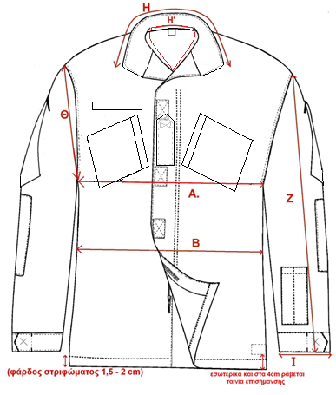

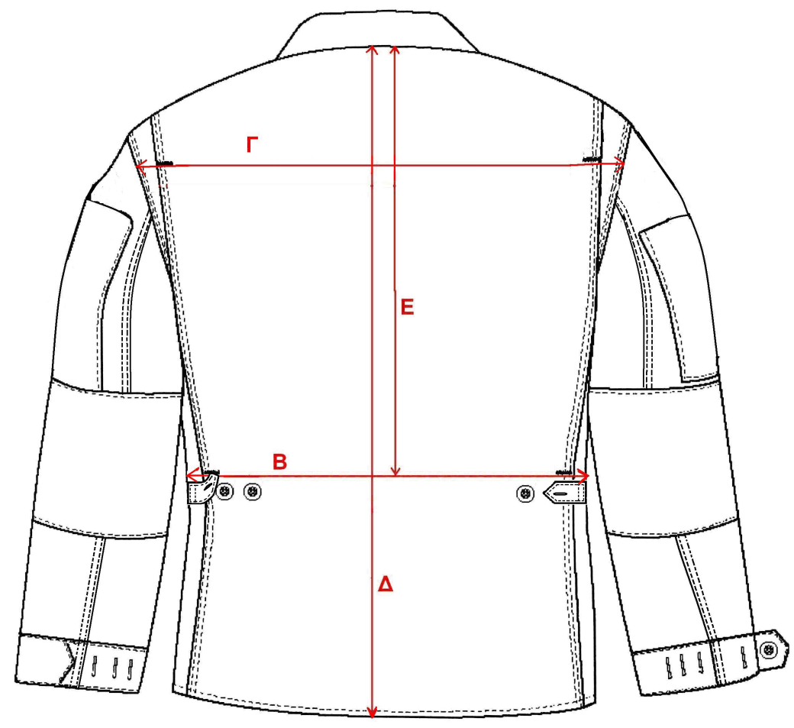

|  |  |
| --- | --- |
| ΠΡΟΣΘΗΚΗ ΙV ΣΤΗΝ  ΠΕΔ-Α-χχχχ/1η Έκδοση |  |

**ΣΧΕΔΙΑ ΚΑΙ ΔΙΑΣΤΑΣΕΙΣ ΓΙΑΚΑ ΚΑΙ ΦΕΡΜΟΥΑΡ ΧΙΤΩΝΙΟΥ ΣΤΟΛΗΣ**

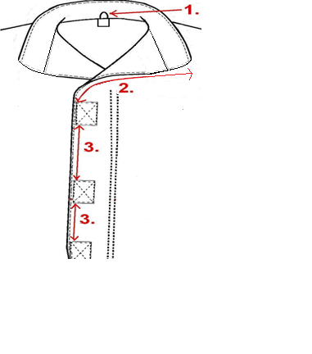

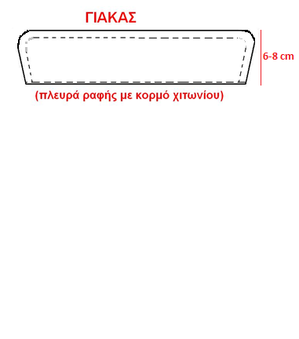

**ΔΙΑΣΤΑΣΕΙΣ ΚΑΤΑΣΚΕΥΑΣΜΕΝΟΥ ΓΙΑΚΑ, ΒΕΛΚΡΟ:**

1. Θηλιά για ανάρτηση του χιτωνίου

2. Από την αρχή του γιακά και στα 14-16 cm, τοποθετείται το πρώτο Velcro

3. Αποστάσεις ανάμεσα στα Velcro κατάλληλες ώστε να διευκολύνεται και η τοποθέτηση της λωρίδας υφάσματος για την τοποθέτηση του διακριτικού του βαθμού

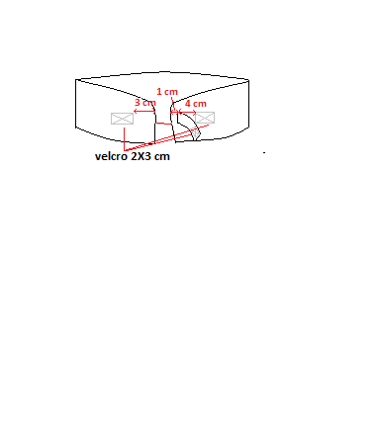

**ΣΧΕΔΙΟ ΚΑΤΑΣΚΕΥΗΣ ΚΛΕΙΣΙΜΑΤΟΣ ΓΙΑΚΑ**

|  |  |
| --- | --- |
| ΠΡΟΣΘΗΚΗ V ΣΤΗΝ  ΠΕΔ-Α-χχχχ/1η Έκδοση |  |

**Σχέδια και Διαστάσεις τσεπών, επιαγκωνίων, μυτακι μεσησ, και ΛΩΡΙΔΑΣ ΥΦΑΣΜΑΤΟΣ που φερεται ο βαθμοσ Χιτωνίου στολησ**

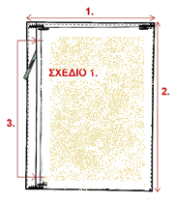 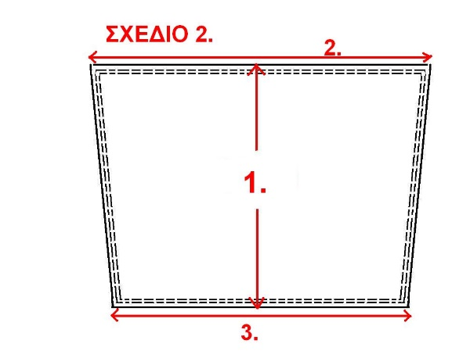

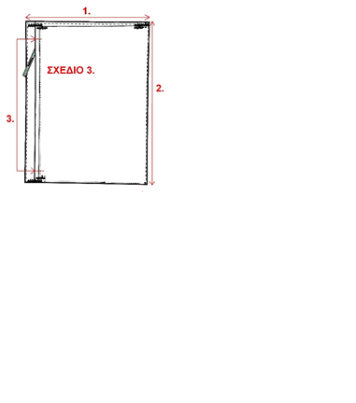 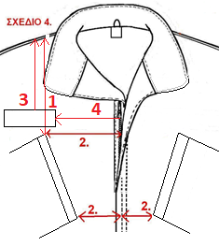

**ΣΧΕΔΙΟ 1 (ΤΣΕΠΗ ΜΑΝΙΚΙΟΥ):**

1. Φάρδος τσέπης μανικιού 11.5cm

2. Ύψος τσέπης μανικιού 18 cm

3. Μήκος φερμουάρ τσέπης 16 cm

**ΣΧΕΔΙΟ 2 (ΕΠΙΑΓΚΩΝΙΟ):** 1. Το ύψος είναι 20cm για τα μεγέθη S-M-L-XL-XXL και 19cm για τα μεγέθη XXS-XS

2. Πάνω πλευρά 25-28 cm αναλόγως μεγέθους

3. Κάτω πλευρά 21,5-24 cm αναλόγως μεγέθους

**ΣΧΕΔΙΟ 3 (ΤΣΕΠΗ ΣΤΗΘΟΥΣ):**

1. Φάρδος τσέπης στήθους 15-16 cm

2. Ύψος τσέπης στήθους 17-18 cm

3. Μήκος φερμουάρ τσέπης 16 cm

V-2

**ΣΧΕΔΙΟ 4 (ΤΡΟΠΟΣ ΤΟΠΟΘΕΤΗΣΗΣ ΤΣΕΠΗΣ ΣΤΗΘΟΥΣ ΚΑΙ ΠΙΝΑΚΙΔΑΣ ΟΝΟΜΑΤΟΣ):**

1. Η πάνω γωνία της τσέπης τοποθετείται από την ραφή του ώμου και σε ευθεία απόσταση, στα 18cm για το XXS ενώ η απόσταση αυτή αυξάνει από την μεγέθυνση των επόμενων μεγεθών έως 22 cm για το XXL .
2. Η πάνω γωνία της τσέπης τοποθετείται από το κέντρο εμπρός του χιτωνίου (πάνω στην κάθετη του φερμουάρ) και σε οριζόντια ευθεία, στα 10-12 cm , ενώ το άλλο άκρο της τσέπης (κάτω γωνία) απέχει από το φερμουάρ 4-6 cm ανάλογα με την μεγέθυνση μεγεθών.
3. Η πινακίδα για το όνομα τοποθετείται από την ραφή του ώμου και σε ευθεία απόσταση, στα 15cm για το XXS ενώ η απόσταση αυτή αυξάνει από την μεγέθυνση των επόμενων μεγεθών έως 19 cm για το XXL .
4. Η πινακίδα για το όνομα τοποθετείται από το κέντρο εμπρός του χιτωνίου (πάνω στην κάθετη του φερμουάρ) και σε οριζόντια ευθεία 9-11 cm ανάλογα με την μεγέθυνση μεγεθών.

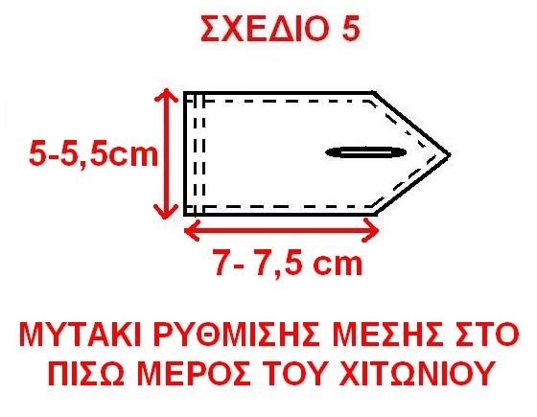

**ΣΧΕΔΙΟ 5**: -Το μυτάκι διατηρεί τις ίδιες διαστάσεις σε όλα τα μεγέθη.

-Η τοποθέτηση γίνεται κατά το κλείσιμο της πλαϊνής ραφής

-Η τοποθέτηση γίνεται κάτω από το σημείο της πονταρισιάς της μέσης

**ΣΧΕΔΙΟ 6**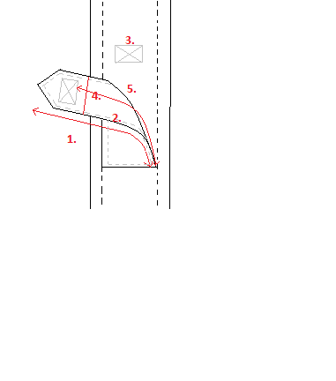

1. Μήκος λωρίδας υφάσματος 16-17 εκατοστά.

2. Εξώγαζο περιμετρικά λωρίδας υφάσματος 0,6 εκατοστών.

3. Θηλυκό και αρσενικό βέλκρο διαστάσεων 2 επί 3 εκατοστά, τοποθετημένα στο κορμό του χιτωνίου και στην πρόσθετη λωρίδα υφάσματος αντίστοιχα.

4. Πλάτος λωρίδας υφάσματος 4,5-5 εκατοστά.

5. Καθαρός χώρος για την τοποθέτηση του διακριτικού του βαθμού τουλάχιστον 13 εκατοστά.

|  |  |
| --- | --- |
| ΠΡΟΣΘΗΚΗ VI ΣΤΗΝ  ΠΕΔ-Α-χχχχ/1η Έκδοση |  |

**Σχέδια και Διαστάσεις μανικιών, ΜΑΝΣΕΤΑΣ και**

**ΤΣΕΠων τοποθετησησ ΣΤΥΛΟ**

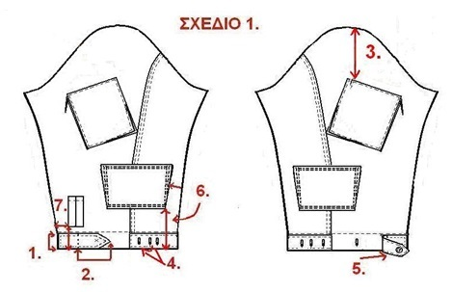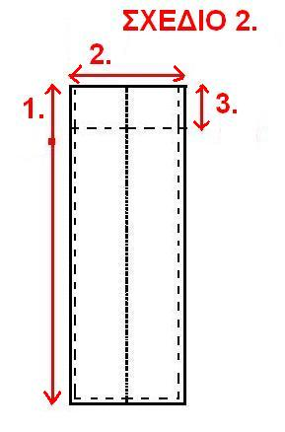

**ΣΧΕΔΙΟ 1 (ΜΑΝΙΚΙΑ):** **1.** Φάρδος πτερυγίου και μανσέτας 4,5 και 5,5 cm αντίστοιχα (Ο σχηματισμός μανσέτας γίνεται από το ίδιο το μανίκι και όχι από ξεχωριστό ύφασμα με τη μορφή στριφώματος)

**2.** Μήκος πτερυγίου 8cm ως την άκρη της μύτης και φάρδος 4,5cm

**3.** Ύψος πρώτης γωνίας από ραφή ώμου,5-6 cm

**4.** Τέσσερις κάθετες κουμπότρυπες, η πρώτη ακριβώς στο σημείο που βρίσκεται το κουμπί του πτερυγίου (εκτός πρόσθετης φάσας), με τις άλλες τρείς να είναι η πρώτη στην αρχή του κατωμάνικου και η τελευταία σε απόσταση 6 cm.

**5.** Το κουμπί τοποθετείται 2-2,5 cm από την αρχή της μύτης του πτερυγίου, και στο μέσο του φάρδους αυτού, ενώ κουμπώνει σε κάθετη κουμπότρυπα.

**6.** Το επιαγκώνιο τοποθετείται σε απόσταση 13- 19cm (ανάλογα το μέγεθος) από το τέλος του μανικιού και 5-6cm παράλληλα από την ραφή ένωσης του μανικιού και στην πίσω πλευρά αυτού (μανικιού).

**7.** Η τσέπη-στυλό τοποθετείται στο μανίκι, στο σημείο που ορίζει το σχήμα, από το στρίφωμα 7-7,5 cm και από την πλαϊνή ραφή του μανικιού 4-4,5 cm.

**ΣΧΕΔΙΟ 2 (ΤΣΕΠΗ ΣΤΥΛΟ): 1.** Ύψος στυλό 14cm

**2**. Φάρδος στυλό 6 cm

**3.** Φάρδος γυρίσματος 2 cm

|  |  |
| --- | --- |
| ΠΡΟΣΘΗΚΗ VII ΣΤΗΝ  ΠΕΔ-Α-χχχχ/1η Έκδοση |  |

**ΣΧΕΔΙΑ ΚΑΙ ΔΙΑΣΤΑΣΕΙΣ ΠΑΝΤΕΛΟΝΙΟΥ ΣΤΟΛΗΣ**

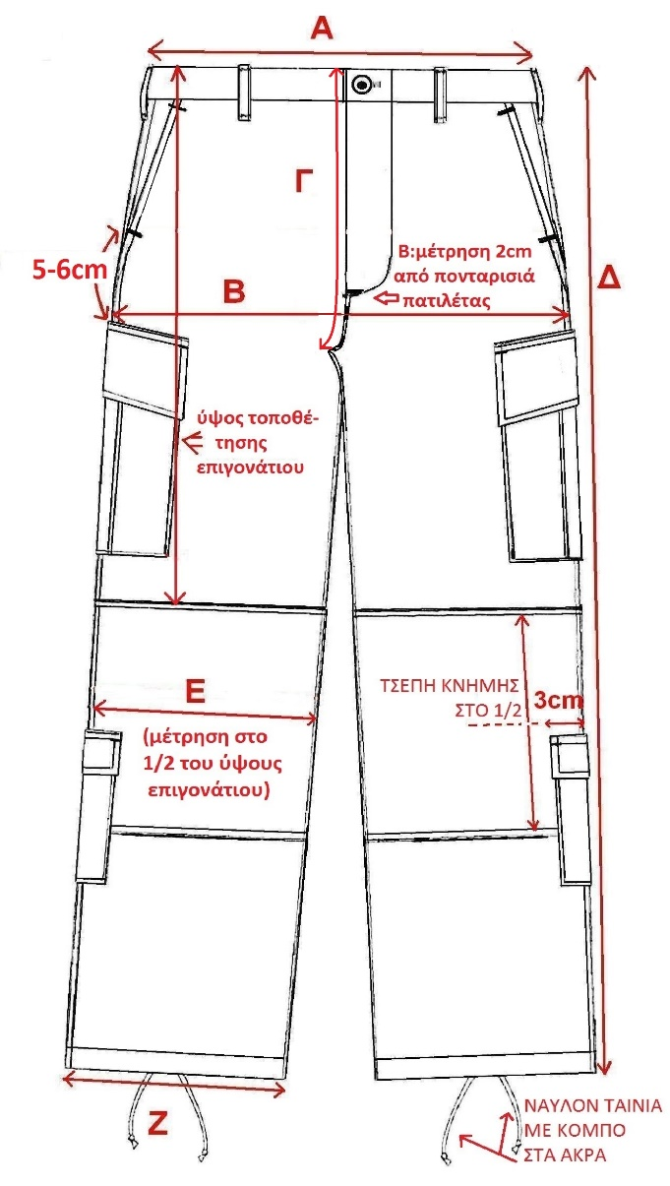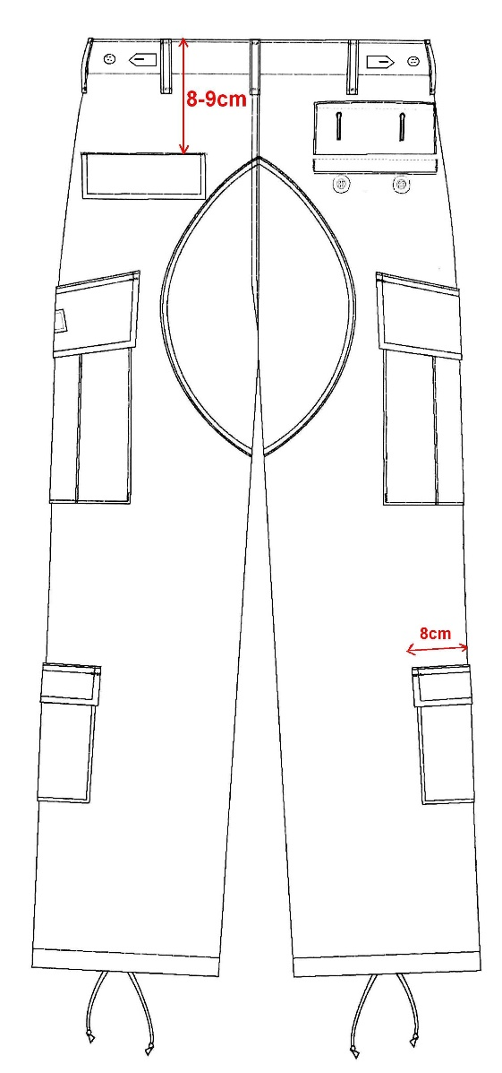

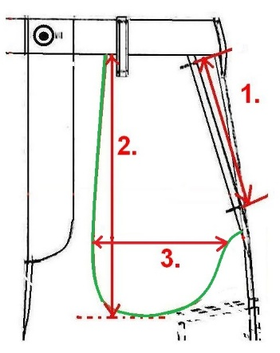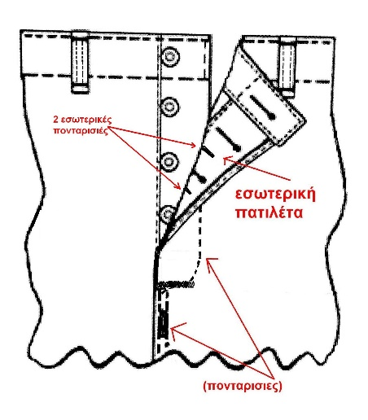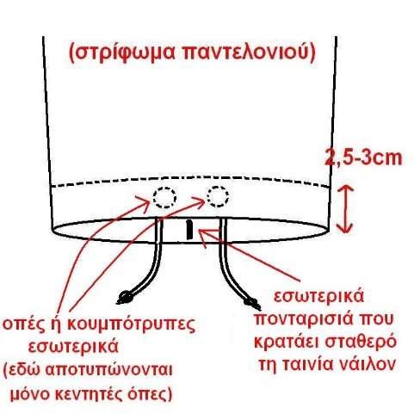

1. Άνοιγμα λοξής τσέπης 17-19cm αναλόγως το μέγεθος

2. Μήκος τσέπης εσωτερικά 32-35 αναλόγως το μέγεθος

3. Ωφέλιμο βάθος τσέπης εσωτερικά 16-18cm αναλόγως το μέγεθος

|  |  |
| --- | --- |
| ΠΡΟΣΘΗΚΗ VIII ΣΤΗΝ  ΠΕΔ-Α-χχχχ/1η Έκδοση |  |

**ΣΧΕΔΙΑ ΚΑΙ ΔΙΑΣΤΑΣΕΙΣ ΤΣΕΠΩΝ ΠΑΝΤΕΛΟΝΙΟΥ ΣΤΟΛΗΣ**

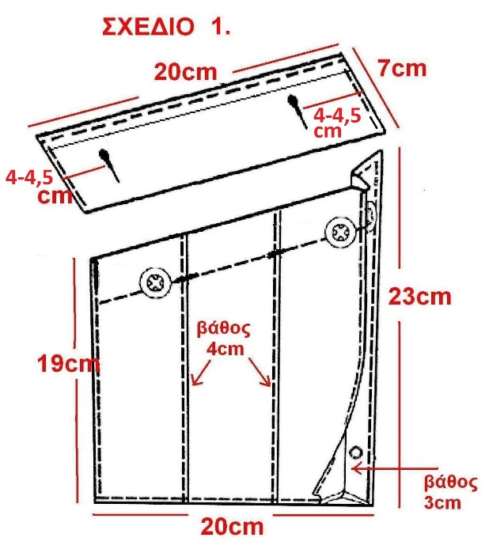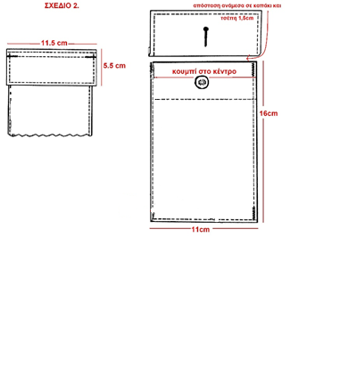

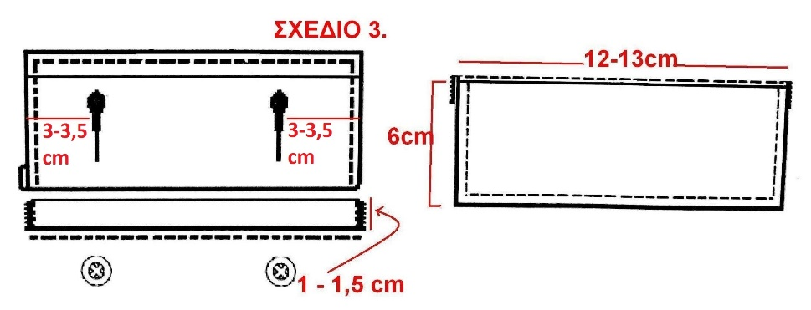 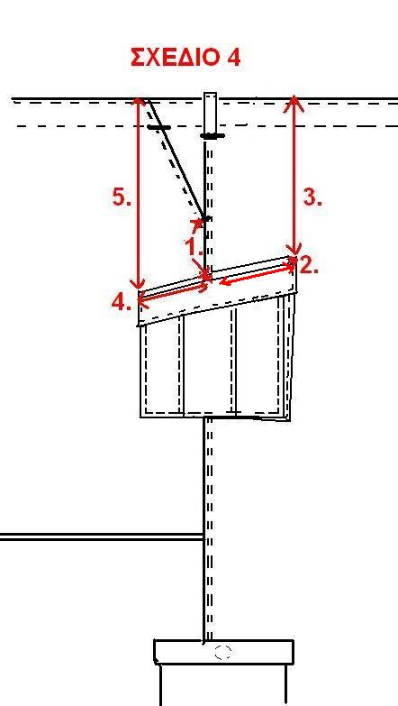

**ΠΑΡΑΤΗΡΗΣΗ ΤΟΥ ΣΧ.1: ΣΧΕΔΙΟ 4 (ΤΟΠΟΘΕΤΗΣΗ ΤΣΕΠΗΣ ΜΗΡΟΥ):**

Για τα μεγέθη XXS-XS τα ύψη της τσέπης γίνονται 17 και 21 cm από 19 και 23 cm

**1**.Απόσταση από τη λοξή τσέπη 5-6cm αναλόγως μεγέθους

**2.** Το καπάκι τοποθετείται 7,5-8cm από την πλαϊνή

ραφή και προς τα πίσω

**3.** Απόσταση από τη μέση 25-28cm αναλόγως

μεγέθους

**4.** Το καπάκι τοποθετείται 12-12,5cm από την

πλαϊνή ραφή και μπροστά

**5.** Απόσταση από τη μέση 27-30cmαναλόγως μεγέθους

|  |  |
| --- | --- |
| ΠΡΟΣΘΗΚΗ ΙΧ ΣΤΗΝ  ΠΕΔ-Α-00053/3η Έκδοση |  |

**Σχέδια και Διαστάσεις Επιγονατίδων Παντελονιού ΣΤΟΛΗΣ**

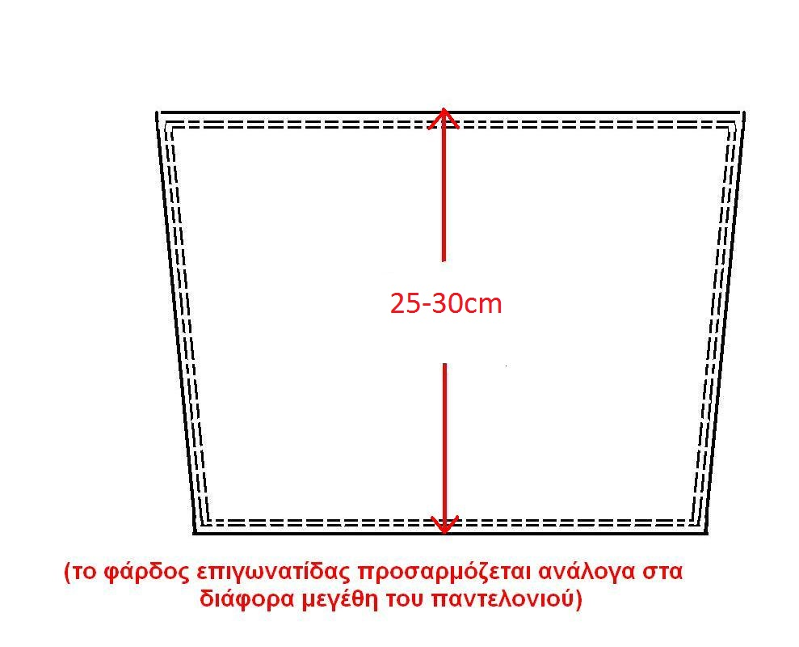

|  |  |
| --- | --- |
| ΠΡΟΣΘΗΚΗ Χ ΣΤΗΝ  ΠΕΔ-Α-χχχχ/1η Έκδοση |  |

**σχεδιΑ ΖΩΝΗΣ ΚΑΙ ενίσχυσησ καβαλου**

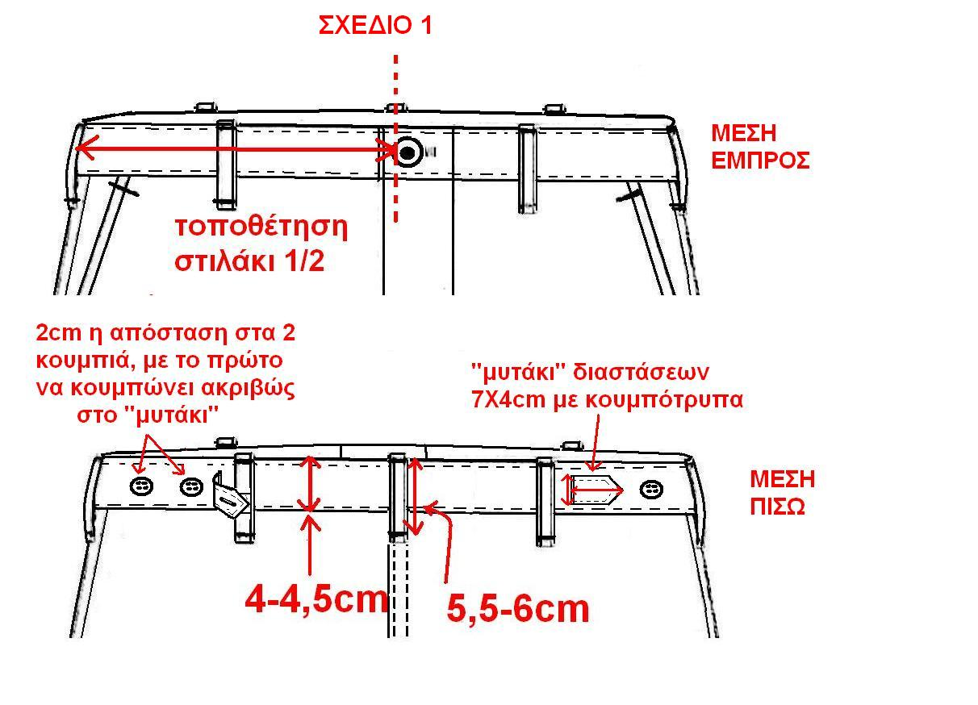

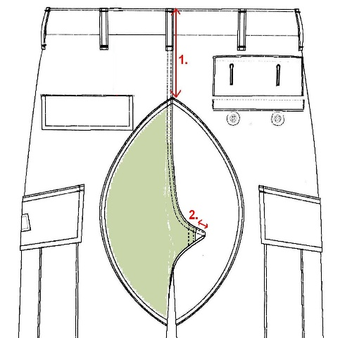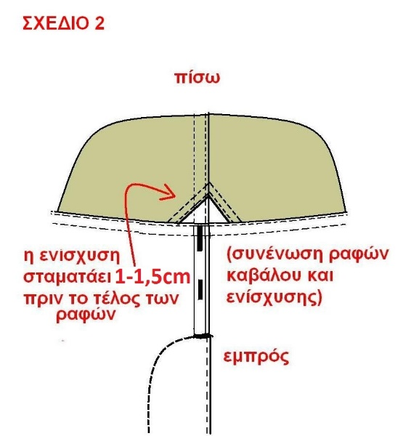

**ΣΧΕΔΙΟ 2 (ΕΝΙΣΧΥΣΗ ΚΑΒΑΛΟΥ):** 1. Η ενίσχυση του καβάλου ξεκινάει 17-20 cm (αναλόγως μεγέθους) από την αρχή της μέσης και προς τα κάτω.

2. Η ενίσχυση του καβάλου (μπάλωμα) σταματάει (διαγώνια) με δίγαζη ραφή, **1-1,5 cm πριν** από το κλείσιμο όλων των ραφών (σταυρός) του καβάλου.

|  |  |
| --- | --- |
| ΠΡΟΣΘΗΚΗ ΧΙ ΣΤΗΝ  ΠΕΔ-Α-χχχχ/1η Έκδοση |  |

**Σχέδια και Διαστάσεις Κουμπότρυπας, Οπών αποστράγγισης, Φερμουάρ**

**και οπων εξαερισμού ΜασχάληΣ**

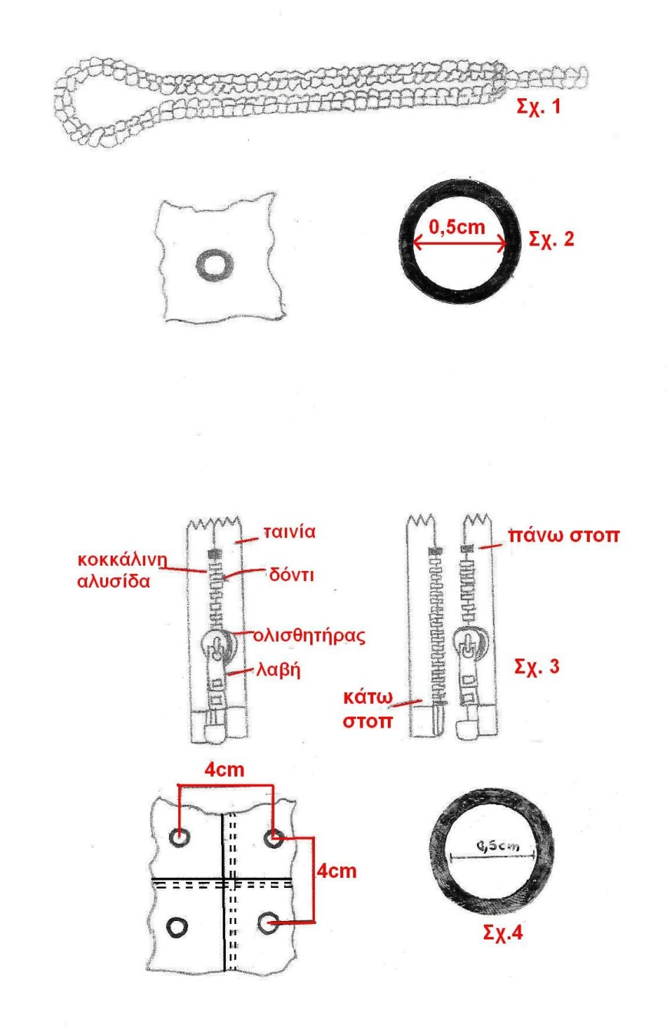

**ΠΑΡΑΤΗΡΗΣΗ:**

Οι οπές αερισμού της μασχάλης ή αποστράγγισης των τσεπών, ράβονται περιμετρικά με πλεκτή ενισχυτική ραφή. Όλες οι οπές έχουν ίδιες διαστάσεις εκτός από τις κεντητές οπές του στριφώματος που διέρχεται η ταινία νάϋλον οι οποίες θα προσαρμόζονται στο φάρδος αυτής

|  |  |
| --- | --- |
| ΠΡΟΣΘΗΚΗ ΧΙΙ ΣΤΗΝ  ΠΕΔ-Α-χχχχ/1η Έκδοση |  |

**ΕΙΔΙΚΕΣ ΑΠΑΙΤΗΣΕΙΣ ΓΙΑ ΥΦΑΣΜΑ ΣΥΜΜΕΙΚΤΟ ΤΟΥΑΛ RIP-STOP Νο 225**

**1. Υλικά**

**1.1 Βαμβάκι**. Να χρησιμοποιείται βαμβάκι άριστης ποιότητας, καλά εκκοκκισμένο, καθαρισμένο, ομοειδές, μακρόϊνο, λεπτό, σε χρώμα φυσικό, χωρίς πρόσμιξη βαμβακιού προσβεβλημένου από έντομα, αβαριάτου ή αναμμένου λόγω κακής εναποθήκευσης και συντήρησης καθώς και υπολειμμάτων βιομηχανίας ή άλλων φυτικών υλών.

**1.2 Πολυεστέρας.** Ο πολυεστέρας πρέπει να είναι πρώτης ποιότητας, υψηλής αντοχής, με ονομαστικό μήκος κοπής 38-40mm και Denier από 1,2 έως 1,5. Δεν πρέπει να χρησιμοποιείται καμία μορφή μη ικανοποιητικής ποιότητας πολυεστέρα, όπως μη πλήρως εκτάσιμες ίνες, μίγματα deniers, σταυροειδή τμήματα και απόβλητα από οποιοδήποτε στάδιο της παραγωγής των ινών.

**2. Βαφή**

**2.1** Η βαφή των υφασμάτων πρέπει να γίνεται με την χρήση των παρακάτω χρωμάτων:

**2.1.1** Χρώματα "κάδου" (Vat Dyes) για την βαφή των βαμβακερών ινών.

**2.1.2** Χρώματα "διασποράς" (Disperset Dyes) για την βαφή των πολυεστερικών ινών.

**2.2** Τα παραπάνω ισχύουν τόσο για το βασικό χρώμα όσο και για το τύπωμα των λοιπών χρωμάτων της παραλλαγής.

**3. Τεχνικά Χαρακτηριστικά**

|  |  |  |
| --- | --- | --- |
| **Α/Α** | **Τεχνικά Χαρακτηριστικά** | **Απαιτήσεις** |
| 1. | Βάρος σε g/m2 | 225 (±5%) |
| 2. | Πλάτος σε μέτρα (m) | 1,50 ή 1,60 |
| 3. | Αντοχή στήμονα σε Kg | 90 |
| 4. | Αντοχή κρόκης σε Kg | 60 |
| 5. | Πυκνότητα στήμονα (κλωστές/cm) | 40 |
| 6. | Πυκνότητα κρόκης (κλωστές/cm) | 22 |
| 7. | Συστολή στήμονα επί % | 2 |
| 8. | Συστολή κρόκης επί % | 2 |
| 9. | Απώλεια βάρους με έκπλυση επί % | 1 |
| 10. | Τίτλος νήματος στήμονα | 36/2 |
| 11. | Τίτλος νήματος κρόκης | 30/2 |
| 12. | Ύφανση | Όπως το επίσημο δείγμα. Οι ενισχύσεις σχηματίζονται ανά 12 κλωστές στήμονα και ανά 23 κλωστές κρόκης με ύφανση 2 κλωστών ως μία. |
| 13. | Σταθερότητα χρωματισμού Ελάχιστη |  |
| * Στο ηλιακό φως | 6 |
| * Στο νερό | 5 |
| * Στην πλύση (2η βαθμίδα) | 4-5 |
| * Στον ιδρώτα | 4-5 |
| * Στην ξηρή τριβή | 4-5 |
| * Στην υγρή τριβή | 4-5 |
| * Στο θαλασσινό νερό | 4-5 |
| 14. | Μερσερισμός | Ομοιόμορφος σε όλο το ύφασμα |
| 15. | Χρωματισμός | Τρίχρωμη Παραλλαγή Δάσους |
| 16. | Τίτλος πολυεστέρα | 1,2 – 1,5 Denier μήκος 38-40mm |
| 17. | pH | 5 - 8,5 |
| 18. | Σύνθεση στήμονα % κ.β | Βαμβάκι 80% (±3%)  Πολυεστέρας 20% (±3%) |
| 19. | Σύνθεση κρόκης % κ.β | Βαμβάκι 80% (±3%)  Πολυεστέρας 20% (±3%) |

**4. Μέθοδοι Ελέγχου Τεχνικών Χαρακτηριστικών**

|  |  |  |
| --- | --- | --- |
| **Α/Α** | **Τεχνικά Χαρακτηριστικά** | **Μέθοδοι Ελέγχου** |
| 1. | **Πολυεστερικές ίνες**, (ταυτοποίηση, ποιότητα, Denier, στιλπνότητα, έλλειψη αποβλήτων πολυεστέρα) | ISO 1833(Διμερές Μείγμα)  ή ASTM D 276 |
| 2. | **Βαμβάκι**, (ταυτοποίηση, ποιότητα) | ISO 1833(Διμερές Μείγμα)  ή ASTM D 276 |
| 3. | Βάρος | ISO 3801 ή ASTM D 3776 |
| 4. | Πλάτος σε μέτρα (m) | Μακροσκοπικά |
| 5. | Αντοχή στήμονα σε Kg. | ISO 13934-01 ή ASTM D 5034 |
| 6. | Αντοχή κρόκης σε Kg | ISO 13934-01 ή ASTM D 5034 |
| 7. | Πυκνότητα στήμονα (κλωστές/cm) | ISO 7211-2 ή FTMS-191A Μέθοδος 5050 (να χρησιμοποιείται η τελευταία έκδοση όπως σε όλα τα πρότυπα) |
| 8. | Πυκνότητα κρόκης (κλωστές/cm) | ISO 7211-2 ή FTMS-191A Μέθοδος 5050 (να χρησιμοποιείται η τελευταία έκδοση όπως σε όλα τα πρότυπα) |
| 9. | Συστολή στήμονα επί %. | Ο έλεγχος της σταθερότητας των διαστάσεων θα εκτελείται με την μέθοδο ISO 25077 σε συνδυασμό με τις μεθόδους ISO 6330 και ISO 3759. Συγκεκριμένα το αρχικό μαρκάρισμα θα γίνεται με το πρότυπο ISO 3759. Οι διαστάσεις που λαμβάνονται θεωρούνται ως «αρχικές».H θερμοκρασία πλύσης θα είναι στους 60 oC και η ανάδευση κανονική. |
| 10. | Συστολή κρόκης επί % |
| 11. | Απώλεια βάρους με έκπλυση επί % | ASTM D-629 |
| 12. | Τίτλος νήματος στήμονα | ISO 7211 Part 5 |
| 13. | Τίτλος νήματος κρόκης | ISO 7211 Part 5 |
| 14. | Ύφανση | ISO 7211-1 (Οπτικά) |
| 15. | **Σταθερότητα χρωματισμού** | |
| * Στο ηλιακό φως | ISO 105 B 01 |
| * Στο νερό | ISO 105-E01. |
| * Στην πλύση (2η βαθμίδα) | ISO 105 C 10 Test Number C (3) |
| * Στον ιδρώτα | ISO 105-E04 |
| * Στην ξηρή τριβή | ISO 105-X 12 |
| * Στην υγρή τριβή | ISO 105-X 12 |
| * Στο θαλασσινό νερό | ISO 105 –Ε02 |
| 16. | Μερσερισμός | AATCC 89  (Αξιολόγηση με χρήση μικροσκοπίου μόνο για βαμβακερά) |
| 17. | Τίτλος πολυεστέρα | ISO 137 ή ASTM D2130 |
| 18. | pH | ISO 3071 ή FTMS-191A Μέθοδος 284 (να χρησιμοποιείται η τελευταία έκδοση όπως σε όλα τα πρότυπα) |
| 19. | Σύνθεση στήμονα % κ.β | ISO 1833(Διμερές Μείγμα) |
| 20. | Σύνθεση κρόκης % κ.β | ISO 1833(Διμερές Μείγμα) |

**5. Χρωματικές Ιδιότητες Υφάσματος**

**5.1 Χρωματικές συντεταγμένες**

**5.1.1** Το ύφασμα πρέπει να φέρει στην εξωτερική του επιφάνεια τρεις αποχρώσεις ώστε να σχηματίζεται διασπαστικό σχέδιο παραλλαγής σύμφωνα με τα καθοριζόμενα στις **εικόνες 1** και **2** με τιμές χρωμάτων σύμφωνες με το Πίνακα Ι:

**ΠΙΝΑΚΑΣ Ι**

|  |  |  |
| --- | --- | --- |
| **A/A** | **ΑΠΟΧΡΩΣΕΙΣ** | **Χρωματικές Συντεταγμένες** |
| **1.** | Γαιώδες | **L*= 59,14**  **a*= 3,37**  **b*= 19,47** |
| **2.** | Πράσινο | **L*= 31,30**  **a*= -6,80**  **b*= 12,20** |
| **3.** | Γαιώδες Βαθύ | **L*= 43,43**  **a*= 6,93**  **b*= 23,50** |

**5.1.2** Το διασπαστικό σχέδιο παραλλαγής πρέπει να προκύπτει από την εφαρμογή του πράσινου και του βαθύ γαιώδους χρώματος στο ύφασμα βάσης με χρώμα γαιώδες (πρώτα εφαρμόζεται το βαθύ γαιώδες και μετά το πράσινο). Το διασπαστικό σχέδιο των δύο χρωμάτων φαίνονται υπό κλίμακα στις εικόνες 1 και 2. Το διασπαστικό σχέδιο παραλλαγής θα ελέγχεται από δύο (2) τουλάχιστον τεμάχια υφάσματος τα οποία θα λαμβάνονται από διαφορετικές περιοχές του δείγματος. Το σχήμα και το μέγεθος των επιφανειών των αποχρώσεων του πράσινου και του βαθύ γαιώδους χρώματος των εξεταζόμενων δοκιμίων πρέπει να είναι ίδια με εκείνα που καθορίζονται στις εικόνες 1 και 2. Το διασπαστικό σχέδιο θα ελέγχεται με εσωτερική μέθοδο ελέγχου στο ΧΗΣ. Σύμφωνα με αυτή τη μέθοδο το διασπαστικό σχέδιο των εικόνων 1 και 2 αναπτύσσεται σε κλίμακα 1:1 (σε ριζόχαρτο) και με βάση το σχέδιο που προκύπτει διαπιστώνεται μακροσκοπικά η ταύτιση ή μη με το προς εξέταση δείγμα.

**5.1.3** Ο χρωματισμός θα ελέγχεται ως προς το τρίχρωμο της παραλλαγής επιπλέον του προβλεπόμενου μακροσκοπικού ελέγχου από την επιτροπή παραλαβής και από το ΧΗΕΔ στα δείγματα που θα αποστέλλονται για φυσικοχημικούς ελέγχους.

**5.1.4** Ο έλεγχος των αποχρώσεων θα γίνεται με φασματοφωτόμετρο που θα λειτουργεί με διάχυτο φωτισμό του δοκιμίου με πλήρη εκπομπή πηγής η οποία θα προσομοιάζει στη «CIE Source D65». Το υπό εξέταση δοκίμιο πρέπει να παρατηρείται από γωνία που δεν ξεπερνά τις 10° (μοίρες) από την κανονική γωνία παρατήρησης, συμπεριλαμβανομένης και της γωνίας αποφυγής κατοπτρισμού. Το μέγεθος του προτύπου ανοίγματος επί της συσκευής που χρησιμοποιείται για τη μέτρηση κάποιας απόχρωσης θα πρέπει να είναι διαμέτρου **1,2 - 1,5 cm**. Οι μετρήσεις θα πρέπει να γίνονται σε τρία (3) διαφορετικά σημεία στα τεμάχια του κάθε δείγματος μετρώντας το κάθε σημείο δύο φορές με διαφορετικό προσανατολισμό (υφάδι - στημόνι). Το τελικό αποτέλεσμα θα είναι ο μέσος όρος των έξι (6) μετρήσεων που πραγματοποιήθηκαν [τρία (3) σημεία Χ δύο (2) φορές = έξι (6)] για κάθε δείγμα. Τα προς εξέταση σημεία θα πρέπει να είναι διπλωμένα δύο (2) φορές προκειμένου κατά τη μέτρηση να μην επηρεάζονται από το φως. Κατά τη μέτρηση θα χρησιμοποιείται η εξίσωση CMC (Color Measurement Commities της Society of Dyers and colourists) για τον υπολογισμό του ΔΕ η οποία περιλαμβάνει και διορθωτικούς συντελεστές.

**5.1.5** Η βάση των μετρήσεων για κάθε απόχρωση με την οποία θα συγκριθεί η αντίστοιχη απόχρωση του προς εξέταση δείγματος είναι οι τιμές που φαίνονται στο παραπάνω πίνακα Ι. **Οι τιμές και ανοχές για κάθε απόχρωση φαίνονται στον παρακάτω Πίνακα ΙΙ**.

**5.1.6** Για οποιαδήποτε απόκλιση στη απόχρωση πέραν των ορίων που καθορίζεται παρακάτω το ύφασμα απορρίπτεται. Διευκρινίζεται ότι το ύφασμα απορρίπτεται ακόμη και στην περίπτωση που εμφανίζεται απόκλιση στην απόχρωση έστω και σε ένα μόνο χρώμα.

**ΠΙΝΑΚΑΣ ΙΙ**

|  |  |  |  |  |
| --- | --- | --- | --- | --- |
| **Α/Α** | **ΧΡΩΜΑ** | **ΣΥΓΚΡΙΣΗ ΕΞΕΤΑΖΟΜΕΝΟΥ ΔΕΙΓΜΑΤΟΣ ΜΕ ΤΙΣ ΧΡΩΜΑΤΙΚΕΣ ΣΥΝΤΕΤΑΓΜΕΝΕΣ ΟΠΩΣ ΟΡΙΖΟΝΤΑΙ ΣΤΗΝ ΤΕΧΝΙΚΗ ΠΡΟΔΙΑΓΡΑΦΗ ΜΕ ΤΗΝ CMC (2:1)** | **ΑΠΟΚΛΙΣΕΙΣ** | **ΕΚΠΤΩΣΗ** |
| **1.** | Γαιώδες | **ΔΕ *≤* 1** | **1*≤* ΔΕ *≤* 1,2** | **0,5%** για  κάθε **0,1** |
| Μέχρι και **0,2**  πάνω του **1,2** δηλαδή μέχρι **1,4** | **2%** για  το επιπλέον **0,1** |
| **2.** | Πράσινο | **ΔΕ ≤ 1** | **1*≤* ΔΕ *≤* 1,3** | **0,5%** για  κάθε **0,1** |
| Μέχρι και **0,2** πάνω του **1,3** , δηλαδή **1,5** | **2%** για  το επιπλέον **0,1** |
| **3.** | Γαιώδες Βαθύ | **ΔΕ ≤ 1** | **1*≤* ΔΕ *≤* 1,3** | **0,5%** για  κάθε **0,1** |
| Μέχρι και **0,2** πάνω του **1,3** , δηλαδή **1,5** | **2%** για  το επιπλέον **0,1** |

**5.2 Φασματική ανακλαστικότητα στην εγγύς υπέρυθρο ακτινοβολία**

**5.2.1** Οι τρεις αποχρώσεις της παραπάνω παραγράφου **5.1.1** θα πρέπει να ελέγχονται όσον αφορά τη φασματική ανακλαστικότητα τους στην εγγύς υπέρυθρο ακτινοβολία, μετά από τρεις μέτριες πλύσεις, στα μήκη κύματος του Πίνακα ΙΙΙ και να παρουσιάζουν φασματικές ανακλαστικότητες εντός των ορίων που καθορίζονται στον ίδιο Πίνακα. Αν οποιαδήποτε απόχρωση παρουσιάζει τιμές φασματικής ανακλαστικότητας οι οποίες εκτρέπονται από τα όρια που αναφέρονται στον Πίνακα ΙΙΙ **σε τρία (3) ή περισσότερα μήκη κύματος** στα οποία πραγματοποιείται η μέτρηση, τότε θεωρείται ότι το εξεταζόμενο δείγμα υφάσματος απέτυχε στον έλεγχο αυτό και δεν καλύπτει τις απαιτήσεις της τεχνικής προδιαγραφής.

**5.2.2** Ο έλεγχος της φασματικής ανακλαστικότητας, θα γίνεται με το φασματοφωτόμετρο που διαθέτει το ΧΗΕΔ.

**5.2.3** Οι τιμές φασματικής ανακλαστικότητας που θα λαμβάνονται υπόψη, θα είναι αυτές που δίνονται με απευθείας μέτρηση από το παραπάνω όργανο, δεδομένου ότι κατά τον καθορισμό των ορίων που δίνονται στον Πίνακα ΙΙΙ, έχουν ληφθεί υπόψη όλοι οι παράγοντες που επηρεάζουν την ακρίβεια των μετρήσεων.

**ΠΙΝΑΚΑΣ ΙΙΙ**

**ΜΗΚΗ ΚΥΜΑΤΟΣ ΚΑΙ ΑΝΟΧΕΣ ΑΝΑΚΛΑΣΤΙΚΟΤΗΤΑΣ**

|  |  |  |  |
| --- | --- | --- | --- |
| **ΜΗΚΟΣ**  **ΚΥΜΑΤΟΣ**  **(σε nm)** | **ΑΝΑΚΛΑΣΤΙΚΟΤΗΤΑ %** | | |
| **Χρώμα βάσης** | **Τυπώματα Παραλλαγής** | |
| **Γαιώδες** | **Πράσινο** | **Γαιώδες Βαθύ** |
| 780 | 26-42 | 28-45 | 24-42 |
| 800 | -//- | -//- | -//- |
| 820 | -//- | -//- | -//- |
| 840 | -//- | -//- | -//- |
| 860 | -//- | -//- | -//- |
| 880 | -//- | -//- | -//- |
| 900 | -//- | -//- | -//- |
| 950 | -//- | -//- | -//- |
| 1000 | -//- | -//- | -//- |

**5.3 Μέθοδος προσδιορισμού χρώματος βάσης και τυπωμάτων παραλλαγής**

**5.3.1** **Διαλύματα**

**5.3.1.1** Παρασκευάζουμε διάλυμα που να περιέχει ανά λίτρο 10 ml καυστική σόδα (ΝαΟΗ) πυκνότητας 49° Βe (ειδικού βάρους **1,51 g/cm3**) και 5g Na – Hydrosulfit (Na2s2o4) (αναγωγικό διάλυμα).

**5.3.1.2** Διάλυμα υπεροξειδίου του υδρογόνου Η2Ο2 (30% - 50%)

**5.3.2** **Έλεγχος χρώματος βάσης**

Τεμάχιο υφάσματος το οποίο δεν πρέπει να περιλαμβάνει τύπωμα παραλλαγής, εμβαπτίζεται στο αναγωγικό διάλυμα και θερμαίνεται στους 80°C. Από το ύφασμα πρέπει να αποβάλλεται χρώμα το οποίο χρωματίζει το διάλυμα. Αν στο χρωματισμένο αυτό διάλυμα προσθέσουμε διάλυμα Η2Ο2 τότε αυτό πρέπει να αλλάζει χρωματισμό και να παίρνει την απόχρωση του δείγματος.

**5.3.3 Έλεγχος χρώματος τυπώματος παραλλαγής**

Θα εκτελεστούν τόσες ανεξάρτητες δοκιμές όσα είναι τα τυπώματα χρώματος της παραλλαγής. Τεμάχιο υφάσματος το οποίο πρέπει να περιλαμβάνει ένα από τα τυπωμένα χρώματα της παραλλαγής το τυλίγουμε υπό μορφή ρολού με ένα λευκό βαμβακερό μάρτυρα ιδίων διαστάσεων με το ύφασμα, δένουμε το σχηματισμένο ρολό σφιχτά και το τοποθετούμε σ’ ένα ποτήρι με αναγωγικό διάλυμα θερμαίνοντας στους 80°C, διατηρώντας τη θερμοκρασία αυτή για 20 λεπτά. Κατόπιν ξετυλίγουμε το ρολό. Πρέπει το τύπωμα να έχει λερώσει το βαμβακερό μάρτυρα. Στη συνέχεια τοποθετούμε το βαμβακερό μάρτυρα σε διάλυμα υπεροξειδίου του υδρογόνου, οπότε πρέπει ο μάρτυρας να παίρνει το χρώμα αρχικού τυπώματος σε ανοιχτότερο τόνο.

**6. Σημειώσεις**

**6.1** Σε περίπτωση που η διαφορά ΔΕ του πίνακα ΙΙ είναι μεγαλύτερη από τα καθοριζόμενα όρια, ή το εξεταζόμενο δείγμα αποτύχει στον έλεγχο της φασματικής ανακλαστικότητας που καθορίζεται στην παραπάνω παράγραφο **5.2** το ύφασμα δεν καλύπτει τις επιχειρησιακές απαιτήσεις της Υπηρεσίας και απορρίπτεται οριστικά.

**ΕΙΚΟΝΑ 1**

**Διασπαστικό Σχέδιο ΠΡΑΣΙΝΟΥ Χρώματος**

Διαστάσεις Εικόνας Πλάτος :19 cm Ύψος 16 cm

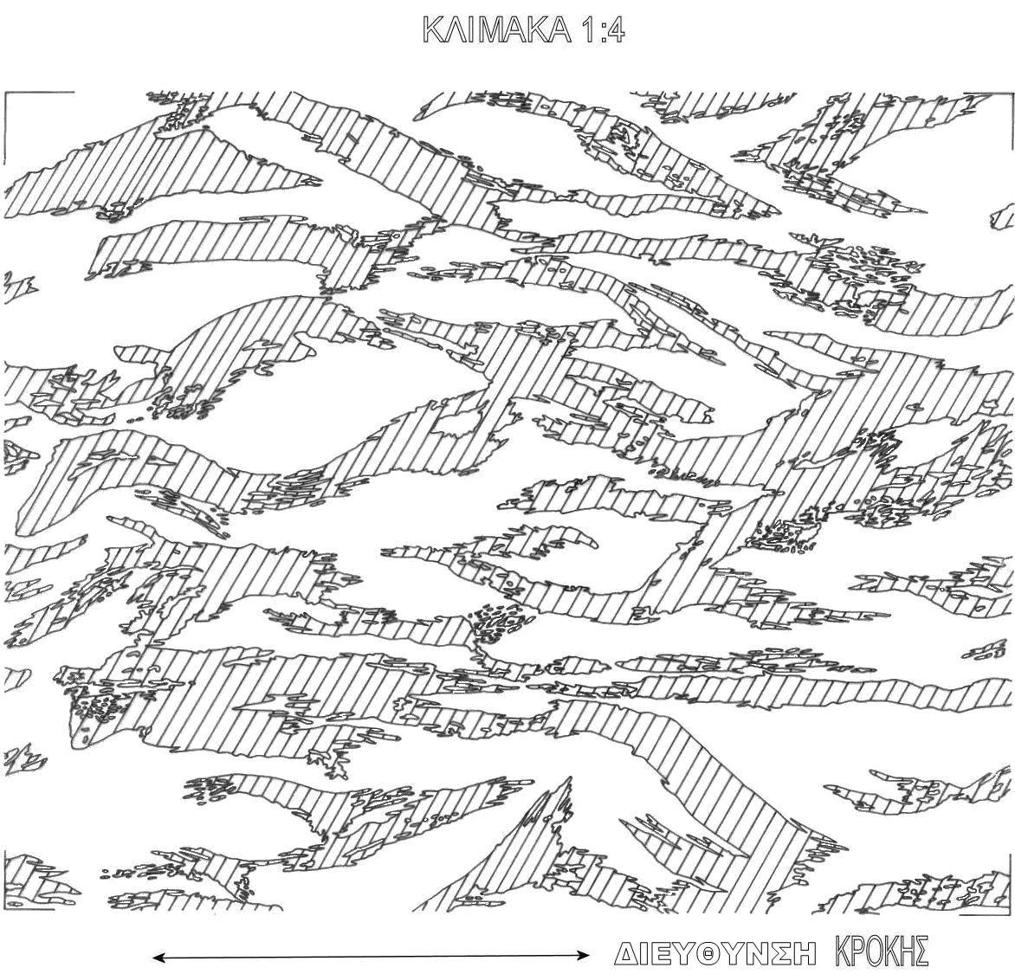

**ΕΙΚΟΝΑ 2**

**Διασπαστικό Σχέδιο ΒΑΘΥ Γαιώδους Χρώματος**

Διαστάσεις Εικόνας Πλάτος :19 cm Ύψος 16 cm

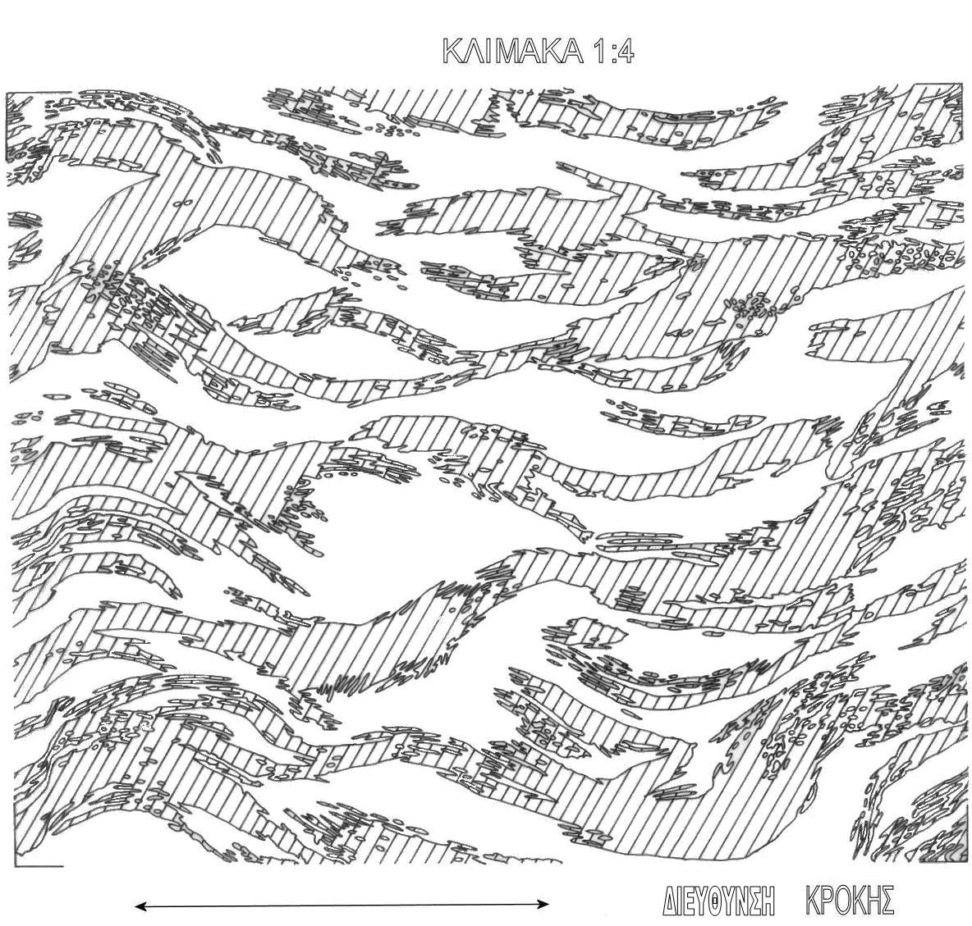

.

ΠΡΟΣΘΗΚΗ ΧΙΙΙ ΣΤΗΝ

ΠΕΔ-Α-ΧΧΧΧ/1η Έκδοση

**ΥΠΟΔΕΙΓΜΑ ΥΠΕΥΘΥΝΗΣ ΔΗΛΩΣΗΣ**



ΥΠΕΥΘΥΝΗ ΔΗΛΩΣΗ

(άρθρο 8 Ν.1599/1986)

Η ακρίβεια των στοιχείων που υποβάλλονται με αυτή τη δήλωση μπορεί να ελεγχθεί με βάση το αρχείο άλλων υπηρεσιών (άρθρο 8 παρ. 4 Ν. 1599/1986)

|  |  |  |  |  |  |  |  |  |  |  |  |  |  |  |  |  |
| --- | --- | --- | --- | --- | --- | --- | --- | --- | --- | --- | --- | --- | --- | --- | --- | --- |
| ΠΡΟΣ(1): |  | | | | | | | | | | | | | | | |
| Ο – Η Όνομα: |  | | | | | | Επώνυμο: | | |  | | | | | | |
| Όνομα και Επώνυμο Πατέρα: | | |  | | | | | | | | | | | | | |
| Όνομα και Επώνυμο Μητέρας: | | |  | | | | | | | | | | | | | |
| Ημερομηνία γέννησης(2): | | |  | | | | | | | | | | | | | |
| Τόπος Γέννησης: | | |  | | | | | | | | | | | | | |
| Αριθμός Δελτίου Ταυτότητας: | | |  | | | | | Τηλ: |  | | | | | | | |
| Τόπος Κατοικίας: | |  | | | Οδός: | |  | | | | | Αριθ: |  | ΤΚ: |  | |
| Αρ. Τηλεομοιοτύπου (Fax): | | | |  | | Δ/νση Ηλεκτρ. Ταχυδρομείου  (Εmail): | | | | |  | | | | | |
| Με ατομική μου ευθύνη και γνωρίζοντας τις κυρώσεις (3), που προβλέπονται από τις διατάξεις της παρ. 6 του άρθρου 22 του Ν. 1599/1986, δηλώνω ότι: | | | | | | | | | | | | | | | |
| 1. Είμαι νόμιμος εκπρόσωπος της _____________________(5)________________ και εξουσιοδοτημένος για υπογραφή σχετικών συμβάσεων.  2. Το προσκομιζόμενο πιστοποιητικό εργαστηριακών ελέγχων με ημερομηνία ___/___/______ που εξεδόθη από το εργαστήριο ________________(6)______________________ αφορά το προσκομιζόμενο ύφασμα με αριθμό Δελτίου Αποστολής _______(7)_____________, η παράδοση του οποίου γίνεται σε εκτέλεση της σύμβασης _______(8)__________ του ___________(9)______________________. | | | | | | | | | | | | | | | |
| (4) | | | | | | | | | | | | | | | |

Ημερομηνία: ……/….…./20……

Ο – Η Δηλ.

(Υπογραφή)

**(1)** Αναγράφεται από τον ενδιαφερόμενο πολίτη ή Αρχή ή η Υπηρεσία του δημόσιου τομέα, που απευθύνεται η αίτηση.

**(2)** Αναγράφεται ολογράφως.

**(3)** «Όποιος εν γνώσει του δηλώνει ψευδή γεγονότα ή αρνείται ή αποκρύπτει τα αληθινά με έγγραφη υπεύθυνη δήλωση του άρθρου 8 τιμωρείται με φυλάκιση τουλάχιστον τριών μηνών. Εάν ο υπαίτιος αυτών των πράξεων σκόπευε να προσπορίσει στον εαυτόν του ή σε άλλον περιουσιακό όφελος βλάπτοντας τρίτον ή σκόπευε να βλάψει άλλον, τιμωρείται με κάθειρξη μέχρι 10 ετών.

**(4)** Σε περίπτωση ανεπάρκειας χώρου η δήλωση συνεχίζεται στην πίσω όψη της και υπογράφεται από τον δηλούντα ή την δηλούσα.

**(5)** Αναγράφεται η επωνυμία της εταιρείας ή της επιχείρησης.

**(6)** Αναγράφεται ο τίτλος – το όνομα του εργαστηρίου όπως αναγράφεται και στο προσκομιζόμενο πιστοποιητικό.

**(7)** Αναγράφεται ο Αριθμός και η ημερομηνία του Δελτίου Αποστολής.

**(8)** Αναγράφεται ο αριθμός και το έτος της σύμβασης.

**(9)** Αναγράφεται ο φορέας με τον οποίο υπεγράφη η σύμβαση πχ. Υπουργείο Ανάπτυξης.

|  |  |
| --- | --- |
| ΠΡΟΣΘΗΚΗ XΙV ΣΤΗΝ  ΠΕΔ-Α-ΧΧΧΧ/1η Έκδοση |  |

**ΕΙΔΙΚΕΣ ΑΠΑΙΤΗΣΕΙΣ**

**ΓΙΑ ΚΟΥΜΠΙΑ ΠΛΑΣΤΙΚΑ ΔΙΑΜΕΤΡΟΥ 18 mm**

**1. Ποιότητα Πρώτων Υλών**

**1.1** Τα κουμπιά που χρησιμοποιούνται στη κατασκευή των χιτωνίων και των παντελονιών είναι ίδια για όλες τις χρήσεις που προβλέπονται στη προδιαγραφή. Πρέπει να είναι κατασκευασμένα από κατάλληλο θερμοσκληρυνόμενο πλαστικό, να αντέχουν στη μέγιστη θερμοκρασία σιδερώματος **150 °C** και να έχουν σχήμα κυκλικό με διάμετρο περίπου **18 mm,** η επάνω πλευρά πρέπει να είναι κυρτή με κοιλότητα στο κέντρο και να φέρει τέσσερις (**4) οπές**.

**1.2** **Τεχνικά χαρακτηριστικά**

|  |  |
| --- | --- |
| **Τεχνικά Χαρακτηριστικά** | **Απαιτήσεις- Μέθοδοι Ελέγχου** |
| Αντίδραση με Οργανικούς Διαλύτες | Τα κουμπιά να αντέχουν και να μην αντιδρούν με τους οργανικούς διαλύτες (τριχλωροαιθυλένιο, υπερχλωροαιθυλένιο κ.λπ.) οι οποίοι χρησιμοποιούνται για τον καθαρισμό των στολών, χωρίς να αλλοιώνεται η επιφάνεια και να μεταβάλλεται ο χρωματισμός τους. **Έλεγχος Οπτικά** |
| Αντοχή σε Υψηλές  Θερμοκρασίες | Τα κουμπιά πρέπει να αντέχουν σε υψηλές θερμοκρασίες και να μη σπάνε εξαιτίας της. (Θέρμανση για 20 λεπτά στους 100 oC) |
| Σημείο Τήξης | Το σημείο τήξεως τους να είναι μεγαλύτερο από **160°C.** Ολόκληρο το κουμπί τοποθετείται σε πυριαντήριο στους 160oC για 60 λεπτά. Δεν πρέπει να υποστεί καμία αλλοίωση η επιφάνειά του. Ελέγχεται οπτικά αμέσως μετά την έξοδο από το πυριαντήριο**.** |
| Επιφάνεια | Τα κουμπιά πρέπει να έχουν λεία και ομοιογενή επιφάνεια, κανονικό σχήμα χωρίς ελαττώματα. **Έλεγχος οπτικά**. |
| Χρωματισμός Γαιώδες  **L*= 59,14**  **a*= 3,37**  **b*= 19,47** | Επιτρέπεται μόνο ελαφρότατη απόκλιση ως προς το χρωματισμό. Προκειμένου ο χρωματισμός να μην μεταβάλλεται κατά τη χρήση και με την παρέλευση του χρόνου η βαφή πρέπει να γίνεται στη μάζα των κουμπιών και όχι επιφανειακά. Ο έλεγχος της απόχρωσης γίνεται μακροσκοπικά. |
| Αντοχής στη Θραύση | Όπως παρακάτω παράγραφος **1.3** |
| Πρώτη Ύλη (πολυεστέρας ή πολυαμίδιο) | Έλεγχος με χημική ανάλυση ή ενόργανη χημική ανάλυση (FTIR ή αντίστοιχη κατάλληλη μέθοδος) |

**1.3** **Έλεγχος Αντοχής στη Θραύση**

**1.3.1** Σκοπός του ελέγχου είναι να προσδιορισθεί η δύναμη θραύσης στην περιοχή που υπάρχουν οι οπές για τη ραφής τους. Για τον έλεγχο χρησιμοποιείται Δυναμόμετρο Σταθερής Ταχύτητας Εφελκυσμού με Δυναμοκυψέλη των **50 kg** **(500 Nt)**, με εγκεκριμένο λογισμικό εφόσον λειτουργεί μέσω Η/Υ ή συσκευή καταγραφής δεδομένων.

**1.3.2** Ο σφιγκτήρας που προσαρμόζεται στην κεφαλή του δυναμόμετρου (σταθερός – μη κινούμενος) είναι ειδική συσκευή συγκράτησης κουμπιών ενώ ο σφιγκτήρας που προσαρμόζεται στην κινούμενη τραβέρσα του δυναμόμετρου αποτελείται από δύο σιαγώνες επικαλυμμένες με ελαστικό, πνευματικής λειτουργίας. Για την εξάσκηση δύναμης στο κουμπί χρησιμοποιείται ειδικό κορδόνι (σχοινί) με όριο θραύσης τουλάχιστον **350 Ν.** Κατά τον έλεγχο πρέπει να ελεγχθούν τουλάχιστον **(δέκα) 10** κουμπιά από διαφορετικά χιτώνια ή παντελόνια.

**1.3.3** Αφού μετρηθεί η διάμετρος του κουμπιού σε mm, καταγράφεται το μέγεθος και ο τύπος του. Στη συνέχεια περνούμε το ειδικό κορδόνι (σχοινί) διαμέσου δύο αντιδιαμετρικά αντιθέτων οπών, ούτως ώστε το πρόσωπο του κουμπιού να είναι από πάνω καθώς διεξάγεται η δοκιμασία. Αφού τοποθετηθεί το κουμπί στην κατάλληλη υποδοχή του σταθερού σφιγκτήρα, στερεώνεται ο σπάγκος στις σιαγώνες του άλλου (κινούμενου) σφιγκτήρα. Τίθεται στο δυναμόμετρο ταχύτητα δοκιμής **100 mm / min** και τοποθετείται η κινούμενη τραβέρσα του δυναμόμετρου σε τέτοιο σημείο ώστε η απόσταση των σφιγκτήρων (βάση υποδοχής του κουμπιού-άκρα σιαγόνων κινούμενου σφιγκτήρα) να είναι **50 mm**.

**1.3.4** Στη συνέχεια τίθεται η κινούμενη τραβέρσα του δυναμόμετρου σε κίνηση μέχρι την καταστροφή του κουμπιού και αμέσως, επαναφέρεται η κινούμενη τραβέρσα του δυναμόμετρου στην αρχική της θέση. Καταγράφεται η δύναμη σε **Kg ή Νt** που χρειάστηκε για την καταστροφή του κουμπιού και επαναλαμβάνεται η παραπάνω διαδικασία για τα υπόλοιπα κουμπιά του δείγματος. Αφού ολοκληρωθεί ο έλεγχος σε όλα τα δείγματα υπολογίζεται ο μέσος όρος όλων των μετρήσεων του δείγματος και εξάγεται το αποτέλεσμα σε **Κg** με προσέγγιση **ενός (1)** δεκαδικού ψηφίου. Με προσέγγιση **ενός (1)** δεκαδικού ψηφίου σε kg αναφέρονται επίσης και τα αναλυτικά αποτελέσματα.

**Προειδοποίηση:**

Καθ’ όλη τη διάρκεια της διαδικασίας, πρέπει να χρησιμοποιούνται, προστατευτικά γυαλιά, για να αποφεύγονται τραυματισμοί από τα θραύσματα.

**ΣΗΜΕΙΩΣΕΙΣ**

**1.** Από τα τεχνικά χαρακτηριστικά που αναφέρονται παραπάνω, το ΧΗΕΔ θα ελέγχει μόνο εκείνα που υπάρχει η δυνατότητα να εξετασθούν λόγω της χρησιμοποίησης των κουμπιών στο έτοιμο προϊόν.

**2.** Οι χρωματικές συντεταγμένες (L*,a*,b*) που καθορίζουν την απόχρωση δίδονται για διευκόλυνση των κατασκευαστών, σχετικά με την επιλογή του κατάλληλου χρώματος και επίτευξη ομοιομορφίας, καθόσον δεν είναι δυνατή η μέτρησή τους στο έτοιμο προϊόν.

|  |  |
| --- | --- |
| ΠΡΟΣΘΗΚΗ ΧV ΣΤΗΝ  ΠΕΔ-Α-XXXX/1η Έκδοση |  |

**ΕΙΔΙΚΕΣ ΑΠΑΙΤΗΣΕΙΣ ΓΙΑ ΠΛΑΣΤΙΚΟ ΦΕΡΜΟΥΑΡ**

**1.** Τα βασικά στοιχεία για την κατασκευή των φερμουάρ φαίνονται στα παρακάτω σχέδια:



|  |  |
| --- | --- |
| **Μη Διαχωριζόμενο** | **Διαχωριζόμενο** |
| http://www.industrie.coats.de/zip/zipabc/types/type_ntlb.jpg | http://www.industrie.coats.de/zip/zipabc/types/type_tlb.jpg |

**2.** Η ταινία πρέπει να είναι κατασκευασμένη από πολυεστέρα και ο χρωματισμός της σύμφωνος με τα παρακάτω :

|  |  |  |
| --- | --- | --- |
| **ΧΑΡΑΚΤΗΡΙΣΤΙΚΟ** | **ΑΠΑΙΤΗΣΕΙΣ** | **ΜΕΘΟΔΟΣ** |
| Χρωματισμός Γαιώδες | **L*= 59,14**  **a*= 3,37**  **b*= 19,47** | **Έλεγχος απόχρωσης γίνεται μακροσκοπικά** |

**3.** Τα δόντια πρέπει να είναι **πλαστικά**.

**4.** Τα τεχνικά χαρακτηριστικά του φερμουάρ με τις απαιτούμενες ιδιότητες, καθώς και οι έλεγχοι αυτών, παρατίθενται στον παρακάτω Πίνακα 1:

**ΠΙΝΑΚΑΣ 1**

|  |  |  |  |
| --- | --- | --- | --- |
| **A/A** | **ΧΑΡΑΚΤΗΡΙΣΤΙΚΟ** | **ΤΙΜΗ** | **ΜΕΘΟΔΟΣ ΕΛΕΓΧΟΥ** |
| 1 | Αντοχή Εξολκέα Συνδέσμου Puller attachment strength | 250 N | **BS 3084** |
| 2 | Aντοχή κλειστού άκρου Closed end strength | 100 N |
| 3 | Αντοχή άνω στοπ  Top stop strength | 110 N |
| 4 | Αντοχή ανοικτού άκρου Open end faster box strength | 120 N |
| 5 | Παλινδρόμηση, cycles (ελάχιστος αριθμός κύκλων χωρίς αστοχία)  (Reciprocation minimum cycles) | >500 Ν |
| 6 | Πλευρική αντοχή Lateral strength | 370 N |
| 7 | Πλευρική αντοχή συνδέσμου ανοικτού άκρου Lateral strength of open end attachment | 120 N |
| 8 | Αντοχή ολισθητήρα ασφάλισης Slider locking device strength | 40 N |  |
| 9 | Ικανότητα συγκράτησης της μιας ταινίας φερμουάρ  Single stringer slider retention | 90 N |  |
| 10 | Πλάτος Ταινίας | 1.5 cm |  |

**4.** Το φερμουάρ θα πρέπει να είναι εξαιρετικής ποιότητας και υψηλής αντοχής. Δεν θα πρέπει να αποκολλώνται οι λαβές από τους ολισθητήρες ή οι ολισθητήρες να διαφεύγουν από το τελείωμα του φερμουάρ, όταν αυτό κουμπώνεται και ξεκουμπώνεται βεβιασμένα. **Η ποιότητα των φερμουάρ θα εξετάζεται από την επιτροπή εμπειρογνωμόνων κατά την αξιολόγηση των δειγμάτων των συμμετεχόντων.**

**5.** Από τα τεχνικά χαρακτηριστικά που αναφέρονται παραπάνω, **το ΧΗΕΔ θα ελέγχει μόνο** εκείνα που υπάρχει η δυνατότητα να εξετασθούν λόγω της χρησιμοποίησης του φερμουάρ στο έτοιμο προϊόν.

**6. Οι χρωματικές συντεταγμένες (L*,a*,b*)** που καθορίζουν την απόχρωση και η **διαφορά χρωματισμού (ΔΕ)** δίδονται για διευκόλυνση των κατασκευαστών, σχετικά με την επιλογή του κατάλληλου χρώματος και επίτευξη ομοιομορφίας, καθόσον δεν είναι δυνατή η μέτρησή τους στο έτοιμο προϊόν.

|  |  |
| --- | --- |
| ΠΡΟΣΘΗΚΗ "ΧVΙ" ΣΤΗΝ  ΠΕΔ-Α-XXXX/1η Έκδοση |  |

**ΕΙΔΙΚΕΣ ΑΠΑΙΤΗΣΕΙΣ ΓΙΑ ΑΥΤΟΚΟΛΛΗΤΕΣ ΤΑΙΝΙΕΣ ΤΥΠΟΥ VELCRO ΚΑΙ ΤΗΣ ΝΑΙΛΟΝ ΤΑΙΝΙΑΣ ΤΟΥ ΣΤΡΙΦΩΜΑΤΟΣ ΤΟΥ ΠΑΝΤΕΛΟΝΙΟΥ**

**ΚΑΙ ΤΩΝ ΑΚΡΩΝ ΤΩΝ ΦΕΡΜΟΥΑΡ**

**1.** Οι αυτοκόλλητες ταινίες τύπου VELCRO ή ισοδυνάμου (πλάτους 2cm) και οι ταινίες των άκρων στριφώματος παντελονιού (πλάτους 1cm) , άκρων φερμουάρ (πλάτους 1cm) πρέπει να είναι πολυαμιδικές (PA), γαιώδους χρώματος, με τα παρακάτω χαρακτηριστικά:

|  |  |  |  |
| --- | --- | --- | --- |
| **Α/Α** | **ΤΕΧΝΙΚΑ ΧΑΡΑΚΤΗΡΙΣΤΙΚΑ** | **ΤΙΜΗ** | **ΜΕΘΟΔΟΣ** |
| **1.** | Σταθερότητα διαστάσεων (αντοχή στην επιμήκυνση -και στις δύο κατευθύνσεις) | **≤ 3%** | ISO 13934-2 ή ASTM D 5034 (και για νάιλον ταινίες και για velcro) |
| **2.** | **Σταθερότητα χρωματισμού:** | **min** |  |
|  | * Στο ηλιακό φως: | **4** | ISO 105 -B01 (και για νάιλον ταινίες και για velcro |
|  | * Στην τριβή (ξηρή και υγρή): | **4** | ISO 105-X 12 (και για νάιλον ταινίες και για velcro |
|  | * Στον ιδρώτα: | **4** | ISO 105-E04 (και για νάιλον ταινίες και για velcro |
|  | * Στο θαλασσινό νερό | **4** | ISO 105-Ε 02 (και για νάιλον ταινίες και για velcro |
|  | * Στην πλύση (60ºC) | **4** | ISO 105 C 10 Test Number C (3) (και για νάιλον ταινίες και για velcro |
| **3.** | Τίτλος νήματος | **120-210**  **Denier** | ASTM-D- 1907 ή ISO 7211 (Μόνο για τις νάιλον ταινίες, όχι για velcro) |
| **4** | pH | **5-8,5** | ASTM-D-2165 ή ISO 3071 (Μόνο για τις νάιλον ταινίες, όχι για velcro) |

**2.** Ο χρωματισμός των αυτοκόλλητων ταινιών πρέπει να είναι **γαιώδες** σύμφωνα με τις χρωματικές συντεταγμένες

|  |  |
| --- | --- |
| **L* =** | **59,14** |
| **a* =** | **3,37** |
| **b* =** | **19,47** |

**3.** O έλεγχος της απόχρωσης θα γίνεται μακροσκοπικά και δεν πρέπει να διαφέρει από τα επιμέρους τμήματα της στολής (ταινίες, κλωστή ραφής, υφάσματα, κορδόνια). Οι χρωματικές συντεταγμένες (L*,a*,b*) που καθορίζουν την απόχρωση δίδονται για διευκόλυνση των κατασκευαστών.

**4.** Από τα τεχνικά χαρακτηριστικά που αναφέρονται παραπάνω, το ΧΗΕΔ θα ελέγχει μόνο εκείνα που υπάρχει η δυνατότητα να εξετασθούν λόγω της χρησιμοποίησης της ταινίας στο έτοιμο προϊόν.

|  |  |
| --- | --- |
| ΠΡΟΣΘΗΚΗ ΧVIΙ ΣΤΗΝ  ΠΕΔ-Α-ΧΧΧΧ/1η Έκδοση |  |

**ΚΑΡΤΕΛΑ ΟΔΗΓΙΩΝ ΣΥΝΤΗΡΗΣΗΣ ΣΤΟΛΗΣ**

**ΣΧΕΔΙΟ 1**

**ΜΟΡΦΗ ΚΑΡΤΕΛΑΣ**

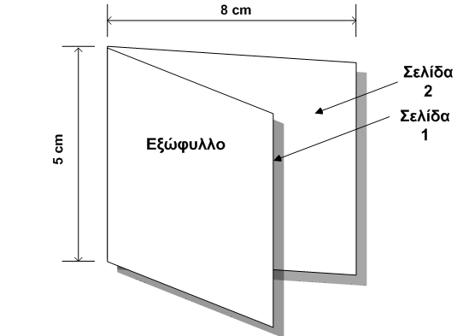

**1.** Το χρώμα της καρτέλας πρέπει να είναι λευκό.

**2.** Τα γράμματα στο εξώφυλλο πρέπει είναι μαύρου χρώματος και το σχέδιο έγχρωμο σύμφωνα με το περιεχόμενο του CD που δίδεται από το ΓΕΣ/ΔΥΠ/2ο, εφόσον ζητηθεί από το φορέα διενέργειας του διαγωνισμού. Το εξώφυλλο πρέπει να περιέχει τα παρακάτω στοιχεία :

ΠΡΟΔΙΑΓΡΑΦΗ ΕΝΟΠΛΩΝ ΔΥΝΑΜΕΩΝ

ΣΤΟΛΗ ΑΣΚΗΣΕΩΝ-ΕΚΣΤΡΑΤΕΙΑΣ

**3.** Η πρώτη σελίδα πρέπει να περιλαμβάνει, με μαύρα γράμματα, τα παρακάτω στοιχεία **:**

ΣΤΟΛΗ ΑΣΚΗΣΕΩΝ ΕΚΣΤΡΑΤΕΙΑΣ

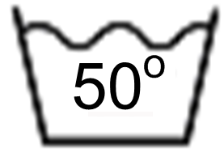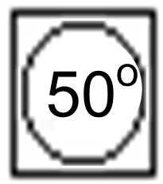 **Ο αριθμός μέσα στη λεκάνη ή το πλυντήριο δείχνει τη μέγιστη δυνατή θερμοκρασία που μπορεί να πλυθεί η στολή.**

* **b4Απαγορεύεται η χρήση λευκαντικού**
* **e2Σιδέρωμα σε μέτρια θερμοκρασία (μέγιστο 150oC)**
* **f4Επιτρέπεται το στεγνό καθάρισμα μόνο με χρήση χλωροαιθυλένιου**

**4.** Η δεύτερη σελίδα πρέπει να περιλαμβάνει με μαύρα γράμματα τα παρακάτω στοιχεία :

**ΟΔΗΓΙΕΣ ΣΥΝΤΗΡΗΣΗΣ**

**Ακολουθήστε τις παρακάτω οδηγίες ώστε η στολή να διατηρείται σε άριστη κατάσταση.**

* **Κατά το πλύσιμο και το άπλωμα η στολή να είναι πάντα γυρισμένη από την εσωτερική όψη.**
* **Η στολή δεν πρέπει να πλένεται με άλλα ρούχα τα οποία ξεβάφουν.**
* **Να αποφεύγεται το στέγνωμα στον ήλιο ή τοποθέτηση πάνω σε θερμαντικά σώματα.**
* **Κατά το σιδέρωμα τα κουμπιά δεν πρέπει να είναι κουμπωμένα. Να αποφεύγεται το σιδέρωμα πάνω στα κουμπιά.**
* **Σε περίπτωση επαφής με θαλασσινό νερό η στολή πρέπει να ξεπλένεται άμεσα και στη συνέχεια να πλένεται με απορρυπαντικό ή σαπούνι.**
* **Όταν πρόκειται να αποθηκεύσετε τη στολή για μεγάλο χρονικό διάστημα βεβαιωθείτε ότι έχει πλυθεί και έχει στεγνώσει καλά.**

|  |  |
| --- | --- |
| ΠΡΟΣΘΗΚΗ ΧVIΙΙ ΣΤΗΝ  ΠΕΔ-Α-XXXXX/1η Έκδοση |  |

**ΥΠΟΔΕΙΓΜΑΤΑ ΚΑΡΤΕΛΑΣ ΒΙΟΜΗΧΑΝΙΚΟΥ ΠΡΟΤΥΠΟΥ και ΔΕΙΓΜΑΤΟΣ-ΑΝΤΙΔΕΙΓΜΑΤΟΣ**

**1. Βιομηχανικού Προτύπου**

|  |  |  |
| --- | --- | --- |
|  | **ΓΕΝΙΚΟ ΕΠΙΤΕΛΕΙΟ ΣΤΡΑΤΟΥ**  **ΕΠΙΤΡΟΠΗ ΠΑΡΑΛΑΒΗΣ ΥΛΙΚΩΝ**  **ΗΜΕΡΟΜΗΝΙΑ : ΗΗ/ΜΜ/ΕΕΕΕ** | |
|  | **Νο Ζ** | |
| **ΒΙΟΜΗΧΑΝΙΚΟ ΠΡΟΤΥΠΟ**  **1. ΠΕΡΙΓΡΑΦΗ ΥΛΙΚΟΥ : ΧΙΤΩΝΙΑ ή ΠΑΝΤΕΛΟΝΙΑ**  **2. ΑΡ. ΟΝΟΜΑΣΤΙΚΟΥ (Α/Ο) :**  **3. ΑΡΙΘ. ΠΡΟΔΙΑΓΡΑΦΗΣ : ΠΕΔ-Α-…………….**  **4. ΠΟΣΟΤΗΤΑ ΔΕΙΓΜΑΤΩΝ : ΔΥΟ (2)**  **5. ΠΑΡΑΤΗΡΗΣΕΙΣ :**  α. Το παρόν δείγμα εγκρίνεται σαν βιομηχανικό πρότυπο για την έναρξη μαζικής παραγωγής των ειδών της υπ’ αριθ. ΧΧΧΧ/ΥΥ Σύμβασης.  β. Ισχύει ΜΟΝΟ ως προς τα μακροσκοπικά χαρακτηριστικά.  **Η ΕΠΙΤΡΟΠΗ** | | |
| **Ο**  **ΠΡΟΕΔΡΟΣ** | | **ΤΑ ΜΕΛΗ**  **α.**  **β.** |

**Όπου :**

Ζ : Ο αύξων αριθμός του δείγματος (1 ή 2)

ΧΧΧΧ : Ο αριθμός της Σύμβασης

ΥΥ : Το έτος της Σύμβασης (ΠΧ 08)

ΗΗ : Ημέρα επισημοποίησης του δείγματος

ΜΜ : Μήνας επισημοποίησης του δείγματος

ΕΕΕΕ : Έτος επισημοποίησης του δείγματος

**2. Δείγματος - Αντιδείγματος**

|  |  |  |  |
| --- | --- | --- | --- |
|  | | **ΓΕΝΙΚΟ ΕΠΙΤΕΛΕΙΟ ΣΤΡΑΤΟΥ**  **ΕΠΙΤΡΟΠΗ ΠΑΡΑΛΑΒΗΣ ΥΛΙΚΩΝ**  **ΣΥΜΒΑΣΗ : ΧΧΧΧ/ΥΥ**  **ΦΟΡΕΑΣ : (α)** | |
| **Νο Ζ/5**  **ΔΕΙΓΜΑ ή ΑΝΤΙΔΕΙΓΜΑ**  **1. ΠΕΡΙΓΡΑΦΗ ΥΛΙΚΟΥ : ΧΙΤΩΝΙΑ ή ΠΑΝΤΕΛΟΝΙΑ**  **2. ΑΡΙΘ. ΠΡΟΔΙΑΓΡΑΦΗΣ : ΠΕΔ-Α-…………………. (δ)**  **3. ΠΟΣΟΤΗΤΑ ΔΕΙΓΜΑΤΩΝ: ΠΕΝΤΕ (5)**  **4. ΑΡΙΘΜΟΣ ΕΛΕΓΧΟΜΕΝΗΣ ΜΕΡΙΔΑΣ : Μ**  **5. ΠΟΣΟΤΗΤΑ ΜΕΡΙΔΑΣ : (β)**  **6. ΗΜΕΡΟΜΗΝΙΑ ΕΛΕΓΧΟΥ – ΔΕΙΓΜΑΤΟΛΗΨΙΑΣ : (γ)**  **Η ΕΠΙΤΡΟΠΗ** | | | |
| **Ο**  **ΠΡΟΜΗΘΕΥΤΗΣ** | **Ο**  **ΠΡΟΕΔΡΟΣ** | | **ΤΑ ΜΕΛΗ**  **α.**  **β.** |

**Όπου :**

Μ : Ο αύξων αριθμός της μερίδας που ελέγχεται

ΧΧΧΧ : Ο αριθμός της Σύμβασης

ΥΥ : Το έτος της Σύμβασης

Ζ : Ο αύξων αριθμός του δείγματος ή αντιδείγματος (1 έως 5)

(α) Αναγράφεται η Υπηρεσία που διενεργεί το Διαγωνισμό

(β) Αναγράφεται η ποσότητα της Μερίδας

(γ) Αναγράφεται η ημερομηνία του ελέγχου και της δειγματοληψίας

(δ) Αναγράφονται και τυχόν τροποποιήσεις της τεχνικής προδιαγραφής.

|  |  |
| --- | --- |
| ΠΡΟΣΘΗΚΗ ΧIΧ ΣΤΗΝ  ΠΕΔ-Α-XXXXX/1η Έκδοση |  |

**ΕΙΔΙΚΕΣ ΑΠΑΙΤΗΣΕΙΣ ΓΙΑ ΤΑ ΠΕΝΤΑΦΥΛΛΑ ΧΑΡΤΟΚΙΒΩΤΙΑ ΣΥΣΚΕΥΑΣΙΑΣ ΥΛΙΚΩΝ**

## 1. Γενικές Απαιτήσεις

Τα χαρτοκιβώτια πρέπει να είναι αρίστης ποιότητας και κατασκευής. Κατασκευάζονται από πεντάφυλλο χαρτόνι σε σχήμα ορθογωνίου παραλληλεπιπέδου στις διαστάσεις που φαίνονται στον Πίνακα 2. Τα χαρτοκιβώτια συνδέονται κατά τη μία από τις τέσσερις κατακόρυφες ακμές του παραλληλεπιπέδου με σιδερένιους συνδετήρες πάχους **2 mm** και μήκους **14 mm** και σε πυκνότητα ενός συνδετήρα ανά **3** έως **4 cm** μήκους. Εναλλακτικά μπορεί να χρησιμοποιηθεί στην κατασκευή τους τεχνική συγκόλλησης με τη χρήση της κατάλληλης κόλλας ώστε να έχουν την αντοχή που απαιτείται στην παράγραφο **2.2**. Το χρησιμοποιούμενο χαρτόνι θα πρέπει να έχει παρασκευαστεί κατά τρόπο ώστε τα εσωτερικά του τρία (3) φύλλα να είναι εμποτισμένα με παραφίνη δια της μεθόδου του ψεκασμού.

**2. Ειδικές Απαιτήσεις**

**2.1** Βάρος ελάχιστο: **820 g/m2. ± 5%.**

**2.2** Αντοχή στην διάρρηξη στη συσκευή MULLEN – TESTER (διάμετρος μεμβράνης 3 cm), ελάχιστο: **200 lb/in2 (14,06 Kg/cm2).**

Οι μέθοδοι ελέγχου των τεχνικών χαρακτηριστικών των παραπάνω χαρτοκιβωτίων, παρατίθενται στον πίνακα 1:

**ΠΙΝΑΚΑΣ 1**

|  |  |
| --- | --- |
| **ΧΑΡΑΚΤΗΡΙΣΤΙΚΟ** | **ΜΕΘΟΔΟΣ ΕΛΕΓΧΟΥ** |
| Βάρος | ISO 536 ή TAPPI T 410 |
| Αντοχή στην διάρρηξη | ISO 2759 |

**ΠΙΝΑΚΑΣ 2**

**ΔΙΑΣΤΑΣΕΙΣ ΧΑΡΤΟΚΙΒΩΤΙΩΝ**

|  |  |  |
| --- | --- | --- |
| **Μήκος**  **(cm)** | **Πλάτος**  **(cm)** | **‘Υψος**  **(cm)** |
| **60** | **40** | **35** |

Οι παραπάνω διαστάσεις είναι ενδεικτικές. Επιτρέπεται απόκλιση σ' αυτές ±5cm.

ΠΡΟΣΘΗΚΗ ΧΧ ΣΤΗΝ

ΠΕΔ-Α-XXXX/1η Έκδοση

**ΠΙΝΑΚΑΣ**

**ΜΑΚΡΟΣΚΟΠΙΚΩΝ ΕΛΑΤΤΩΜΑΤΩΝ**

|  |  |  |
| --- | --- | --- |
| **Α/Α** | **ΕΛΕΓΧΟΣ** | **ΕΛΑΤΤΩΜΑΤΑ** |
| **1.** | ΕΝΔΥΜΑΤΩΝ  (ΧΙΤΩΝΙΩΝ-ΠΑΝΤΕΛΟΝΙΩΝ) | **1.1** Ασυμμετρία  Αφορά είτε τα επιμέρους τμήματα είτε τα αξεσουάρ. Κατά τον έλεγχο θα πρέπει να λαμβάνεται υπόψη ότι όλα τα τμήματα των ενδυμάτων είναι συμμετρικά κατασκευασμένα  **1.2** Προεξέχουσες κλωστές  **1.3** Σημάδια από τραυματισμό βελονών  **1.4** Σούρωμα ραφών  **1.5** Λεκέδες /Ρύποι  **1.6** Γυαλάδες /Αποτυπώματα  **1.7** Στρίψιμο  **1.8** Ανομοιομορφία πλάτους στριφώματος  **1.9** Δυσάρεστη ή δυνατή οσμή  **1.10** Ανομοιομορφία κατεύθυνσης τμημάτων  **1.11** Ανομοιομορφία απόχρωσης  **1.12** Λάθος νούμερο ενδύματος  **1.13** Λάθος διαστάσεις σε επιμέρους τμήματα  **1.14** Ανομοιομορφία μεγέθους των επιμέρους τμημάτων  **1.15** Παράληψη αξεσουάρ  **1.16** Λάθος τοποθέτηση βοηθητικών υλικών  **1.17** Προεξέχουσες φόδρες  **1.18** Καψίματα, σχισίματα, κοψίματα, τρύπες, ψαλιδίσματα  **1.19** Επισκευές σε Καψίματα ή σχισίματα ή κοψίματα ή τρύπες ή ψαλιδίσματα  **1.20** Σπασμένα αξεσουάρ (Φερμουάρ, κουμπιά, πόρπες κ.λπ.)  **1.21** Σκληρότητα  **1.22** Ανομοιομορφία ή ασυμμετρία πιετών  **1.23** Ακανόνιστο κόψιμο τεμαχίου  **1.24** Λάθος κατασκευή σε σχέση με τα σχέδια και το επίσημο δείγμα της Υπηρεσίας |
| **2.** | ΕΛΑΤΤΩΜΑΤΑ ΥΦΑΣΜΑΤΟΣ | **2.1** Λεπτό ύφασμα που εμφανίζει κτυπήματα ή ελαττώματα τα οποία δύναται να εξελιχθούν σε τρύπες  **2.2** Πυκνή κρόκη ή κρουστάδα. Λωρίδα ή «μπάρα» η οποία καταλαμβάνει ολόκληρο ή ένα μέρος από το πλάτος του χιτωνίου ή του παντελονιού και περιέχει νήματα κρόκης με μεγαλύτερη διάμετρο από το κανονικό ή μεγαλύτερο αριθμό νημάτων κρόκης  **2.3** Μπάρα υφαδιού αραιή κρόκη ή αγανάδα. Λωρίδα ή «μπάρα» η οποία καταλαμβάνει ολόκληρο ή ένα μέρος από το πλάτος του χιτωνίου ή του παντελονιού και περιέχει νήματα κρόκης με μικρότερη διάμετρο από το κανονικό ή μικρότερο αριθμό νημάτων κρόκης  **2.4** Σπασμένο υφάδι. Έλλειψη νήματος κρόκης σ΄ ένα μέρος ή σε ολόκληρο το πλάτος του χιτωνίου ή του παντελονιού. Λεπτό άνοιγμα, παράλληλο με την κρόκη που καταλαμβάνει ένα μέρος ή όλο το πλάτος του υφάσματος  **2.5** Κομμένα νήματα ή παραφασάδα. Μια κατεστραμμένη περιοχή υφάσματος όπου η ύφανση έχει καταστραφεί λόγω κομμένων νημάτων, κυρίως στη κατεύθυνση του στήμονα  **2.6** Διχρωμία. Η απόχρωση διαφέρει αισθητά απ’ άκρη σε άκρη, άκρη με κέντρο και αρχή με τέλος. Μπορεί να είναι και λωρίδα κατά τη διεύθυνση του στήμονα ή και ράβδωση που έχει σαν χαρακτηριστικό φανερές διαφορές χρωματισμού ή στιλπνότητας μεταξύ διαδοχικών νημάτων του στήμονα  **2.7** Ανομοιομορφία ή κακό φινίρισμα. Διαφορά εμφάνισης που βρίσκεται σ’ ένα μέρος ή σε ολόκληρο το πλάτος των χιτωνίων ή των παντελονιών  **2.8** Γραμμώσεις. Εκτενή σημάδια σε βαμμένα και φινιρισμένα υφάσματα  **2.9** Χοντράδα ή βαμβακούρα. Μέρος νήματος το οποίο χοντραίνει απότομα  **2.10** Βερίνα ή Θηλειά. Ένα σημείο στο ύφασμα όπου ένα μικρό μήκος νήματος έχει διπλωθεί απότομα  **2.11** Κομπαλάκια ΝΕPS. Ελεύθερες ίνες που έχουν σχηματίσει κομπαλάκια |
| **3.** | ΡΑΦΕΣ ΚΑΙ ΚΛΩΣΤΕΣ ΡΑΦΗΣ | **3.1** Η πυκνότητα των βελονιών δεν είναι 5-6 στο εκατοστό.  **3.2** Λεκέδες ή κηλίδες από λαδιές  **3.3** Οι ραφές δεν είναι οι προβλεπόμενες (διπλές ή πλακοραφές).  **3.4** Ασύμβατος χρωματισμός σε σχέση με το ύφασμα  **3.5** Χαλαρές ραφές  **3.6** Ανοιχτές ραφές  **3.7** Αραιώματα στις ραφές  **3.8** Μασήματα ραφών  **3.9** Λάθος γαζί  **3.10** Ανομοιόμορφο γαζί  **3.11** Ξεφτισμένα άκρα  **3.12** Ολίσθηση ραφών  **3.13** Εμφάνιση κόμπων  **3.14** Ανομοιόμορφη γραμμή γαζιού  **3.15** Στριμμένες ραφές  **3.16** Λάθος τύπος ραφής ή γαζιού  **3.17** Ανομοιόμορφο πλάτος  **3.18** Σπασμένες κλωστές (χωρίς επικάλυψη της ραφής στο σημείο σπασίματος τουλάχιστον 1,5 cm)  **3.19** Ανομοιόμορφο βήμα γαζιού  **3.20** Ραφές με πτυχές ή σουρώματα  **3.21** Οπές στα σημεία των ραφών  **3.22** Μη ύπαρξη πονταρισιών τόσο στα χιτώνια όσο και τα παντελόνια. |
| **4.** | ΚΟΥΜΠΙΑ | **4.1** Ελλιπής αριθμός  **4.2** Ελλιπής στήριξη  **4.3** Διαφορετικό μέγεθος  **4.4** Ανομοιόμορφο πάχος  **4.5** Αλλοίωση επιφάνειας  **4.6** Προεξέχουσες κλωστές |
| **5.** | ΤΣΕΠΟΠΑΝΑ -ΦΟΔΡΕΣ | **5.1** Ανομοιομορφία χρωματισμού σε σχέση με το εξωτερικό ύφασμα  **5.2** Πτυχές /ζαρώματα /Σουρώματα  **5.3** Αλλοίωση χρωματισμού  **5.4** Προεξέχουσα φόδρα  **5.5** Γυαλάδες  **5.6** Τεντώματα  **5.7** Στριψίματα |
| **6.** | ΚΟΥΜΠΟΤΡΥΠΕΣ | **6.1** Κλειστές  **6.2** Ανοιχτές  **6.3** Διαφορετικού μεγέθους ή διαμέτρου  **6.4** Προεξέχουσες κλωστές  **6.5** Ασύμμετρη τοποθέτηση ή διαφορετική απόσταση μεταξύ τους  **6.6** Ανομοιομορφία του γαζιού της κουμπότρυπας  **6.7** Λάθος τρόπος κατασκευής  **6.8** Μη ενισχυτική ραφή ή αραιή ενίσχυση της ραφής περιμετρικά της κουμπότρυπας |
| **7.** | ΤΣΕΠΕΣ | **7.1** Ασύμμετρα ή λάθος ή στραβά τοποθετημένες  **7.2** Κακοραμμένες τσεποσακούλες  **7.3** Ξεφτισμένα άκρα στριφώματος  **7.4** Λάθος διαστάσεις |
| **8.** | ΧΡΩΜΑΤΙΣΜΟΣ  ΚΑΙ ΣΧΕΔΙΟ ΠΑΡΑΛΛΑΓΗΣ | **8.1** Ο χρωματισμός δεν είναι σύμφωνος με τα καθοριζόμενα στη τεχνική προδιαγραφή.  **8.2** Τμήματα με κακή ή λάθος απόχρωση.  **8.3** Το διασπαστικό σχέδιο παραλλαγής δεν είναι σύμφωνο με τα καθοριζόμενα στην τεχνική προδιαγραφή. |
| **9.** | ΕΠΙΣΗΜΑΝΣΕΙΣ | **9.1** Δεν υπάρχουν ραμμένες ταινίες επισημάνσεων.  **9.2** Η ταινία επισημάνσεων είναι λανθασμένων διαστάσεων, αναγράφονται λάθος οι επισημάνσεις, δεν είναι γραμμένες με ανεξίτηλο τρόπο. |

**Παραδείγματα**

**(1)** Κατά το μακροσκοπικό έλεγχο των τριακοσίων δέκα πέντε (315) τεμαχίων καταγράφονται σαν τρία (3) ελαττώματα αν βρεθούν σε ένα χιτώνιο (ή παντελόνι):

**α.** Ένα στίγμα

**β.** Ένα Κόψιμο

**γ.** Ταινία επισημάνσεων με λάθος διαστάσεις

**(2)** Εάν τα ίδια ελαττώματα ενός χιτωνίου (ή παντελονιού) βρεθούν και σε άλλα δείγματα, ο αριθμός τους πολλαπλασιάζεται με τον αριθμό των δειγμάτων [δύο χιτώνια στα οποία καταγράφηκαν τρία ίδια ελαττώματα θα μας δώσουν έξι (6) συνολικά ελαττώματα στη μερίδα].

**Σημειώσεις**

1. Κατά το μακροσκοπικό έλεγχο πρέπει απαραίτητα να ελέγχεται η εργασία κατασκευής, τόσο των χιτωνίων όσο και των παντελονιών και από την ανάποδη όψη τους.

2. Ιδιαίτερη έμφαση πρέπει να δίνεται στη σωστή και επιμελημένη κατασκευή των πλακοραφών τόσο στο χιτώνιο όσο και στο παντελόνι τα οποία εξετάζονται από την καλή και από την ανάποδη όψη τους, όπου δεν πρέπει να υπάρχουν ξέφτια.

3. Ιδιαίτερος έλεγχος πρέπει να διενεργείται στα σημεία ένωσης των ραφών κάτω από τις μασχάλες του χιτωνίου και τον καβάλο του παντελονιού.

4. Ιδιαίτερη προσοχή πρέπει να δίδεται στον έλεγχο των διαστάσεων των στολών ασκήσεων-εκστρατείας ώστε σε κάθε μέγεθος αυτές να ανταποκρίνονται στα προβλεπόμενα από την Προδιαγραφή όρια.

|  |  |
| --- | --- |
| ΠΡΟΣΘΗΚΗ ΧΧI ΣΤΗΝ  ΠΕΔ-Α-XXXX/1η Έκδοση |  |

**ΤΥΧΑΙΑ ΔΕΙΓΜΑΤΟΛΗΨΙΑ**

**1. ΓΕΝΙΚΑ**

**1.1** Βασική επιδίωξη στο δειγματοληπτικό έλεγχο είναι η εξασφάλιση της βεβαιότητας ότι το δείγμα, το οποίο επιλέγεται από έναν συγκεκριμένο αριθμό μονάδων προϊόντος, αντιπροσωπεύει την ποιότητα αυτών των μονάδων.

**1.2** Η διαδικασία επιλογής μονάδων από μια μερίδα πρέπει να γίνεται χωρίς προκατάληψη.

**1.3** Η διαδικασία επιλογής ενός αντιπροσωπευτικού δείγματος ονομάζεται “τυχαία δειγματοληψία".

**2. ΛΗΨΗ ΔΕΙΓΜΑΤΩΝ**

**2.1** Το δείγμα αποτελείται από μια ή περισσότερες μονάδες προϊόντος που πάρθηκαν από μια μερίδα.

**2.2** Τυχαία δειγματοληψία είναι η διαδικασία η οποία ακολουθείται στη λήψη μονάδων από μια μερίδα, έτσι ώστε κάθε μονάδα της μερίδας να έχει την ίδια πιθανότητα, ανεξάρτητα από την ποιότητά της, να συμπεριληφθεί στο δείγμα.

**2.3** Απαγορεύεται η λήψη δειγμάτων από μία μόνο θέση της μερίδας.

**3. ΠΙΝΑΚΑΣ ΤΥΧΑΙΩΝ ΑΡΙΘΜΩΝ**

**3.1** Για τη λήψη τυχαίου δείγματος από μια μερίδα θα χρησιμοποιείται ο πίνακας τυχαίων αριθμών της Προσθήκης XXΙ-1.

**3.2** Κάθε μονάδα της μερίδας πρέπει να αντιστοιχεί με έναν διαφορετικό αριθμό. Αυτό επιτυγχάνεται με την τοποθέτηση των μονάδων σε στοιβάδες ή φοριαμούς και την αρίθμησή τους.

**3.3** Οι τυχαίοι αριθμοί του Πίνακα της Προσθήκης XXΙ-1 έχουν σχηματισθεί με τέτοιο τρόπο ώστε κάθε ψηφίο από 0 έως 9 έχει την ίδια πιθανότητα επιλογής.

**3.4** Η τυχαία φύση των αριθμών του παραπάνω Πίνακα διατηρείται ανεξάρτητα από τον τρόπο ανάγνωσης (οριζόντια, διαγώνια, προς τα πάνω ή κάτω της στήλης κ.ο.κ.).

**3.5** Διψήφιοι αριθμοί αρκούν για μερίδες με λιγότερες από 100 μονάδες, τριψήφιοι για μερίδες με λιγότερες από 1000 μονάδες κ.ο.κ.

**3.6** Για μερίδες πολύ μεγάλου μεγέθους (άνω των 100.000 μονάδων), ο Πίνακας της Προσθήκης XXΙ-1 μπορεί να χρησιμοποιηθεί αν αγνοηθεί το κενό μεταξύ των στηλών.

**4. ΕΠΙΛΟΓΗ ΤΥΧΑΙΩΝ ΑΡΙΘΜΩΝ**

Για την επιλογή τυχαίων αριθμών με τη βοήθεια του Πίνακα της Προσθήκης XXΙ-1 ακολουθείται η παρακάτω διαδικασία.

**4.1** Επιλέγονται με κλήρωση μία γραμμή και μία στήλη του Πίνακα.

**4.2** Επιλέγεται τυχαία η κατεύθυνση προς την οποία θα κινηθούμε (πάνω ή κάτω).

**4.3** Επιλέγεται τυχαία από τους πενταψήφιους αριθμούς της συγκεκριμένης γραμμής και στήλης και ανάλογα με το μέγεθος της μερίδας, κατάλληλος αριθμός ψηφίων, ώστε να δημιουργηθούν οι τυχαίοι αριθμοί (π.χ. για μερίδα με λιγότερες από 1.000 μονάδες πρέπει να επιλεγούν τρία ψηφία τα οποία μπορούν να προκύψουν από όλους τους δυνατούς συνδυασμούς μεταξύ των ψηφίων των πενταψήφιων αριθμών ήτοι 1ο-2ο-3ο, 1ο-3ο-4ο, 2ο-3ο-5ο κ.ο.κ.).

**4.4** Δε λαμβάνονται υπόψη κατά την ανάγνωση των τυχαίων αριθμών αυτοί που υπερβαίνουν το μέγεθος της μερίδας.

**5. ΠΑΡΑΔΕΙΓΜΑ ΕΠΙΛΟΓΗΣ ΤΥΧΑΙΩΝ ΑΡΙΘΜΩΝ**

**5.1** Υποθέτουμε ότι πρέπει να ληφθεί δείγμα 5 μονάδων από μερίδα που περιέχει 50 μονάδες αριθμημένες από 1 έως 50.

**5.2** Επιλέχθηκαν με κλήρωση η στήλη 5 και η σειρά 17.

**5.3** Επιλέχθηκε να προχωρήσουμε προς τα κάτω και να λαμβάνουμε το 1ο και 3ο από τα πέντε ψηφία των αριθμών.

**5.4** Οι τυχαίοι αριθμοί που προκύπτουν είναι το 83, το οποίο δε λαμβάνεται υπόψη αφού υπερβαίνει το 50 δηλ. το μέγεθος της μερίδας, το 32, το 22, το 46, το 01 και το 40.

**5.5** Επομένως οι μονάδες με αριθμούς 1, 22, 32, 40, και 46 πρέπει να ληφθούν από τη μερίδα για να σχηματίσουν ένα τυχαίο δείγμα 5 μονάδων.

**6. ΠΑΡΑΤΗΡΗΣΕΙΣ**

**6.1** Σαν μερίδα, για την εφαρμογή της τυχαίας δειγματοληψίας, θεωρείται ολόκληρη η ποσότητα των χαρτοκιβωτίων στα οποία είναι συσκευασμένες οι πλήρεις στολές (σετ) (ή τα χιτώνια ή τα παντελόνια), όπως αυτή (μερίδα) καθορίζεται στην παρούσα προδιαγραφή.

**6.2** Τα παραπάνω χαρτοκιβώτια θα πρέπει να έχουν αριθμηθεί ένα προς ένα.

**6.3** Οι προμηθευτές υποχρεούνται πριν από την οριστική παραλαβή των ειδών, να συσκευάσουν τα χαρτοκιβώτια που ανοίχτηκαν με τον τρόπο που καθορίζεται στην παρούσα προδιαγραφή.

|  |  |
| --- | --- |
| ΠΡΟΣΘΗΚΗ XXΙ-1 ΣΤΗΝ  ΠΕΔ-Α-ΧΧΧΧ/1η Έκδοση |  |

**ΠΙΝΑΚΑΣ ΤΥΧΑΙΩΝ ΑΡΙΘΜΩΝ**

|  |  |  |  |  |  |  |  |  |  |  |  |  |  |  |
| --- | --- | --- | --- | --- | --- | --- | --- | --- | --- | --- | --- | --- | --- | --- |
|  | 1 | 2 | 3 | 4 | 5 | 6 | 7 | 8 | 9 | 10 | 11 | 12 | 13 | 14 |
| 1 | 10480 | 15011 | 01536 | 02011 | 81647 | 91646 | 69179 | 14194 | 62590 | 36207 | 20969 | 99570 | 91291 | 90700 |
| 2 | 22368 | 46573 | 25595 | 85393 | 30995 | 89198 | 27982 | 53402 | 93965 | 34095 | 52666 | 19174 | 39615 | 99505 |
| 3 | 24130 | 48360 | 22527 | 97265 | 76393 | 64809 | 15179 | 24830 | 49340 | 32081 | 30680 | 19655 | 63348 | 58629 |
| 4 | 42167 | 93093 | 06243 | 61680 | 07856 | 16376 | 39440 | 53537 | 71341 | 57004 | 00849 | 74917 | 97758 | 16379 |
| 5 | 37570 | 39975 | 81837 | 16656 | 06121 | 91782 | 60468 | 81305 | 49684 | 60672 | 14110 | 06927 | 01263 | 54613 |
| 6 | 77921 | 06907 | 11008 | 42751 | 27756 | 53498 | 18602 | 70659 | 90655 | 15053 | 21916 | 81825 | 44394 | 42880 |
| 7 | 99562 | 72905 | 56420 | 69994 | 98872 | 31016 | 71194 | 18738 | 44013 | 48840 | 63213 | 21069 | 10634 | 12952 |
| 8 | 96301 | 91977 | 05463 | 07972 | 18876 | 20922 | 94595 | 56869 | 69014 | 60045 | 18425 | 84903 | 42508 | 32307 |
| 9 | 89579 | 14342 | 63661 | 10281 | 17453 | 18103 | 57740 | 84378 | 25331 | 12566 | 58678 | 44947 | 05585 | 56941 |
| 10 | 85475 | 36857 | 53342 | 53988 | 53060 | 59533 | 38867 | 62300 | 08158 | 17983 | 16439 | 11458 | 18593 | 64952 |
| 11 | 28918 | 69578 | 88231 | 33276 | 70997 | 79936 | 56865 | 05859 | 90106 | 31595 | 01547 | 85590 | 91610 | 78188 |
| 12 | 63553 | 40961 | 48235 | 03427 | 49626 | 69445 | 18663 | 72695 | 52180 | 20847 | 12234 | 90511 | 33703 | 90322 |
| 13 | 09429 | 93969 | 52636 | 92737 | 88974 | 33488 | 36320 | 17617 | 30015 | 08272 | 84115 | 27156 | 30613 | 74952 |
| 14 | 10365 | 61129 | 87529 | 85689 | 48237 | 52267 | 67689 | 93394 | 01511 | 26358 | 85104 | 20285 | 29975 | 89868 |
| 15 | 07119 | 97336 | 71048 | 08178 | 77233 | 13916 | 47564 | 81056 | 97735 | 85977 | 29372 | 74461 | 28551 | 90707 |
| 16 | 51085 | 12765 | 51821 | 51259 | 77452 | 16308 | 60756 | 92144 | 49442 | 53900 | 70960 | 63990 | 75601 | 40719 |
| 17 | 02368 | 21382 | 52404 | 60268 | 89368 | 19885 | 55322 | 44819 | 01183 | 65255 | 64835 | 44919 | 05944 | 55157 |
| 18 | 01011 | 54092 | 33362 | 94904 | 31273 | 04146 | 18594 | 29852 | 71585 | 85030 | 51132 | 01915 | 92747 | 64951 |
| 19 | 52162 | 53916 | 46369 | 58586 | 23216 | 14513 | 83149 | 98736 | 23495 | 64350 | 94738 | 17752 | 35156 | 35749 |
| 20 | 07056 | 97628 | 33787 | 09998 | 42698 | 06691 | 76988 | 13602 | 51851 | 46104 | 88916 | 19509 | 25625 | 58104 |
| 21 | 48663 | 91245 | 85828 | 14346 | 09172 | 30168 | 90229 | 04734 | 59193 | 22178 | 30421 | 61666 | 99904 | 32812 |
| 22 | 54164 | 58492 | 22421 | 74103 | 47070 | 25306 | 76468 | 26348 | 58151 | 06646 | 21524 | 15227 | 96909 | 44592 |
| 23 | 42639 | 32363 | 05597 | 24200 | 13363 | 38005 | 94342 | 28728 | 45806 | 06912 | 17012 | 64161 | 18296 | 22851 |
| 24 | 29334 | 27001 | 87637 | 87308 | 58731 | 00256 | 45834 | 15398 | 46557 | 41135 | 10367 | 07684 | 36188 | 18810 |
| 25 | 02488 | 33062 | 28834 | 07351 | 19731 | 92420 | 60952 | 61280 | 50001 | 67658 | 32586 | 86679 | 50720 | 94953 |

|  |  |  |  |  |  |  |  |  |  |  |  |  |  |  |
| --- | --- | --- | --- | --- | --- | --- | --- | --- | --- | --- | --- | --- | --- | --- |
|  | 1 | 2 | 3 | 4 | 5 | 6 | 7 | 8 | 9 | 10 | 11 | 12 | 13 | 14 |
| 26 | 81525 | 72295 | 04839 | 96423 | 24878 | 82651 | 66566 | 14778 | 76797 | 14780 | 13300 | 87074 | 79666 | 95725 |
| 27 | 29676 | 20591 | 68086 | 26432 | 46901 | 20849 | 89768 | 81536 | 86645 | 12659 | 92259 | 57102 | 80428 | 25280 |
| 28 | 00742 | 57392 | 39064 | 66432 | 84673 | 40027 | 32832 | 61362 | 98947 | 96067 | 64760 | 64584 | 96096 | 98253 |
| 29 | 05366 | 04213 | 25669 | 26422 | 44407 | 44048 | 37936 | 63904 | 45766 | 66134 | 75470 | 66520 | 34693 | 90449 |
| 30 | 91921 | 26418 | 64117 | 94305 | 26766 | 25940 | 39972 | 22209 | 71500 | 64568 | 91402 | 42416 | 07844 | 69618 |
| 31 | 00582 | 04711 | 87917 | 77341 | 42206 | 35126 | 74087 | 99547 | 81817 | 42607 | 43808 | 76655 | 62028 | 76630 |
| 32 | 00725 | 69884 | 62797 | 56170 | 86324 | 88072 | 76222 | 36086 | 84637 | 93161 | 76038 | 65855 | 77919 | 88006 |
| 33 | 69011 | 65795 | 95876 | 57293 | 18988 | 27354 | 26575 | 08625 | 40801 | 59920 | 29841 | 80150 | 12777 | 48501 |
| 34 | 25976 | 57948 | 29888 | 88604 | 67917 | 48708 | 18912 | 82271 | 65424 | 69774 | 33611 | 54262 | 85963 | 03547 |
| 35 | 09763 | 83473 | 73577 | 12908 | 30883 | 18317 | 28290 | 35797 | 05998 | 41688 | 34952 | 37888 | 38917 | 85050 |
| 36 | 91567 | 42595 | 27958 | 30134 | 04024 | 86385 | 29880 | 99730 | 55536 | 84855 | 29080 | 09250 | 79656 | 73211 |
| 37 | 17955 | 56349 | 90999 | 49127 | 20044 | 59931 | 06115 | 20542 | 18059 | 02003 | 73708 | 83517 | 36103 | 42791 |
| 38 | 46503 | 18584 | 18845 | 49618 | 02304 | 51038 | 20655 | 58727 | 28168 | 15475 | 56942 | 53389 | 20562 | 87338 |
| 39 | 92157 | 89634 | 94824 | 78171 | 84610 | 82834 | 09922 | 25417 | 44137 | 48413 | 25555 | 21246 | 15509 | 20468 |
| 40 | 14577 | 62765 | 35605 | 81263 | 39667 | 47358 | 56873 | 56307 | 61607 | 49518 | 89656 | 20103 | 77490 | 18062 |
| 41 | 98427 | 07523 | 33362 | 64270 | 01638 | 92477 | 66969 | 98470 | 04880 | 45585 | 46565 | 04102 | 46880 | 45709 |
| 42 | 34914 | 63976 | 88720 | 82765 | 34476 | 17032 | 87589 | 40836 | 32427 | 70002 | 70663 | 88863 | 77775 | 69348 |
| 43 | 70060 | 28277 | 39475 | 46473 | 23219 | 53416 | 94970 | 25832 | 69975 | 94884 | 19661 | 72828 | 00102 | 66794 |
| 44 | 53976 | 54914 | 06990 | 67245 | 68350 | 82948 | 11398 | 42878 | 80287 | 80267 | 47363 | 46634 | 06541 | 97809 |
| 45 | 76072 | 29515 | 40980 | 07391 | 58745 | 25774 | 22987 | 80059 | 39911 | 96189 | 41151 | 14222 | 60697 | 59583 |
| 46 | 90725 | 52210 | 83974 | 29992 | 65831 | 38857 | 50490 | 83765 | 95657 | 14361 | 31720 | 57375 | 56228 | 41546 |
| 47 | 64364 | 67412 | 33339 | 31926 | 14883 | 24413 | 59744 | 92351 | 97473 | 89286 | 35931 | 04110 | 23726 | 51900 |
| 48 | 08962 | 00858 | 31662 | 25388 | 61642 | 34072 | 81249 | 35648 | 56891 | 69352 | 48373 | 45578 | 78540 | 81788 |
| 49 | 95012 | 68379 | 93526 | 70765 | 10592 | 04542 | 76463 | 54328 | 02349 | 17247 | 28865 | 14777 | 62730 | 92277 |
| 50 | 15664 | 10493 | 20492 | 38391 | 91132 | 21999 | 59516 | 81652 | 27195 | 48223 | 46751 | 22923 | 32261 | 85653 |
| 51 | 16408 | 81899 | 04153 | 53381 | 79401 | 21438 | 83035 | 92350 | 36693 | 31238 | 59649 | 91754 | 72772 | 02338 |
| 52 | 18629 | 81953 | 05520 | 91962 | 04739 | 13092 | 97662 | 24822 | 94730 | 06496 | 35090 | 04822 | 86774 | 98289 |
| 53 | 73115 | 35101 | 47498 | 87637 | 99016 | 71060 | 88824 | 71013 | 18735 | 20286 | 23153 | 72924 | 35165 | 43040 |
| 54 | 57491 | 16703 | 23167 | 49323 | 45021 | 33132 | 12544 | 41035 | 80780 | 45393 | 44812 | 12515 | 98931 | 91202 |
| 55 | 30405 | 83946 | 23792 | 14422 | 15059 | 45799 | 22716 | 19792 | 09983 | 74353 | 68668 | 30429 | 70735 | 25499 |
| 56 | 16631 | 35006 | 85900 | 98275 | 32388 | 52390 | 16815 | 69298 | 82732 | 38480 | 73817 | 32523 | 41961 | 44437 |
| 57 | 96773 | 20206 | 42559 | 78985 | 05300 | 22164 | 24369 | 54224 | 35083 | 19687 | 11052 | 91491 | 60383 | 19746 |
|  | 1 | 2 | 3 | 4 | 5 | 6 | 7 | 8 | 9 | 10 | 11 | 12 | 13 | 14 |
| 58 | 38935 | 64202 | 14349 | 82674 | 66523 | 44133 | 00697 | 35552 | 35970 | 19124 | 63318 | 29686 | 03387 | 59846 |
| 59 | 31624 | 76384 | 17403 | 53363 | 44167 | 64486 | 64758 | 75366 | 76554 | 31601 | 12614 | 33072 | 60332 | 92325 |
| 60 | 78919 | 19474 | 23632 | 27889 | 47914 | 02584 | 37680 | 20801 | 72152 | 39339 | 34806 | 08930 | 85001 | 87820 |
| 61 | 03931 | 33309 | 57047 | 74211 | 63445 | 17361 | 62825 | 39908 | 05607 | 91284 | 68833 | 25570 | 38818 | 46920 |
| 62 | 74426 | 33278 | 43972 | 10119 | 89917 | 15665 | 52872 | 73823 | 73144 | 88662 | 88970 | 74492 | 51805 | 99378 |
| 63 | 09066 | 00903 | 20795 | 95452 | 92648 | 45454 | 09552 | 88815 | 16553 | 51125 | 79375 | 97596 | 16296 | 66092 |
| 64 | 42238 | 12426 | 87025 | 14267 | 20979 | 04508 | 64535 | 31355 | 86064 | 29472 | 47689 | 05974 | 52468 | 16834 |
| 65 | 16153 | 08002 | 26504 | 41744 | 81959 | 65642 | 74240 | 56302 | 00033 | 67107 | 77510 | 70625 | 28725 | 34191 |
| 66 | 21457 | 40742 | 29820 | 96783 | 29400 | 21840 | 15035 | 34537 | 33310 | 06116 | 95240 | 15957 | 16572 | 06004 |
| 67 | 21581 | 57802 | 02050 | 89728 | 17937 | 37621 | 47075 | 42080 | 97403 | 48626 | 68995 | 43805 | 33386 | 21597 |
| 68 | 55612 | 78095 | 83197 | 33732 | 05810 | 24813 | 86902 | 60397 | 16489 | 03264 | 88525 | 42786 | 05269 | 92532 |
| 69 | 44657 | 66999 | 99324 | 51281 | 84463 | 60563 | 79312 | 93454 | 68876 | 25471 | 93911 | 25650 | 12682 | 73572 |
| 70 | 91340 | 84979 | 46949 | 81973 | 37949 | 61023 | 43997 | 15263 | 80644 | 43942 | 89203 | 71795 | 99533 | 50501 |
| 71 | 91227 | 21199 | 41935 | 27022 | 84067 | 05462 | 35216 | 14486 | 29891 | 68607 | 41867 | 14951 | 91696 | 85065 |
| 72 | 50001 | 38140 | 66321 | 19924 | 72163 | 09538 | 12151 | 06878 | 91903 | 18749 | 34405 | 56087 | 82790 | 70925 |
| 73 | 65390 | 05224 | 72958 | 28609 | 81406 | 39147 | 25549 | 48542 | 42627 | 45233 | 57202 | 94617 | 23772 | 07896 |
| 74 | 27504 | 96131 | 83944 | 41575 | 10573 | 08619 | 64482 | 73923 | 36152 | 05184 | 94142 | 25299 | 84387 | 34925 |
| 75 | 37169 | 94851 | 39117 | 89632 | 00959 | 16487 | 65536 | 49071 | 39782 | 17095 | 02330 | 73401 | 00275 | 48280 |
| 76 | 11508 | 70225 | 51111 | 38351 | 19444 | 66499 | 71945 | 05422 | 13442 | 78675 | 84081 | 66938 | 93654 | 39894 |
| 77 | 37449 | 30362 | 06694 | 54690 | 04052 | 53115 | 62757 | 95348 | 78662 | 11163 | 81651 | 50245 | 34971 | 52924 |
| 78 | 46515 | 70331 | 85922 | 38329 | 57015 | 15765 | 97161 | 17869 | 45349 | 61796 | 66345 | 81073 | 49106 | 79860 |
| 79 | 30986 | 81223 | 42416 | 58353 | 21532 | 30502 | 32305 | 86482 | 05174 | 07901 | 54339 | 58861 | 74818 | 46942 |
| 80 | 63798 | 64995 | 46583 | 09785 | 44160 | 78128 | 83991 | 42865 | 92520 | 83531 | 80377 | 35909 | 81250 | 54238 |
| 81 | 82486 | 84846 | 99254 | 67632 | 43218 | 50076 | 21361 | 64816 | 51202 | 88124 | 41870 | 52689 | 51275 | 83556 |
| 82 | 21885 | 32906 | 92431 | 09060 | 64297 | 51674 | 64126 | 62570 | 26123 | 05155 | 59194 | 52799 | 28225 | 85762 |
| 83 | 60336 | 98782 | 07408 | 53458 | 13564 | 59089 | 26445 | 29789 | 85205 | 41001 | 12535 | 12133 | 14645 | 23541 |
| 84 | 43937 | 46891 | 24010 | 25560 | 86355 | 33941 | 25786 | 54990 | 71899 | 15475 | 95434 | 98227 | 21824 | 19585 |
| 85 | 97656 | 63175 | 89303 | 16275 | 07100 | 92063 | 21942 | 18611 | 47348 | 20203 | 18534 | 03862 | 78095 | 50136 |
| 86 | 03299 | 01221 | 05418 | 38982 | 55758 | 92237 | 26759 | 86367 | 21230 | 98442 | 08303 | 56613 | 91511 | 75928 |
| 87 | 79626 | 06484 | 03574 | 17668 | 07785 | 76020 | 79924 | 25651 | 83325 | 88428 | 85076 | 72811 | 22717 | 50585 |
| 88 | 85636 | 68335 | 47539 | 03129 | 65651 | 11977 | 02510 | 26113 | 99447 | 68645 | 34327 | 15152 | 55230 | 93448 |
| 89 | 18039 | 14367 | 61337 | 06177 | 12143 | 46609 | 32989 | 74014 | 64708 | 00533 | 35398 | 58408 | 13261 | 47908 |
|  | 1 | 2 | 3 | 4 | 5 | 6 | 7 | 8 | 9 | 10 | 11 | 12 | 13 | 14 |
| 90 | 08362 | 15656 | 60627 | 36478 | 65648 | 16764 | 53412 | 09013 | 07832 | 41574 | 17639 | 82163 | 60859 | 75567 |
| 91 | 79556 | 29068 | 04142 | 16268 | 15387 | 12856 | 66227 | 38358 | 22478 | 73373 | 88732 | 09443 | 82558 | 05250 |
| 92 | 92608 | 82674 | 27072 | 32534 | 17075 | 27698 | 98204 | 63863 | 11951 | 34648 | 88022 | 56148 | 34925 | 57031 |
| 93 | 23982 | 25835 | 40055 | 67006 | 12293 | 02753 | 14827 | 23235 | 35071 | 99704 | 37543 | 11601 | 35503 | 85171 |
| 94 | 09915 | 96206 | 05908 | 97901 | 28395 | 14186 | 00821 | 80703 | 70426 | 75647 | 76310 | 88717 | 37890 | 40129 |
| 95 | 59037 | 33300 | 26695 | 62247 | 69927 | 76123 | 50842 | 43834 | 86654 | 70959 | 79725 | 93872 | 28117 | 19233 |
| 96 | 42488 | 78077 | 69882 | 61677 | 34136 | 79180 | 97526 | 43092 | 04098 | 73571 | 80799 | 76536 | 71255 | 64239 |
| 97 | 46764 | 86273 | 63003 | 93017 | 31204 | 36692 | 40202 | 35275 | 57306 | 55543 | 53203 | 18098 | 47625 | 88684 |
| 98 | 03237 | 45430 | 55417 | 63282 | 90816 | 17349 | 88298 | 90183 | 36600 | 78406 | 06216 | 95787 | 42579 | 90730 |
| 99 | 86591 | 81482 | 52667 | 61582 | 14972 | 90053 | 89534 | 76036 | 49199 | 43716 | 97548 | 04379 | 46370 | 28672 |
| 100 | 38534 | 01715 | 94964 | 87288 | 65680 | 43772 | 39560 | 12918 | 86537 | 62738 | 19636 | 51132 | 25739 | 56947 |